安信基金

产品生命周期系统

（操作手册）

2018年01月

深圳市赢时胜信息技术股份有限公司

目录

目录

1. 引言 10

1.1. 目的 10

1.2. 使用用户 10

2. 功能列表 11

3. 系统登录 13

1. 操作说明： 13

2. 界面 13

4. 产品管理 14

4.1. 公募基金 14

4.1.1. 公募基金主界面 14

1. 操作说明 14

2. 界面 14

3. 按钮说明 14

4.1.2. 公募基金维护 15

1. 操作说明 15

2. 界面 15

3. 元素说明 16

4.2. 专户产品 20

4.2.1. 专户产品主界面 20

1. 操作说明 20

2. 界面 20

3. 按钮说明 21

4.2.2. 专户产品维护 22

1. 操作说明 22

2. 界面 22

3. 元素说明 23

5. 账户管理 27

◆ FA账户 27

◆ TA账户 27

◆ 母公司 27

◆ 子公司 27

5.1. FA账户 27

*账户类型（蓝色字体为节点，不可添加账户） 27

◆ 托管户 27

◆ 证券账户 27

◆ 中债银行间账户 27

◆ 上清所银行间账户 27

◆ 期货户 27

◆ 托管行非担保交收备付金账户 27

◆ 证券保证金账户 27

◆ 协议存款自有账户 27

◆ 基金账户 27

◆ 中证报信息披露费账户 28

◆ 上证报信息披露费账户 28

◆ 证券时报信息披露费账户 28

◆ 证券日报信息披露费账户 28

◆ 非标类账户 28

◆ 开放式基金收款账户 28

1. 操作说明 28

2. 界面 28

3. 按钮说明 29

*账户类型（蓝色字体为节点，不可添加账户） 30

◆ 电商 30

◆ 垫资 30

◆ 柜台 30

◆ 中登 30

1. 操作说明 30

2. 界面 31

3. 按钮说明 31

6. 接口部署 39

6.1. 接口部署 39

1. 操作说明 39

2. 主界面 39

权限界面： 39

7. 数据导入 40

7.1. 数据导入 40

1. 操作说明 40

2. 主界面 40

新增界面： 40

8. 公共功能 41

8.1. 合同信息管理 41

8.1.1. 合同信息主界面 41

1. 操作说明 41

2. 界面 41

3. 按钮说明 42

8.1.2. 合同信息管理维护 42

1. 操作说明 42

2. 界面 43

3. 元素说明 44

8.2. 交易单元管理 46

8.2.1. 交易单元管理主界面 46

1. 操作说明 46

2. 界面 46

3. 按钮说明 46

8.2.2. 交易单元信息维护 47

1. 操作说明 47

2. 界面 47

3. 元素说明 48

8.2.3. 交易单元绑定维护 49

1. 操作说明 49

2. 界面 49

3. 元素说明 49

8.2.4. 佣金费率维护 50

1. 操作说明 50

2. 界面 50

3. 元素说明 50

8.3. 销售机构管理 51

8.3.1. 销售机构管理主界面 51

1. 操作说明 51

2. 界面 51

3. 按钮说明 52

8.3.2. 销售机构维护 53

1. 操作说明 53

2. 界面 53

3. 元素说明 53

8.3.3. 销售协议维护 54

1. 操作说明 54

2. 维护界面 55

3. 元素说明 55

4. 注销功能 57

8.3.4. 产品绑定 57

8.3.5. 接口参数维护 57

1. 操作说明 57

2. 界面 58

3. 元素说明 58

8.3.6. 销售商账户维护 59

8.4. 产品销售管理 60

8.4.1. 产品销售管理主界面 60

1. 操作说明 60

2. 界面 60

3. 按钮说明 60

8.4.2. 产品销售管理维护 61

1. 操作说明 61

2. 界面 61

3. 元素说明 61

8.5. 主体信息设置 62

8.5.1. 主体信息设置主界面 62

1. 操作说明 62

2. 界面 62

3. 按钮说明 62

8.5.2. 主体信息设置维护 63

1. 操作说明 63

2. 界面 63

3. 元素说明 64

8.5.3. 高管信息维护 65

1. 操作说明 65

2. 界面 65

3. 元素说明 66

8.5.4. 股权结构信息维护 67

1. 操作说明 67

2. 界面 67

3. 元素说明 68

4. “结束”功能 68

8.6. 费用信息管理 69

8.6.1. 费用信息主界面 69

1. 操作说明 69

2. 界面 69

3. 按钮说明 69

8.6.2. 费用信息维护 70

1. 操作说明 70

2. 界面 70

3. 元素说明 71

8.7. 产品干系人 72

8.7.1. 产品干系人主界面 72

1. 操作说明 72

2. 界面 72

3. 按钮说明 72

8.7.2. 基金经理/助理 73

8.7.3. 内部干系人 78

8.7.4. 外部干系人维护 79

8.8. 投研人员管理 81

8.8.1. 投研人员管理主界面 81

1. 操作说明 81

2. 界面 81

3. 按钮说明 82

8.8.2. 投研人员信息维护 83

1. 操作说明 83

2. 界面 83

3. 元素说明 84

8.8.3. 投研人员查看详情 85

1. 操作说明 85

2. 界面 86

8.9. 外部人员管理 86

8.9.1. 外部人员管理主界面 86

1. 操作说明 86

2. 界面 87

3. 按钮说明 87

8.9.2. 外部人员信息维护 88

1. 操作说明 88

2. 界面 88

3. 元素说明 88

8.10. 交易单元绑定 89

8.10.1. 交易单元绑定主界面 89

1. 操作说明 89

2. 界面 89

3. 按钮说明 89

8.10.2. 绑定 90

1. 操作说明 90

2. 界面 90

3. 元素说明 91

8.10.3. 解绑 91

1. 操作说明 91

2. 界面 91

8.11. 重大事项管理 91

8.11.1. 重大事项管理主界面 91

1. 操作说明 91

2. 界面 92

3. 按钮说明 92

8.11.2. 重大事项管理维护 93

1. 操作说明 93

2. 界面 93

3. 元素说明 94

8.12. 审计机构管理 95

8.12.1. 审计机构管理主界面 95

1. 操作说明 95

2. 界面 95

3. 按钮说明 95

8.12.2. 审计机构管理维护 96

1. 操作说明 96

2. 界面（同主体信息） 96

3. 元素说明 97

8.12.3. 审计产品管理 98

8.12.4. 审计费用管理 100

8.13. 附件类型管理 100

8.13.1. 附件类型管理主界面 100

1. 操作说明 100

2. 界面 101

3. 按钮说明 101

8.13.2. 附件类型管理维护 102

1. 操作说明 102

2. 界面 102

3. 元素说明 102

8.14. 产品文档管理 102

8.14.1. 产品文档管理主界面 102

1. 操作说明 102

2. 界面 103

3. 按钮说明 103

8.14.2. 产品文档管理维护 104

1. 操作说明 104

2. 界面 104

3. 元素说明 104

9. 提醒管理 105

9.1. 我的任务 105

9.1.1. 待办任务 105

1． 操作说明 105

2． 功能逻辑 105

3． 界面 106

4． 字段说明 106

9.1.2. 已结束任务 106

1． 操作说明 107

2． 界面 107

3． 字段说明 107

9.1.3. 所有待办任务 108

1． 操作说明 108

2． 界面 108

3． 字段说明 108

9.1.4. 所有已结束任务 109

1． 操作说明 109

2． 界面 109

3． 字段说明 109

9.2. 产品日历 110

1． 操作说明 110

2． 界面 110

3． 字段说明 111

9.3. 产品提醒 112

9.3.1. 产品提醒主界面 112

1． 操作说明 112

2． 界面 112

3． 按钮说明 112

9.3.2. 产品提醒维护 113

1． 操作说明 113

2． 界面 113

3． 字段说明 114

9.4. 公用提醒 116

9.4.1. 公用提醒主界面 116

1． 操作说明 116

2． 界面 116

3． 按钮说明 116

9.4.2. 公用提醒维护 117

1． 操作说明 117

2． 界面 117

3． 字段说明 118

9.5. 提醒规则管理 119

9.5.1. 提醒规则管理主界面 119

1． 操作说明 120

2． 界面 120

3． 按钮说明 120

9.5.2. 提醒规则管理维护 121

1． 操作说明 121

2． 界面 121

3． 字段说明 121

9.6. 提醒类型管理 122

9.6.1. 提醒类型管理主界面 122

1. 操作说明 122

2. 界面 123

3. 按钮说明 123

9.6.2. 提醒类型管理维护 124

1. 操作说明 124

2. 界面 124

3. 字段说明 124

10. 报告管理 125

10.1. 模板管理 125

10.1.1. 模板管理管理主界面 125

1. 操作说明 125

2. 界面 125

3. 按钮说明 125

10.1.2. 模板部署 126

1. 操作说明 126

2. 界面 126

10.1.3. 产品应用到模板 127

1. 操作说明 127

2. 界面 127

3. 字段说明 128

10.2. 报告权限 128

1. 操作说明 128

2. 界面 128

3. 按钮说明 128

10.3. 报告管理 129

10.3.1. 报告管理 129

1. 操作说明 129

2. 界面 129

3. 按钮说明 130

10.3.2. 正文/摘要查看 130

1. 操作说明 130

2. 界面（正文、摘要） 130

10.4. 数据源管理 131

10.4.1. 数据源管理主界面 131

1. 操作说明 131

2. 界面 131

3. 按钮说明 132

10.4.2. 数据源管理维护 132

1. 操作说明 132

2. 界面 132

3. 字段说明 133

# 引言

## 目的

介绍系统的各个功能界面，说明其使用方法。

## 使用用户

安信基金管理有限责任公司。

# 功能列表

|  |  |  |  |
| --- | --- | --- | --- |
| **一级菜单** | **二级菜单** | **三级菜单** | **功能简述** |
| 产品管理 | 公募基金 |  | 对公募基金产品信息进行统一管理。 |
| 专户产品 |  | 对专户产品信息进行统一管理。 |
| 产品分级信息 |  | 对公募、专户产品项下的分级基金进行信息维护、管理。 |
| 账户管理 | 运营账户管理 | FA账户 | 对资产存管类账户、费用类账户、专户及专项账户等进行统一管理，实现对账户信息、附件、联系人的增删查改功能。 |
| TA账户 | 对清算类账户、委贷类账户、机构销售类账户等进行统一管理，实现对账户信息、附件、联系人的增删查改功能。 |
| 公司账户 | 母公司 | 对母公司基本账户、一般账户、风险准备金账户进行统一管理。 |
| 子公司 | 对子公司基本账户、一般账户、风险准备金账户进行统一管理。 |
| 公共功能 | 合同信息管理 |  |  |
| 交易单元管理 |  |  |
| 销售机构管理 |  |  |
| 产品销售管理 |  |  |
| 主体信息设置 |  |  |
| 费用信息管理 |  |  |
| 产品干系人 |  | 维护基金产品项下的基金经理、助理、项目经理、托管行联系人等干系人信息，并建立产品和人员之间的对应关系。 |
| 投研人员管理 |  | 对投研人员的基本信息（姓名、学历等）、任职经历、学习经历、产品管理经历等进行统一管理。 |
| 外部人员管理 |  | 管理基金公司外部常用联系人的基本信息，后续可复用于产品干系人的维护。 |
| 交易单元绑定 |  |  |
| 重大事项管理 |  | 维护产品、公司的重大事件，包括事件内容、时间和披露媒体。 |
| 审计机构管理 |  |  |
| 附件类型管理 |  |  |
| 产品文档管理 |  |  |
| 提醒管理 | 我的任务 |  |  |
| 产品日历 |  |  |
| 公用提醒 |  |  |
| 产品提醒 |  |  |
| 提醒规则管理 |  |  |
| 提醒类型管理 |  |  |

# 系统登录

1. **操作说明：**

输入用户名、密码，自动带出岗位，点击”登录”，进入系统。

如勾选记住用户名，则下次登录时记住用户名并自动加载上一次登录岗位，否则清空所有输入框。

1. **界面**

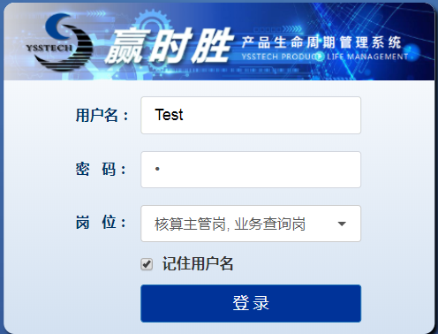

# 产品管理

* 产品管理
* 公募基金
* 专户产品

## 公募基金

### 公募基金主界面

1. **操作说明**
2. 打开【产品管理】--【公募基金】；
3. 系统界面加载公募基金的主界面，有“股票型、债券型、混合型、货币型、指数型”五种产品类型，点击一种类型，可获取该类型的所有产品记录；
4. 点击相应操作按钮，可以对公募基金信息进行新增、修改、复制、删除、审核、反审核、同步、查询的操作；
5. **界面**

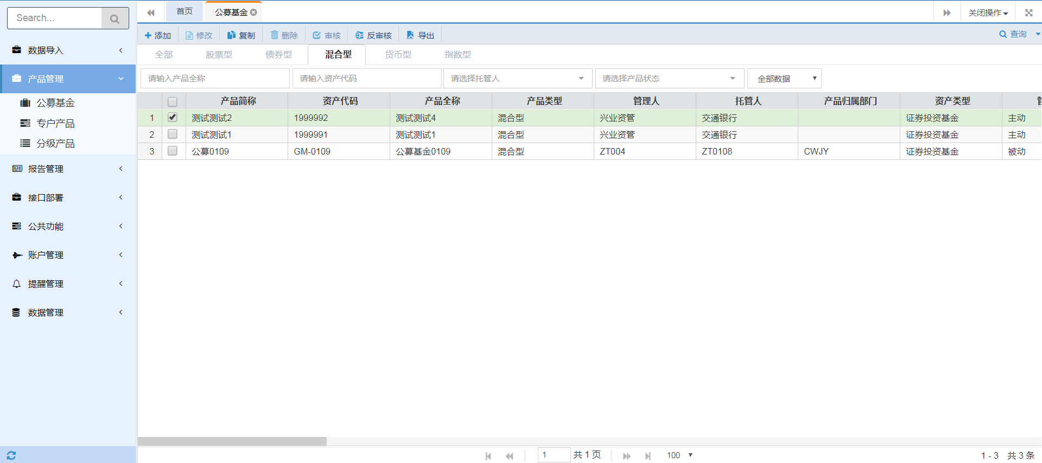

1. **按钮说明**

|  |  |
| --- | --- |
| **按钮** | **说明** |
| 添加 | 新增记录，点击后进入“编辑界面”； |
| 修改 | 1.单选记录，修改信息；  2.已审核数据不可修改； |
| 复制 | 单选记录，点击“复制”后，用户在复制界面编辑信息； |
| 删除 | 1.单选/多选记录，进行“删除”操作；  2.只可删除“未审核”的记录 |
| 查看 | 1.“双击”记录，打开查看界面；  2.查看信息时不可编辑； |
| 审核 | 1.单选/多选记录，进行“审核”操作；  2.审核后，记录不可修改、删除； |
| 反审核 | 1.单选/多选记录，进行“反审核”操作；  2.反审核后，可对记录进行修改、删除 |
| 同步（暂不支持） | 1.单选/多选记录，点击“同步”，跳转至‘同步界面’，点击界面上方的同步按钮，点击后将信息同步至估值系统的对应模块；  2.只可对已审核信息进行同步操作； |
| 查询 | 1. 支持模糊查询； 2. 输入“查询条件”后，点击“查询”，进行查询操作； |

### 公募基金维护

1. **操作说明**

点击按钮，打开公募基金维护界面，可在维护界面维护公募基金产品信息。

1. **界面**

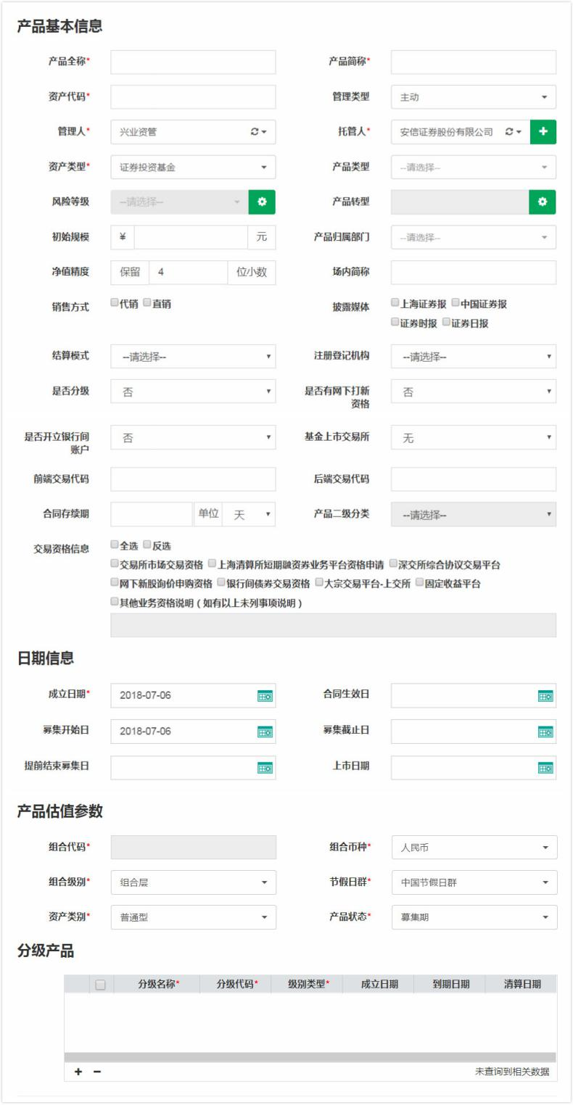

1. **元素说明**

|  |  |  |  |  |
| --- | --- | --- | --- | --- |
| **元素** | | **控件类型** | **是否必填** | **说明** |
| 产品基本信息 | 产品全称 | 文本框 | Y | 维护产品全称 | |
| 产品简称 | 文本框 | Y | 维护产品简称 | |
| 资产代码 | 文本框 | Y | 维护资产代码 | |
| 管理类型 | 下拉框，单选 |  | 1-主动 2-被动 | |
| 管理人 | 下拉框，单选 | Y | 支持‘穿透’功能，添加新的管理人；  加载主体信息设置中“主体资质”=‘管理人’的机构 | |
| 托管人 | 下拉框，单选 | Y | 支持‘穿透’功能，添加新的托管人；  加载主体信息设置中“主体资质”=‘托管人’or‘主托管人’or‘次托管人’的机构 | |
| 资产类型 | 下拉框，单选 | Y | 1-证券投资基金 2-资产管理计划 | |
| 产品类型 | 下拉框，单选 |  | 1-股票型 2-债券型 3-混合型 4-货币型 5-指数型 | |
| 风险等级 | 下拉框，单选 |  | 1-高风险 2-中高风险 3-中等风险 4-中低风险 5-低风险 | |
| 产品转型 |  |  | 只读；通过设置功能，维护、查看各时间段产品的转型内容 | |
| 初始规模（元） | 文本框 |  | 保留两位小数 | |
| 是否估值 | 下拉框，单选 |  | 1. 否 2. 是 | |
| 是否永续 | 下拉框，单选 |  | 0-否 1-是 | |
| 产品期限 | 文本框 |  | 是否永续=否时展示；  只能录入正整数 | |
| 期限单位 | 下拉框，单选 |  | 是否永续=否时展示；  1-天  2-周  3-月  4-年 | |
| 是否展期 | 下拉框，单选 |  | 0-否 1-是 | |
| 产品归属部门 | 下拉框，单选 |  | 加载来自“事业部管理”记录（暂不支持） | |
| 净值精度 | 文本框 |  | 输入保留几位小数 | |
| 销售方式 | 多选 |  | 1-直销 2-代销 | |
| 结算模式 | 下拉框，单选 |  | 1-银行结算模式 2-券商结算模式 | |
| 注册登记机构 | 下拉框，单选 |  | 1. 中登TA 2-自建TA 3-其他   4-无 | |
| 是否分级 | 下拉框，单选 |  | 0-否 1-是 | |
| 是否有网下打新资格 | 下拉框，单选 |  | 0-否 1-是 | |
| 是否开立银行间账户 | 下拉框，单选 |  | 0-否 1-是 | |
| 是否有投顾人 | 下拉框，单选 |  | 0-否 1-是 | |
| 投资顾问 | 下拉框，单选 |  | 字段“是否有投顾人”=‘是’时，展示本字段；  支持‘穿透’功能，添加新的机构  加载主体信息设置中“主体资质”=‘投资顾问’机构； | |
| 产品所属 | 下拉框，单选 |  | 1. 母公司 2. 子公司 | |
| 产品类别 | 下拉框，单选 |  | 1. 一对一 2. 一对多 | |
| 是否委外 | 下拉框，单选 |  | “产品类别”=“一对一”时，该字段从只读转为可编辑；  0-否 1-是 | |
| 委外客户性质 | 下拉框，单选 |  | “产品类别”=“一对一”、“产品类别”=“一对一”该字段从只读转为可编辑；  1-商业银行  2-证券公司  3-信托公司  4-保险公司 | |
| 交易资格信息 | 多选 |  | 1-交易所市场交易资格 2-上海清算所短期融资券业务平台资格申请 3-深交所综合协议交易平台 4-网下新股询价申购资格 5-银行间债券交易资格 6-大宗交易平台-上交所 7-固定收益平台 8-其他业务资格说明（如有以上未列事项说明） | |
| 日期信息 | 成立日期 | 日期 | Y | 维护产品成立日期 | |
| 合同生效日 | 日期 |  | 维护合同生效日期 | |
| 募集开始日 | 日期 |  | 维护产品募集开始日期 | |
| 募集截止日 | 日期 |  | 维护产品募集截止日期 | |
| 提前结束募集日 | 日期 |  | 维护产品提前募集结束日期 | |
| 上市日期 | 日期 |  | 维护产品上市日期 | |
| 产品估值参数 | 组合代码 | 文本框 | Y | 只读；  默认和资产代码一致； | |
| 组合币种 | 下拉框，单选 | Y | 1-人民币 2-美元 3-港币 4-英镑 5-澳元 6-日元 7-欧元 8-新西兰元 9-新加坡元 | |
| 组合级别 | 下拉框，单选 | Y | 1-组合层 2-单元层 3-计划层 | |
| 节假日群 | 下拉框，单选 | Y | 1-中国节假日群 2-香港节假日群 3-港股通节假日群 | |
| 资产类别 | 下拉框，单选 | Y | 1-普通型 2-货币型 3-ETF群 4-联接型 | |
| 产品状态 | 下拉框，单选 | Y | 1. 草稿 2-待发行 3-募集期 4-存续期 5-已到期 6-已清算   7-发行失败 | |
| 分级产品 | 分级名称 | 文本框 | Y | 维护分级产品名称 | |
| 分级代码 | 下拉框，单选 | Y | 维护分级产品代码 | |
| 级别类型 | 下拉框，单选 | Y | 1. A级 2. B级 3. C级 4. H级 | |
| 成立日期 | 日期 |  | 维护分级产品成立日期 | |
| 到期日期 | 日期 |  | 维护分级产品到期日期 | |
| 清算日期 | 日期 |  | 维护分级产品清算日期 | |

## 专户产品

### 专户产品主界面

1. **操作说明**
2. 打开【产品管理】--【专户产品】；
3. 系统界面加载专户产品的主界面，有“股票型、债券型、混合型、其他”四种产品管理类型，点击一种类型，可获取该类型的所有产品记录；
4. 点击相应操作按钮，可以对专户产品信息进行新增、修改、复制、删除、审核、反审核、同步、查询的操作；
5. **界面**

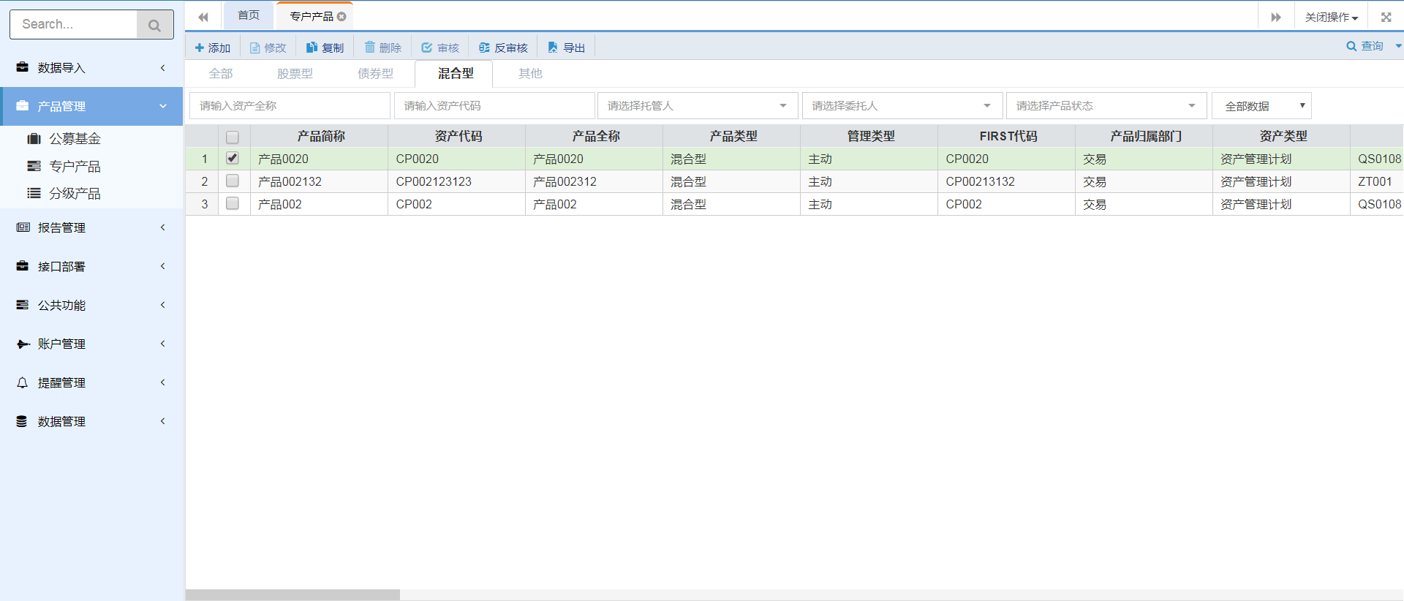

1. **按钮说明**

|  |  |
| --- | --- |
| **按钮** | **说明** |
| 添加 | 新增记录，点击后进入“编辑界面”； |
| 修改 | 1.单选记录，修改信息；  2.已审核数据不可修改； |
| 复制 | 单选记录，点击“复制”后，用户在复制界面编辑信息； |
| 删除 | 1.单选/多选记录，进行“删除”操作；  2.只可删除“未审核”的记录 |
| 查看 | 1.“双击”记录，打开查看界面；  2.查看信息时不可编辑； |
| 审核 | 1.单选/多选记录，进行“审核”操作；  2.审核后，记录不可修改、删除； |
| 反审核 | 1.单选/多选记录，进行“反审核”操作；  2.反审核后，可对记录进行修改、删除 |
| 同步（暂不支持） | 1.单选/多选记录，点击“同步”，跳转至‘同步界面’，点击界面上方的同步按钮，点击后将信息同步至估值系统的对应模块；  2.只可对已审核信息进行同步操作； |
| 查询 | 1.支持模糊查询；  2.输入“查询条件”后，点击“查询”，进行查询操作； |

### 专户产品维护

1. **操作说明**

点击按钮，打开专户产品维护界面，可在维护界面维护专户产品信息。

1. **界面**

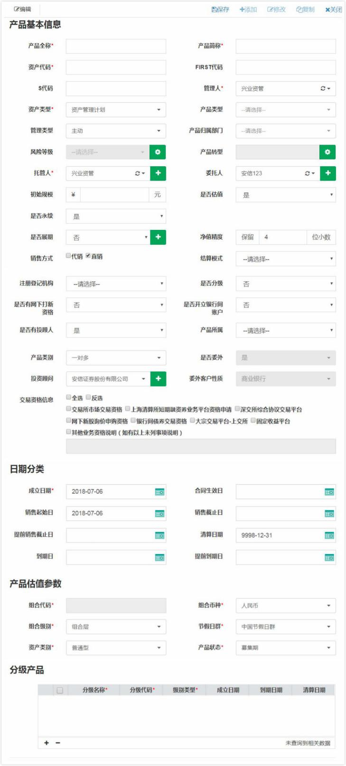

1. **元素说明**

|  |  |  |  |  |
| --- | --- | --- | --- | --- |
| **元素** | | **控件类型** | **是否必填** | **说明** |
| 产品基本信息 | 产品全称 | 文本框 | Y | 维护产品全称 | |
| 产品简称 | 文本框 | Y | 维护产品简称 | |
| 资产代码 | 文本框 | Y | 维护资产代码 | |
| FIRST代码 | 文本框 |  | 维护FIRST代码 | |
| S代码 | 文本框 |  | 维护S代码 | |
| 管理人 | 下拉框，单选 | Y | 支持‘穿透’功能，添加新的管理人；  加载主体信息设置中“主体资质”=‘管理人’的机构 | |
| 资产类型 | 下拉框，单选 | Y | 1-证券投资基金 2-资产管理计划 | |
| 产品类型 | 下拉框，单选 |  | 1-股票型 2-债券型 3-混合型 4-其他 | |
| 管理类型 | 下拉框，单选 |  | 1. 主动 2-投顾   3-通道类  4-其他 | |
| 产品归属部门 | 下拉框，单选 |  | 加载来自“事业部管理”记录（暂不支持） | |
| 风险等级 | 下拉框，单选 |  | 1-高风险 2-中高风险 3-中等风险 4-中低风险 5-低风险 | |
| 托管人 | 下拉框，单选 | Y | 支持‘穿透’功能，添加新的托管人；  加载主体信息设置中“主体资质”=‘托管人’or‘主托管人’or‘次托管人’的机构 | |
| 委托人 | 下拉框，单选 |  | 支持‘穿透’功能，添加新的委托人；  加载主体信息设置中“主体资质”=‘委托人’的机构 | |
| 初始规模（元） | 文本框 |  | 保留两位小数 | |
| 产品转型 |  |  | 只读；通过设置功能，维护、查看各时间段产品的转型内容 | |
| 是否估值 | 下拉框，单选 |  | 0-否 1-是 | |
| 是否永续 | 下拉框，单选 |  | 字段“是否永续”=‘否’时，显示“产品期限”和“单位”；  0-否 1-是 | |
| 产品期限 | 文本框 |  | 只支持正整数 | |
| 单位 | 下拉框，单选 |  | 1-天  2-周  3-月  4-年 | |
| 是否展期 | 下拉框，单选 |  | “是否展期”=‘是’时，用户可操作“展期管理”功能，由用户输入展期开始日、展期到期日；  0-否 1-是 | |
| 净值精度 | 文本框 |  | 输入保留几位小数 | |
| 销售方式 | 多选 |  | 1-直销 2-代销 | |
| 结算模式 | 下拉框，单选 |  | 1-银行结算模式 2-券商结算模式 | |
| 注册登记机构 | 下拉框，单选 |  | 1. 中登TA 2-自建TA 3-其他   4-无 | |
| 是否分级 | 下拉框，单选 |  | 0-否 1-是 | |
| 是否有网下打新资格 | 下拉框，单选 |  | 0-否 1-是 | |
| 是否开立银行间账户 | 下拉框，单选 |  | 0-否 1-是 | |
| 是否有投顾人 | 下拉框，单选 |  | 0-否 1-是 | |
| 投资顾问 | 下拉框，单选 |  | 支持‘穿透’功能，添加新的机构；  主体信息设置中“主体资质”=‘投资顾问’的机构；  字段“是否有投顾人”=‘是’时，展示本字段； | |
| 产品所属 | 下拉框，单选 |  | 1-母公司  2-子公司 | |
| 产品类别 | 下拉框，单选 |  | 1-一对一  2-一对多 | |
| 是否委外 | 下拉框，单选 |  | 当“产品类别”=“一对一”，本字段从只读转变为可编辑；  0-否 1-是 | |
| 委外客户性质 | 下拉框，单选 |  | 当“产品类别”=“一对一”、“是否委外”=“是”，本字段从只读转变为可编辑；  1-商业银行  2-证券公司  3-信托公司  4-保险公司 | |
| 交易资格信息 | 多选 |  | 1-交易所市场交易资格 2-上海清算所短期融资券业务平台资格申请 3-深交所综合协议交易平台 4-网下新股询价申购资格 5-银行间债券交易资格 6-大宗交易平台-上交所 7-固定收益平台 8-其他业务资格说明（如有以上未列事项说明） | |
| 日期信息 | 成立日期 | 日期 | Y | 维护产品成立日期 | |
| 合同生效日 | 日期 |  | 维护合同生效日期 | |
| 销售起始日 | 日期 |  | “产品类别”=‘一对多’时展示；  维护产品销售起始日 | |
| 销售截止日 | 日期 |  | “产品类别”=‘一对多’时展示；  维护产品销售截止日 | |
| 提前销售截止日 | 日期 |  | “产品类别”=‘一对多’时展示；  维护产品提前销售截止日 | |
| 清算日期 | 日期 |  | 维护产品清算日期 | |
| 到期日 | 日期 |  | 维护产品到期日 | |
| 提前到期日 | 日期 |  | 维护产品提前到期日 | |
| 产品估值参数 | 组合代码 | 文本框 | Y | 只读；  默认和资产代码一致； | |
| 组合币种 | 下拉框，单选 | Y | 1-人民币 2-美元 3-港币 4-英镑 5-澳元 6-日元 7-欧元 8-新西兰元 9-新加坡元 | |
| 组合级别 | 下拉框，单选 | Y | 1-组合层 2-单元层 3-计划层 | |
| 节假日群 | 下拉框，单选 | Y | 1-中国节假日群 2-香港节假日群 3-港股通节假日群 | |
| 资产类别 | 下拉框，单选 | Y | 1-普通型 2-货币型 3-ETF群 4-联接型 | |
| 产品状态 | 下拉框，单选 | Y | 1. 草稿 2-待发行 3-募集期 4-存续期 5-已到期 6-已清算   7-发行失败 | |
| 分级产品 | 分级名称 | 文本框 | Y | 维护分级产品名称 | |
| 分级代码 | 下拉框，单选 | Y | 维护分级产品代码 | |
| 级别类型 | 下拉框，单选 | Y | 1-A级  2-B级  3-C级  4-H级 | |
| 成立日期 | 日期 |  | 维护分级产品成立日期 | |
| 到期日期 | 日期 |  | 维护分级产品到期日期 | |
| 清算日期 | 日期 |  | 维护分级产品清算日期 | |

# 账户管理

* 账户管理
* 运营账户管理
* FA账户
* TA账户
* 公司账户管理
* 母公司
* 子公司

## FA账户

*账户类型（蓝色字体为节点，不可添加账户）

* 资产存管账户
* 基本账户
* 托管户
* 证券账户
* 中债银行间账户
* 上清所银行间账户
* 其他交易存管账户
* 期货户
* 托管行非担保交收备付金账户
* 证券保证金账户
* 协议存款自有账户
* 基金账户
* 费用类收款账户
* 托管费账户
* 券商佣金账户
* 指数使用费账户
* 审计费账户
* 增值税及附加税费
* 上市费账户
* 中债结算服务费
* 上清所结算服务费
* 外汇交易中心手续费账户
* 投资顾问费账户
* 信披费收款账户
* 中证报信息披露费账户
* 上证报信息披露费账户
* 证券时报信息披露费账户
* 证券日报信息披露费账户
* 专户及专项计划
* 一对一委托人账户
* 中登赎回款指定账户
* 其他投资标的收款账户
* 非标类账户
* 开放式基金收款账户
* 证书管理
* 托管行
* 外部机构

1. **操作说明**

1) 打开【账户管理】--【运营账户管理】--【FA账户】，

2） 系统界面加载【FA账户】的主界面；

3） 选择左侧账户类型，点击右侧相应操作按钮，可以进行新增、修改、复制、删除、审核、反审核、查询操作；

1. **界面**

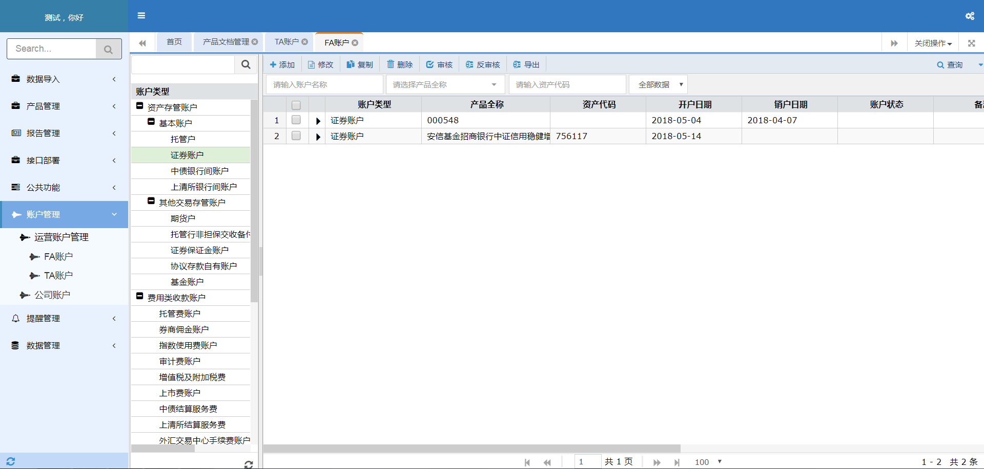

1. **按钮说明**

|  |  |
| --- | --- |
| **按钮** | **说明** |
| 添加 | 新增记录，点击后进入“编辑界面”； |
| 修改 | 1.单选记录，修改信息；  2.已审核数据不可修改； |
| 复制 | 单选记录，点击“复制”后，用户在复制界面编辑信息； |
| 删除 | 1.单选/多选记录，进行“删除”操作；  2.只可删除“未审核”的记录 |
| 查看 | 1.“双击”记录，打开查看界面；  2.查看信息时不可编辑； |
| 审核 | 1.单选/多选记录，进行“审核”操作；  2.审核后，记录不可修改、删除； |
| 反审核 | 1.单选/多选记录，进行“反审核”操作；  2.反审核后，可对记录进行修改、删除 |
| 查询 | 1.支持模糊查询；  2.输入“查询条件”后，点击“查询”，进行查询操作； |

## TA账户

*账户类型（蓝色字体为节点，不可添加账户）

* 证书管理
* 外部机构
* 托管行
* 清算类账户
* 募集户
* 中登上海保证金账户
* 中登深圳保证金账户
* 中登上海费用账户
* 中登深圳费用账户
* 中登上海备付金账户
* 中登深圳备付金账户
* 直销账户
* 电商
* 垫资
* 柜台
* 中登
* TA总清算户
* 委托类账户
* 委托类账户
* 机构销售类账户
* 销售资金往来账户
* 代销机构手续费账户

**1. 操作说明**

1) 打开【账户管理】--【运营账户管理】--【TA账户】，

2） 系统界面加载【TA账户】的主界面；

3） 选择左侧账户类型，点击右侧相应操作按钮，可以进行新增、修改、复制、删除、审核、反审核、查询操作；

**2. 界面**

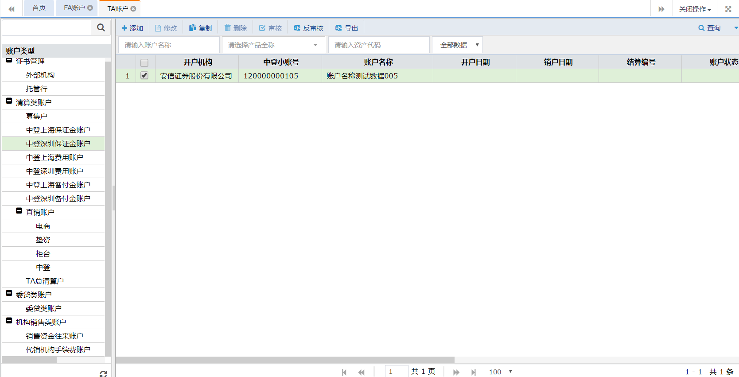

**3. 按钮说明**

|  |  |
| --- | --- |
| **按钮** | **说明** |
| 添加 | 新增记录，点击后进入“编辑界面”； |
| 修改 | 1.单选记录，修改信息；  2.已审核数据不可修改； |
| 复制 | 单选记录，点击“复制”后，用户在复制界面编辑信息； |
| 删除 | 1.单选/多选记录，进行“删除”操作；  2.只可删除“未审核”的记录 |
| 查看 | 1.“双击”记录，打开查看界面；  2.查看信息时不可编辑； |
| 审核 | 1.单选/多选记录，进行“审核”操作；  2.审核后，记录不可修改、删除； |
| 反审核 | 1.单选/多选记录，进行“反审核”操作；  2.反审核后，可对记录进行修改、删除 |
| 查询 | 1.支持模糊查询；  2.输入“查询条件”后，点击“查询”，进行查询操作； |

## 母公司

### 母公司主界面

**1. 操作说明**

1) 打开【账户管理】--【公司账户】--【母公司】，

2） 系统界面加载【母公司】的主界面；

3） 进行新增、修改、复制、删除、审核、反审核、查询操作；

**2. 界面**

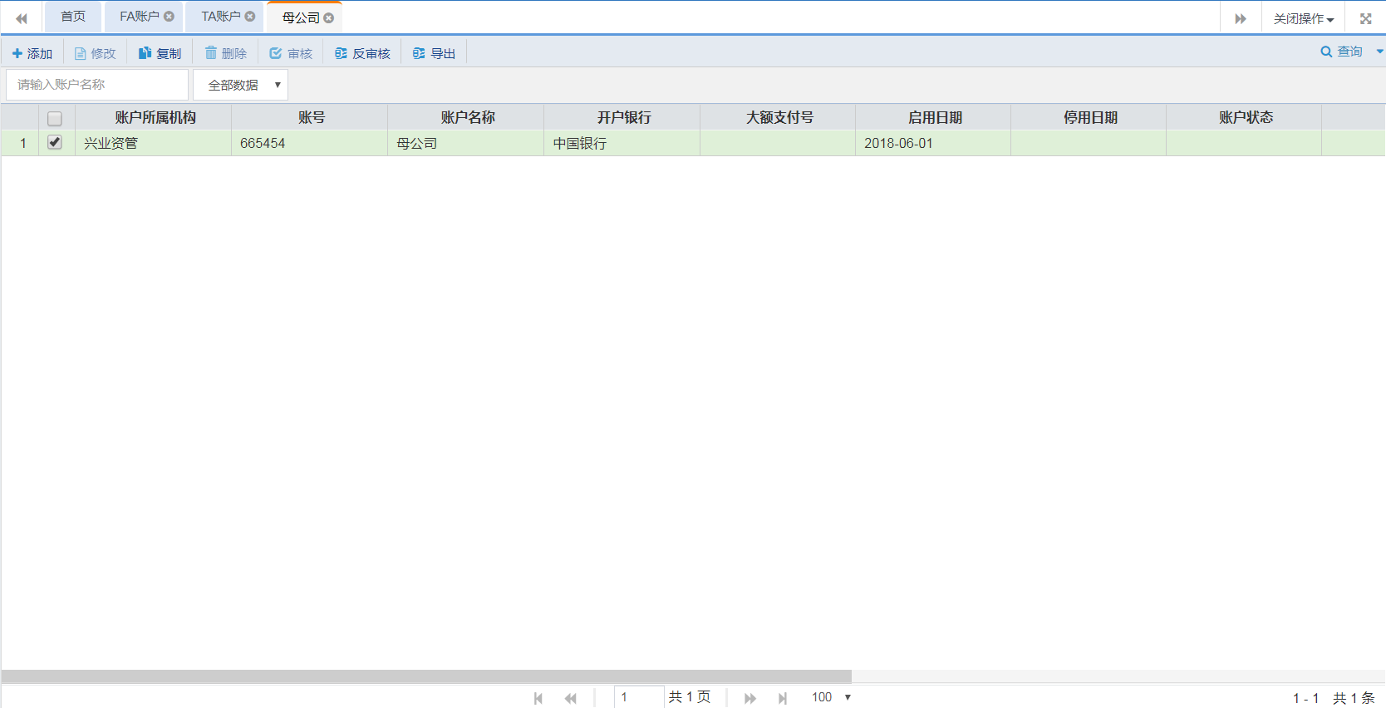

**3. 按钮说明**

|  |  |
| --- | --- |
| **按钮** | **说明** |
| 添加 | 新增记录，点击后进入“编辑界面”； |
| 修改 | 1.单选记录，修改信息；  2.已审核数据不可修改； |
| 复制 | 单选记录，点击“复制”后，用户在复制界面编辑信息； |
| 删除 | 1.单选/多选记录，进行“删除”操作；  2.只可删除“未审核”的记录 |
| 查看 | 1.“双击”记录，打开查看界面；  2.查看信息时不可编辑； |
| 审核 | 1.单选/多选记录，进行“审核”操作；  2.审核后，记录不可修改、删除； |
| 反审核 | 1.单选/多选记录，进行“反审核”操作；  2.反审核后，可对记录进行修改、删除 |
| 查询 | 1.支持模糊查询；  2.输入“查询条件”后，点击“查询”，进行查询操作； |

### 母公司维护

**1. 操作说明**

点击按钮，打开母公司维护界面，可在维护界面维护母公司信息。

**2. 界面**

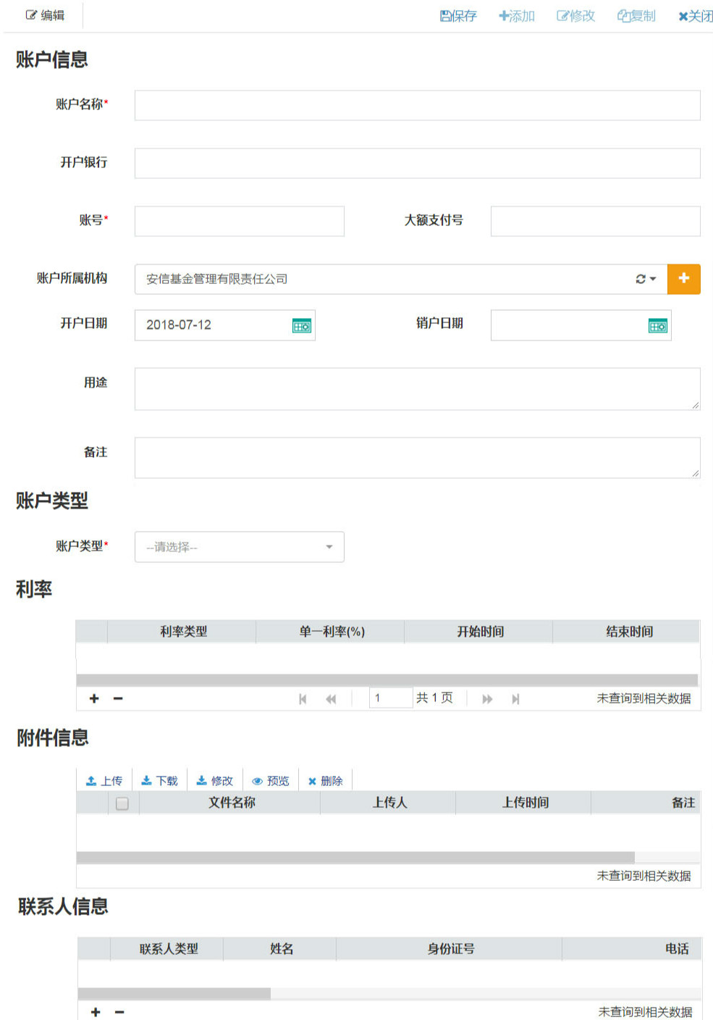

**3. 元素说明**

|  |  |  |  |  |
| --- | --- | --- | --- | --- |
| **元素** | | **控件类型** | **是否必填** | **说明** |
| 账户信息 | 账户名称 |  | Y |  | |
| 开户银行 |  |  |  | |
| 账号 |  | Y |  | |
| 大额支付号 |  |  |  | |
| 账户所属机构 | 下拉框，单选 |  | 加载主体信息设置中，主体资质=管理人的机构 | |
| 开户日期 | 日期 |  |  | |
| 销户日期 | 日期 |  |  | |
| 用途 |  |  |  | |
| 备注 |  |  |  | |
| 账户类型息 | 账户类型 | 下拉框，单选 |  | 1. 一般账户 2. 基本账户 3. 风险准备金账户 | |
| 利率 | 利率类型 | 下拉框，单选 |  | 1.固定利率2.利率品种3.固定收益4.比率公式5.基准浮动利率6.挂钩浮动利率7.分段利率 | |
| 单一利率（%） |  |  |  | |
| 开始时间 | 日期 |  |  | |
| 结束时间 | 日期 |  |  | |
| 附件信息 | 文件名称 | 只读 |  | 展示上传附件名称 | |
| 上传人 | 只读 |  | 展示附件上传人 | |
| 上传时间 | 只读 |  | 展示附件上传时间 | |
| 备注 | 只读 |  | 展示附件上传时备注 | |
| 联系人信息 | 联系人 |  |  |  | |
| 电话 |  |  |  | |
| 手机 |  |  |  | |
| 邮箱 |  |  |  | |
| 传真 |  |  |  | |
| 公司网址 |  |  |  | |
| 注册地址 |  |  |  | |
| 注册邮编 |  |  |  | |
| 办公地址 |  |  |  | |
| 办公邮编 |  |  |  | |
| 客服电话 |  |  |  | |
| 备注 |  |  |  | |

## 子公司

### 子公司主界面

**1. 操作说明**

1) 打开【账户管理】--【公司账户】--【子公司】，

2） 系统界面加载【子公司】的主界面；

3） 进行新增、修改、复制、删除、审核、反审核、查询操作；

**2. 界面**

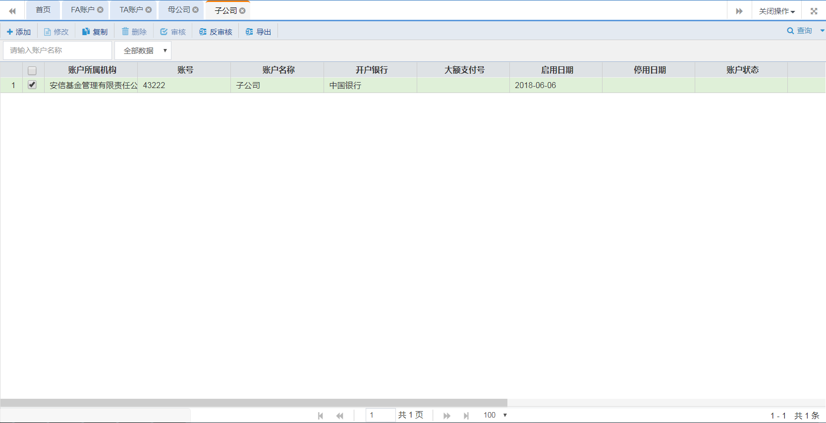

**3. 按钮说明**

|  |  |
| --- | --- |
| **按钮** | **说明** |
| 添加 | 新增记录，点击后进入“编辑界面”； |
| 修改 | 1.单选记录，修改信息；  2.已审核数据不可修改； |
| 复制 | 单选记录，点击“复制”后，用户在复制界面编辑信息； |
| 删除 | 1.单选/多选记录，进行“删除”操作；  2.只可删除“未审核”的记录 |
| 查看 | 1.“双击”记录，打开查看界面；  2.查看信息时不可编辑； |
| 审核 | 1.单选/多选记录，进行“审核”操作；  2.审核后，记录不可修改、删除； |
| 反审核 | 1.单选/多选记录，进行“反审核”操作；  2.反审核后，可对记录进行修改、删除 |
| 查询 | 1.支持模糊查询；  2.输入“查询条件”后，点击“查询”，进行查询操作； |

### 子公司维护

**1. 操作说明**

点击添加按钮，打开子公司维护界面，可在维护界面维护子公司信息。

**2. 界面**



**3. 元素说明**

|  |  |  |  |  |
| --- | --- | --- | --- | --- |
| **元素** | | **控件类型** | **是否必填** | **说明** |
| 账户信息 | 账户名称 |  | Y |  | |
| 开户银行 |  |  |  | |
| 账号 |  | Y |  | |
| 大额支付号 |  |  |  | |
| 账户所属机构 | 下拉框，单选 |  | 加载主体信息设置中，主体资质=管理人的机构 | |
| 开户日期 | 日期 |  |  | |
| 销户日期 | 日期 |  |  | |
| 用途 |  |  |  | |
| 备注 |  |  |  | |
| 账户类型息 | 账户类型 | 下拉框，单选 |  | 1. 一般账户 2. 基本账户 3. 风险准备金账户 | |
| 利率 | 利率类型 | 下拉框，单选 |  | 1.固定利率2.利率品种3.固定收益4.比率公式5.基准浮动利率6.挂钩浮动利率7.分段利率 | |
| 单一利率（%） |  |  |  | |
| 开始时间 | 日期 |  |  | |
| 结束时间 | 日期 |  |  | |
| 附件信息 | 文件名称 | 只读 |  | 展示上传附件名称 | |
| 上传人 | 只读 |  | 展示附件上传人 | |
| 上传时间 | 只读 |  | 展示附件上传时间 | |
| 备注 | 只读 |  | 展示附件上传时备注 | |
| 联系人信息 | 联系人 |  |  |  | |
| 电话 |  |  |  | |
| 手机 |  |  |  | |
| 邮箱 |  |  |  | |
| 传真 |  |  |  | |
| 公司网址 |  |  |  | |
| 注册地址 |  |  |  | |
| 注册邮编 |  |  |  | |
| 办公地址 |  |  |  | |
| 办公邮编 |  |  |  | |
| 客服电话 |  |  |  | |
| 备注 |  |  |  | |

# 接口部署

## 接口部署

**1. 操作说明**

**1）点击【接口部署】**--【**导入接口部署**】**，进入功能界面；**

**2）点击“部署”按钮，选择接口包，进行部署；**

**3）选择左侧接口业务类型，拖动右上角未分组处已部署接口到相应分类；**

**4）点击操作栏“权限”按钮，为接口赋权；**

**5）勾选已部署接口，可点击卸载、下载按钮，对接口进行卸载、下载操作**

**2. 主界面**

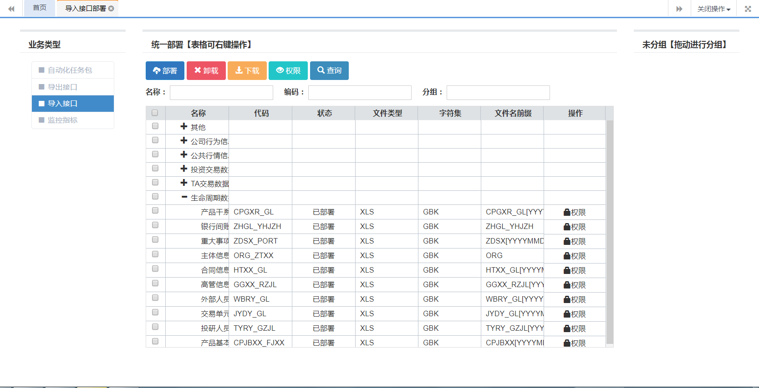

**权限界面：**

**勾选已赋权用户，保存后可点击复制按钮，复制其权限至其它接口，完成接口批量赋权操作。**

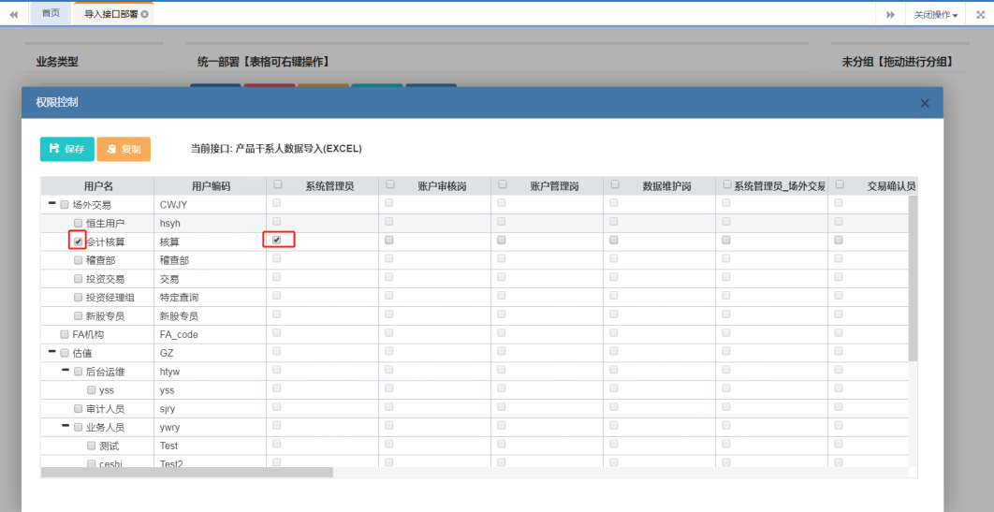

# 数据导入

## 数据导入

**1. 操作说明**

**1）点击【数据导入】**--【数据**导入**】**，进入功能界面；**

**2）点击“新增”按钮，将已部署接口添加至当前页面；**

**3）选择导入接口，点击导入按钮，选择数据进行导入；**

**2. 主界面**

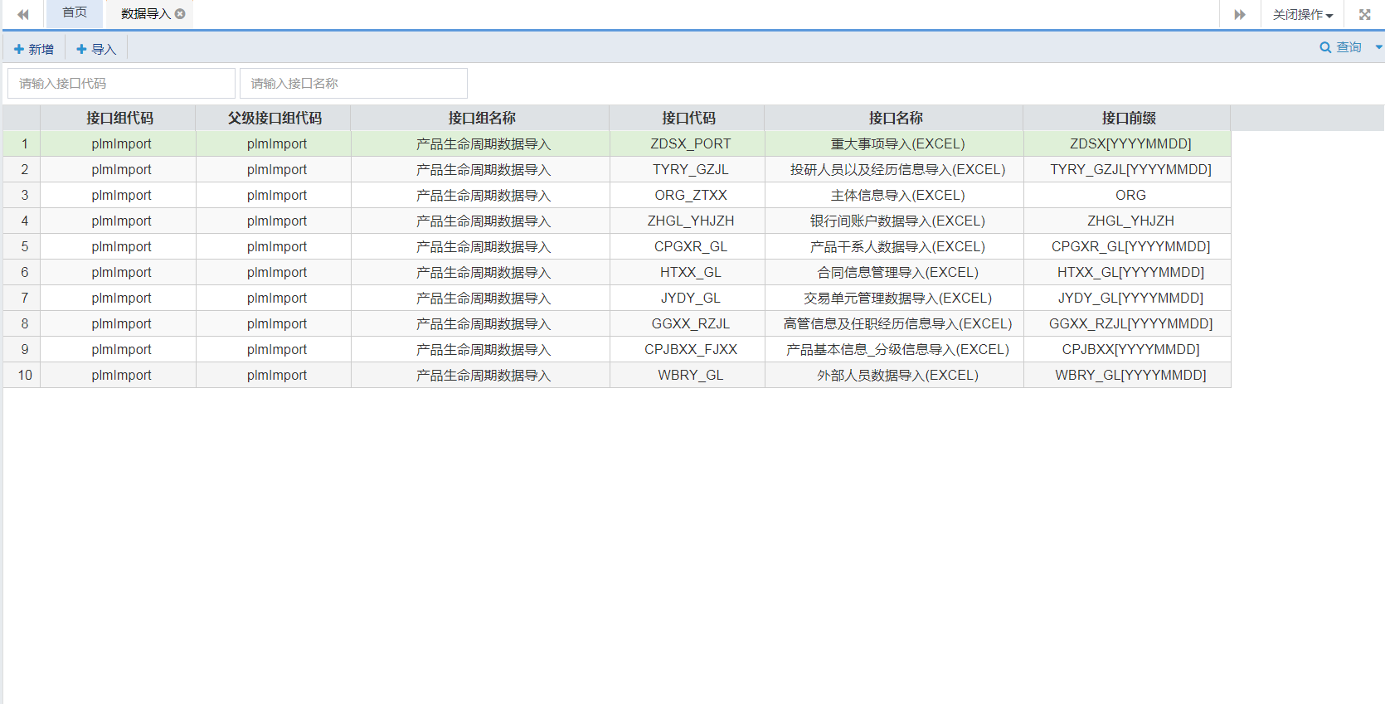

**新增界面：**

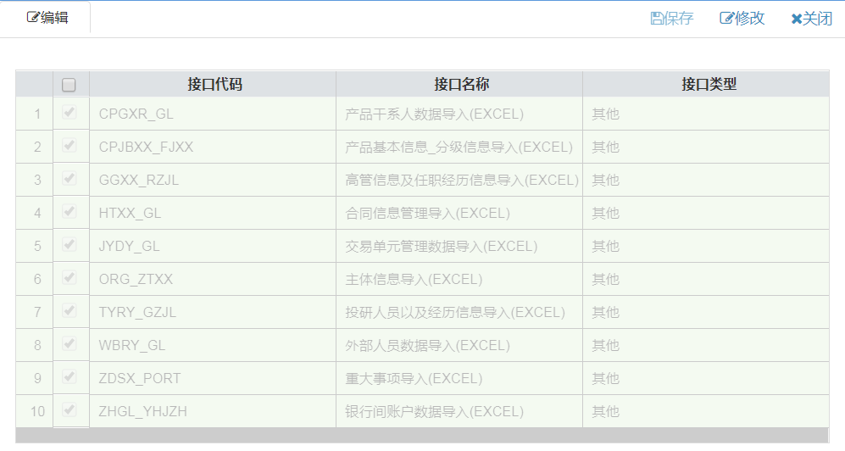

# 公共功能

* 公共功能
  + 合同信息管理
  + 交易单元管理
  + 销售机构管理
  + 产品销售管理
  + 主体信息设置
  + 费用信息管理
  + 产品干系人
  + 投研人员管理
  + 交易单元绑定
  + 重大事项管理
  + 审计机构管理
  + 附件类型管理
  + 产品文档管理

## 合同信息管理

### 合同信息主界面

**1. 操作说明**

1) 打开【公共功能】--【合同信息管理】；

2） 系统界面加载【合同信息管理】的主界面；

3） 点击相应操作按钮，可以对信息进行新增、修改、复制、删除、审核、反审核、查询的操作；

**2. 界面**

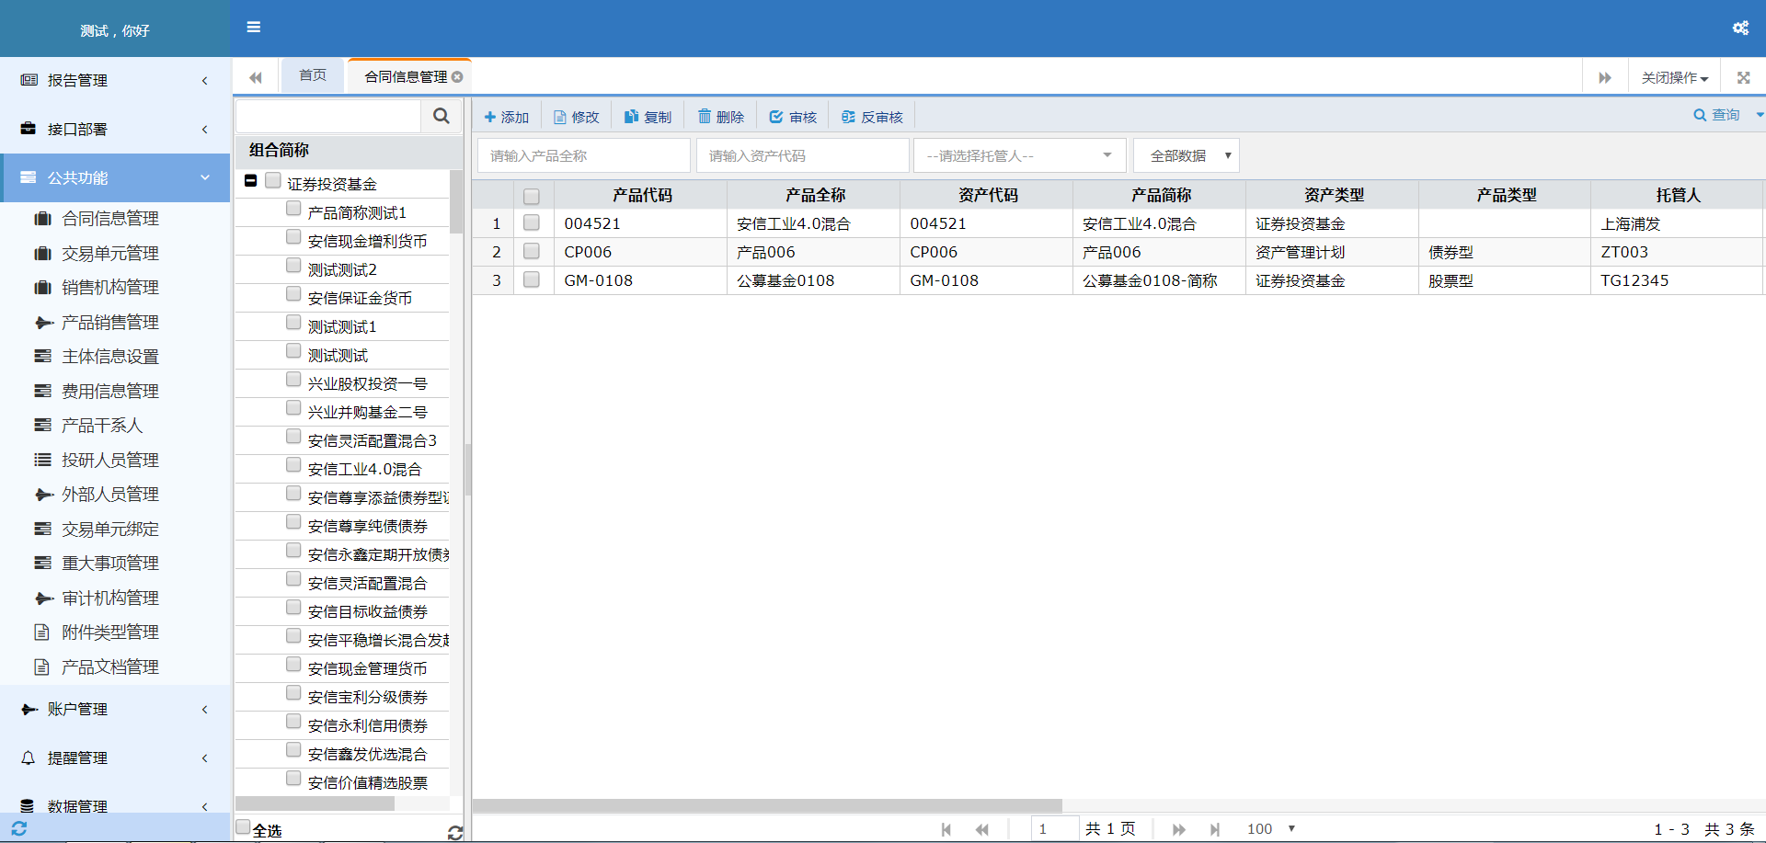

**3. 按钮说明**

|  |  |
| --- | --- |
| **按钮** | **说明** |
| 添加 | 新增记录，点击后进入“编辑界面”； |
| 修改 | 1.单选记录，修改信息；  2.已审核数据不可修改； |
| 复制 | 单选记录，点击“复制”后，用户在复制界面编辑信息； |
| 删除 | 1.单选/多选记录，进行“删除”操作；  2.只可删除“未审核”的记录 |
| 查看 | 1.“双击”记录，打开查看界面；  2.查看信息时不可编辑； |
| 审核 | 1.单选/多选记录，进行“审核”操作；  2.审核后，记录不可修改、删除； |
| 反审核 | 1.单选/多选记录，进行“反审核”操作；  2.反审核后，可对记录进行修改、删除； |
| 查询 | 1.支持模糊查询；  2.输入“查询条件”后，点击“查询”，进行查询操作； |

### 合同信息管理维护

1. **操作说明**

点击按钮，跳转至合同信息维护界面，可在维护界面维护合同信息。

1. **界面**

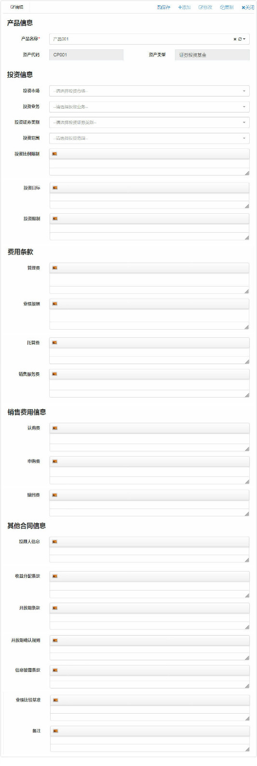

1. **元素说明**

|  |  |  |  |  |
| --- | --- | --- | --- | --- |
| **元素** | | **控件类型** | **是否必填** | **说明** |
| 产品信息 | 产品名称 | 下拉框；单选 | Y | 选择需要维护合同信息的产品 |
| 资产代码 | 文本框 |  | 只读；根据产品名称自动带出 |
| 资产类型 | 文本框 |  | 只读；根据产品名称自动带出 |
| 投资信息 | 投资市场 | 下拉框；多选 |  | 加载“所属地区”=‘中国’的市场 |
| 投资业务 | 下拉框；多选 |  | 1.交易所业务；2.银行间业务；3.期货业务  4.场内开基业务；5.ETF申购赎回；6.开放式基金  7.存款类；8.网下申购；9.债券一级市场  10.交易所大宗交易；11.上交所固定收益平台  12.银行间协议转让；13.TA申购赎回业务  14.交易所网下申购询价；15.银行间询价  16.中登基金业务；17.交易所大宗交易询价 |
| 证券投资类别 | 下拉框；多选 |  | 1.股票；2.封闭式基金；3.国债；4.企债；5.可转债  6.政策性金融债；7.债券回购；8.优先股转股  9.基金质押；10.企债标准券；11.债转股  12.配债；13.央行票据；14.存款；15.开放式基金  16.非政策性金融债；17.通用配售权证  18.买断式回购；19.投票；20.次级债；21.次级债务  22.认购权证；23.认股权证；24.认购行权  25.认沽行权；26.债券质押；27.股指期货  28.公司债；29.地方债；30.理财产品  31.国债期货；32.项目投资；33.债券认购  34.申购；35.配售；36.配股；37.债券承销  38.债券申购；39.债券申购款；40.债券配号  41.债券增发；42.债券增发款；43.指定登记  44.撤销指定；45.回购登记；46.回购撤销  47.国债标准券；48.债回售；49.优先股  50.协议质押式回购；51.其他 |
| 投资范围 | 下拉框；多选 |  | 1.股票；2.港股通；3.国债；4.金融债；5.央行票据；6.地方政府债；7.企业债；8.公司债；9.中期票据； 10.短期融资券；11.超短期融资券；12.可转换债券；13.次级债；14.可交换债券；15.资产支持债券； 16.银行存款；17.债券回购；18.货币市场工具； 19.权证；20.国债期货；21.股指期货；22.其他 |
| 投资比例限制 | 文本框 |  | 维护投资比例限制信息 |
| 投资目标 | 文本框 |  | 维护投资目标信息 |
| 投资限制 | 文本框 |  | 维护投资限制信息 |
| 费用条款 | 管理费 | 文本框 |  | 维护管理费信息 |
| 业绩报酬 | 文本框 |  | 维护业绩报酬信息 |
| 托管费 | 文本框 |  | 维护托管费信息 |
| 销售服务费 | 文本框 |  | 维护销售服务费信息 |
| 销售费用信息 | 认购费 | 文本框 |  | 维护认购费信息 |
| 申购费 | 文本框 |  | 维护申购费信息 |
| 赎回费 | 文本框 |  | 维护赎回费信息 |
| 其他合同信息 | 投顾人信息 | 文本框 |  | 维护投顾人信息 |
| 收益分配条款 | 文本框 |  | 维护收益分配条款信息 |
| 开放期条款 | 文本框 |  | 维护开放期条款信息 |
| 开放期确认规则 | 文本框 |  | 维护开放期确认规则信息 |
| 信息披露条款 | 文本框 |  | 维护信息披露条款信息 |
| 业绩比较基准 | 文本框 |  | 维护业绩比较基准信息 |
| 备注 | 文本框 |  | 维护备注信息 |

## 交易单元管理

### 交易单元管理主界面

**1. 操作说明**

1) 打开【公共功能】--【交易单元管理】；

2） 系统界面加载【交易单元管理】的主界面，界面上端有公募基金、专户、公募和专户三个分页，点击分页，可获取相应的数据；

3） 主界面上下联动的形式，上区：交易单元信息；下区:交易单元相对应的【交易单元绑定】、【佣金费率】信息

4） 点击相应操作按钮，可以对信息进行新增、修改、复制、删除、审核、反审核、查 询的操作；

**2. 界面**

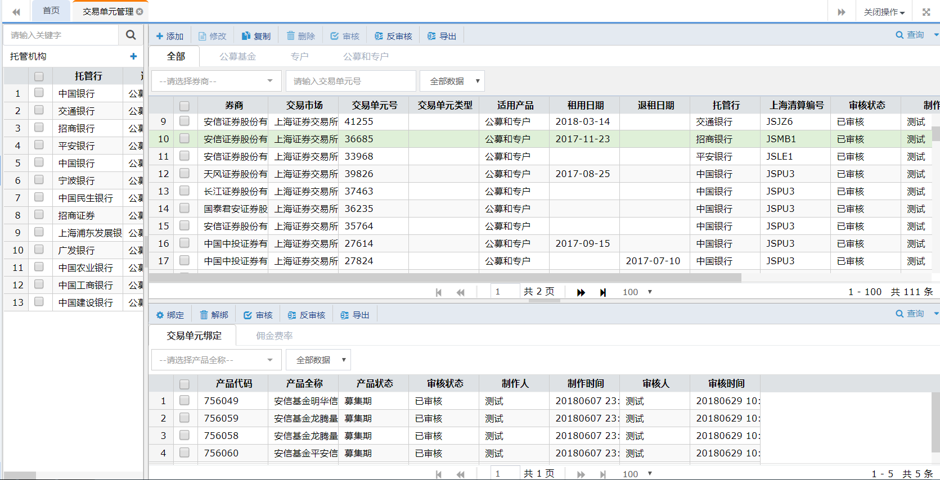

**3. 按钮说明**

|  |  |
| --- | --- |
| **按钮** | **说明** |
| 添加 | 新增记录，点击后进入“编辑界面”； |
| 修改 | 1.单选记录，修改信息；  2.已审核数据不可修改； |
| 复制 | 单选记录，点击“复制”后，用户在复制界面编辑信息； |
| 删除 | 1.单选/多选记录，进行“删除”操作；  2.只可删除“未审核”的记录 |
| 查看 | 1.“双击”记录，打开查看界面；  2.查看信息时不可编辑； |
| 审核 | 1.单选/多选记录，进行“审核”操作；  2.审核后，记录不可修改、删除； |
| 反审核 | 1.单选/多选记录，进行“反审核”操作；  2.反审核后，可对记录进行修改、删除； |
| 查询 | 1.支持模糊查询；  2.输入“查询条件”后，点击“查询”，进行查询操作； |

### 交易单元信息维护

**1. 操作说明**

选中左侧一条托管机构信息，点击交易单元按钮，跳转至交易单元信息维护界面，同时加载托管机构信息，或直接点击按钮，维护交易单元信息

**2. 界面**

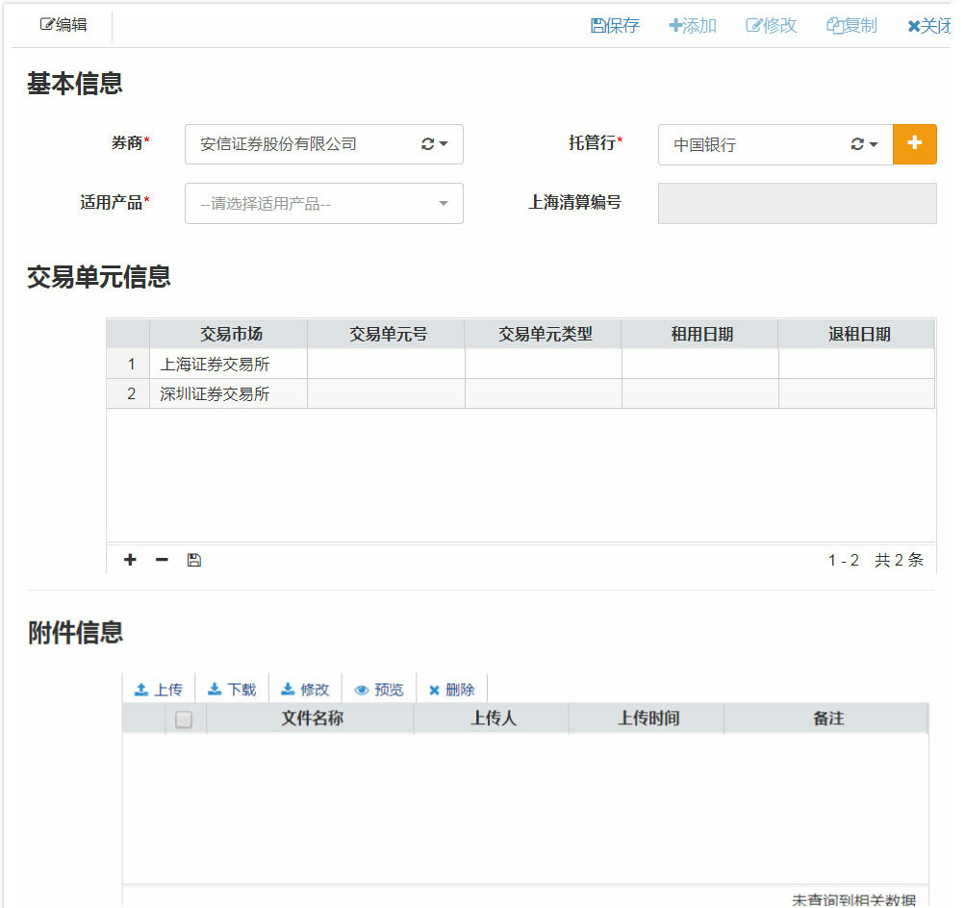

**3. 元素说明**

|  |  |  |  |  |
| --- | --- | --- | --- | --- |
| **元素** | | **控件类型** | **是否必填** | **说明** |
| 产品信息 | 托管行 | 下拉框；单选 | Y | 1）若选中左侧托管机构，则直接带出； 2）若没有选中，则加载左侧所有托管行的记录 |
| 上海清算编号 | 下拉框；单选 |  | 根据托管行加载； |
| 券商 | 下拉框；单选 | Y | 加载内容为【主体信息】中的机构，且“主体类型”=‘证券公司’； |
| 适用产品 | 下拉框，单选 | Y | 只读；根据所选托管行和清算编号自动加载； |
| 交易单元信息 | 交易市场 | 下拉框，单选 |  | 1、加载‘上海证券交易所’‘深圳证券交易所’； 2、列表中第一条记录默认值“上海证券交易所”，第二条记录默认值“深圳证券交易所”；都是只读。 |
| 交易单元号 | 文本框 | Y | 维护交易单元号 |
| 交易单元类型 | 下拉框；单选 |  | 下拉选项：  1-主席位  2-普通席位 |
| 租用日期 | 日期 |  | 维护租用日期 |
| 退租日期 | 日期 |  | 维护退组日期 |
| 附件信息 | 文件名称 | 只读 |  | 展示上传附件名称 |
| 上传人 | 只读 |  | 展示附件上传人 |
| 上传时间 | 只读 |  | 展示附件上传时间 |
| 备注 | 只读 |  | 展示附件上传时备注 |

### 交易单元绑定维护

**1. 操作说明**

选中上区券商，点击按钮，跳转至交易单元绑定界面，将券商与产品绑定。

**2. 界面**

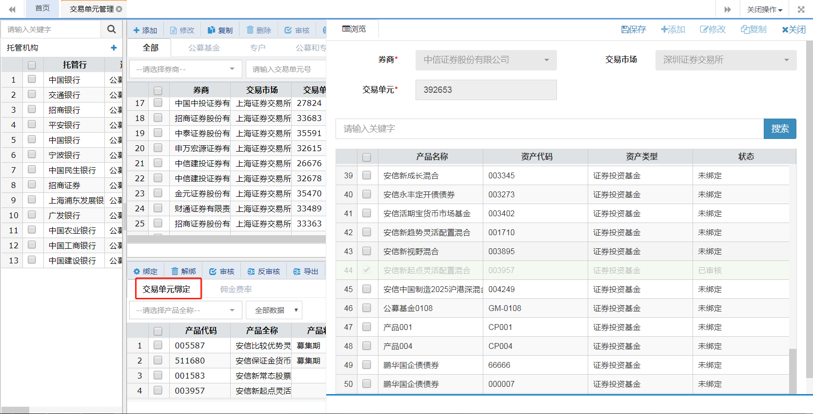

**3. 元素说明**

|  |  |  |  |
| --- | --- | --- | --- |
| **元素** | **控件类型** | **是否必填** | **说明** |
| 券商 |  | Y | 只读；根据上区选中券商自动带出 |
| 交易市场 |  |  | 只读；根据上区选中券商自动带出 |
| 交易单元 |  | Y | 只读；根据上区选中券商自动带出 |

### 佣金费率维护

**1. 操作说明**

选中上区券商，点击按钮，跳转至佣金费率界面，维护券商下产品佣金费率情况。

**2. 界面**

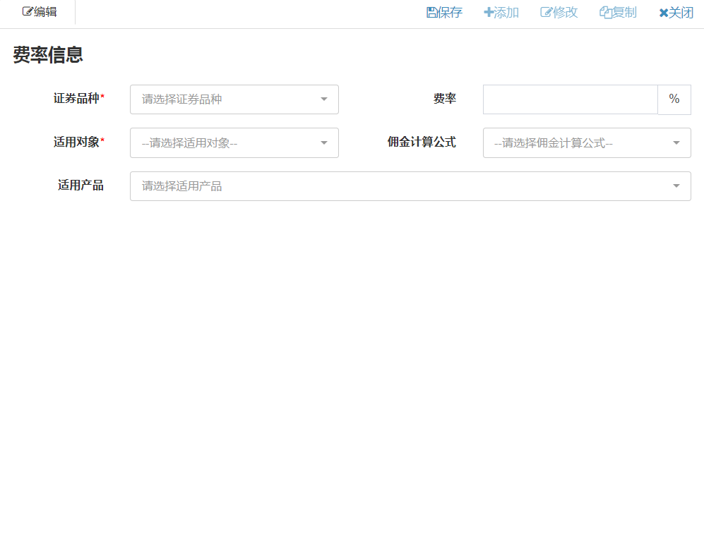

**3. 元素说明**

|  |  |  |  |  |
| --- | --- | --- | --- | --- |
| **元素** | | **控件类型** | **是否必填** | **说明** |
| 费率信息 | 证券品种 | 下拉框；单选 | Y | 包含股票品种、债券品种、回购品种、基金品种、期货品种、权证品种六大类，大类中有相应小分类 |
| 费率 | 文本框 |  |  |
| 适用对象 | 文本框 | Y | 1. 所有产品 2. 特定产品 |
| 佣金计算公式 | 下拉框，单选 |  | 1. 纯佣金 2. 佣金-经手费-征管费-结算费 3. 佣金-一级费用 4. 经手费-征管费-征管费 5. 经手费-征管费 6. 佣金-经手费-过户费 |
| 适用产品 | 下拉框，单选 |  | 适用对象=特定产品时，加载适用产品，可将费率信息与产品绑定 |

## 销售机构管理

### 销售机构管理主界面

**1. 操作说明**

1) 打开【公共功能】--【销售机构管理】；

2） 系统界面加载【销售机构管理】的主界面，界面上端有直销、代销两个分页，点击分页，可获取该类型的记录；

3） 主界面上下联动的形式，上区：销售机构信息；下区:销售机构相对应的【销售协议】【产品绑定】【接口参数】【销售商账户】；

4） 点击相应操作按钮，可以对信息进行新增、修改、复制、删除、审核、反审核、查 询的操作；

**2. 界面**

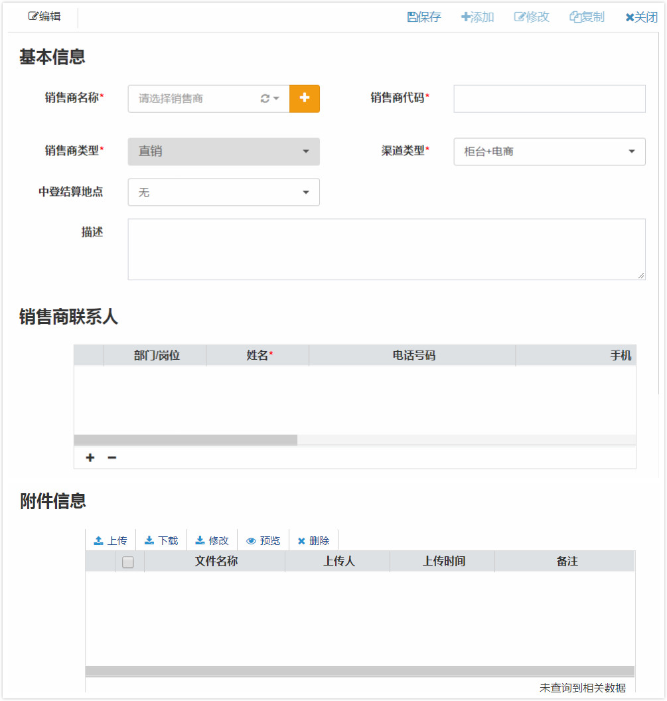

**3. 按钮说明**

|  |  |
| --- | --- |
| **按钮** | **说明** |
| 添加 | 新增记录，点击后进入“编辑界面”； |
| 修改 | 1.单选记录，修改信息；  2.已审核数据不可修改； |
| 复制 | 单选记录，点击“复制”后，用户在复制界面编辑信息； |
| 删除 | 1.单选/多选记录，进行“删除”操作；  2.只可删除“未审核”的记录 |
| 查看 | 1.“双击”记录，打开查看界面；  2.查看信息时不可编辑； |
| 审核 | 1.单选/多选记录，进行“审核”操作；  2.审核后，记录不可修改、删除； |
| 反审核 | 1.单选/多选记录，进行“反审核”操作；  2.反审核后，可对记录进行修改、删除； |
| 查询 | 1.支持模糊查询；  2.输入“查询条件”后，点击“查询”，进行查询操作； |
| 注销 | 已维护销售协议信息，可在操作列点击注销链接进行注销； |

### 销售机构维护

**1. 操作说明**

点击销售机构按钮，跳转至销售机构维护界面，维护销售机构信息。

**2. 界面**

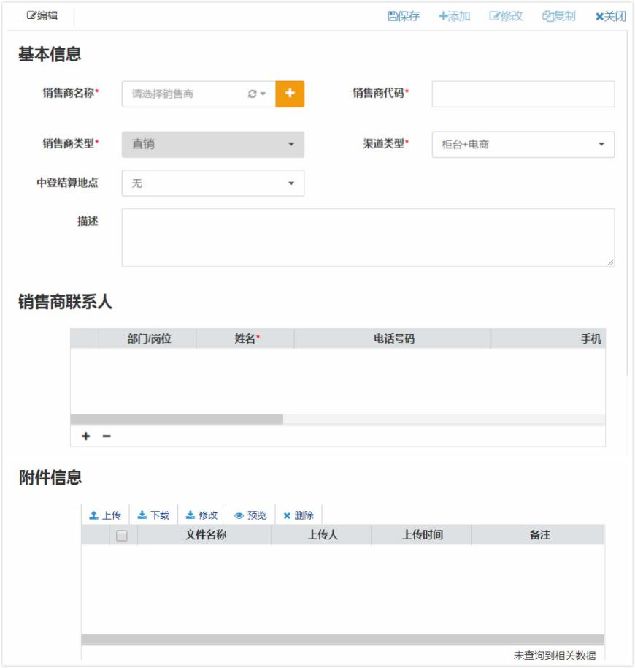

**3. 元素说明**

|  |  |  |  |  |
| --- | --- | --- | --- | --- |
| **元素** | | **控件类型** | **是否必填** | **说明** |
| 基本信息 | 销售商名称 | 下拉框，单选 | Y | 支持‘穿透’功能，添加新的销售机构人；  加载主体信息设置中“主体资质”=‘销售机构’的机构 |
| 销售商代码 | 文本框 | Y | 维护销售商代码 |
| 销售商类型 | 下拉框；单选 | Y | 直销标签页添加时默认为直销，代销标签页添加时磨人为代销；不可修改 |
| 渠道类型 | 下拉框；单选 | Y | 【网点类型】=“直销”时显示‘电商’、‘柜台’、‘柜台+电商’；  【网点类型】=“代销”时显示‘银行’、‘券商’、‘第三方机构’、‘电商’。 |
| 中登结算地点 | 下拉框；多选 |  | 1-上海中登  2-深圳中登 |
| 描述 | 文本框 |  |  |
| 销售商联系人 | 部门/岗位 | 文本框 |  |  |
| 姓名 | 文本框 | Y |  |
| 电话 | 文本框 |  |  |
| 手机 | 文本框 |  |  |
| 传真 | 文本框 |  |  |
| 邮编 | 文本框 |  |  |
| 备注 | 文本框 |  |  |
| 附件信息 | 文件名称 | 只读 |  | 展示上传附件名称 |
| 上传人 | 只读 |  | 展示附件上传人 |
| 上传时间 | 只读 |  | 展示附件上传时间 |
| 备注 | 只读 |  | 展示附件上传时备注 |

### ****销售协议维护****

**1. 操作说明**

在主界面上方点选一条销售机构信息，联动下方的销售协议，点击添加按钮，跳转至销售协议维护界面，维护销售协议信息。

**2. 维护**界面****

**选中销售机构，点击“添加 ”，设置界面自动加载“销售商名称”“销售商代码”**

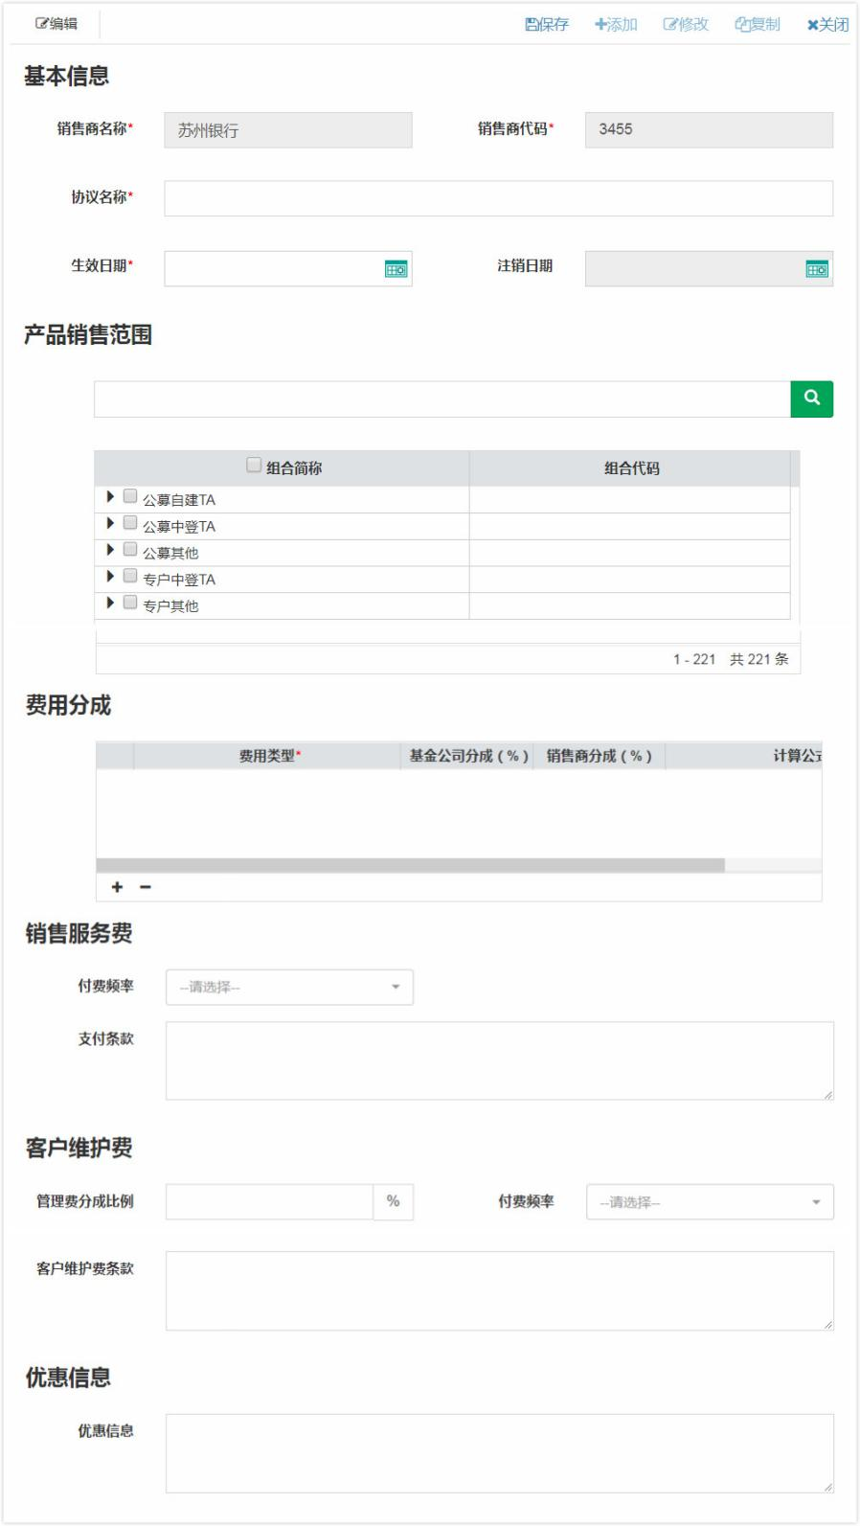

**3. 元素说明**

|  |  |  |  |  |
| --- | --- | --- | --- | --- |
| **元素** | | **控件类型** | **是否必填** | **说明** |
| 基本信息 | 销售商名称 |  | Y | 根据选择的销售机构信息自动带出 |
| 销售商代码 |  | Y | 根据选择的销售机构信息自动带出 |
| 协议名称 | 文本框 | Y |  |
| 生效日期 | 日期 | Y |  |
| 注销日期 | 日期 |  |  |
| 产品销售范围 | 下拉框；多选 |  | 1-公募自建TA  2-公募中登TA  3-公募其他  4-专户中登TA  5-专户其他 |
| 费用分成 | 费用类型 | 下拉框；单选 | Y | 选项：  1-认购费  2-前端申购费  3-赎回费  4-销售服务费  5-基金转换转出  6-基金转换转入申购补差费  7-业绩报酬 |
| 基金公司分成（%） | 文本框 |  | 数字；保留两位小数 |
| 销售商分成（%） | 文本框 |  | 数字；保留两位小数 |
| 计算公式 |  |  |  |
| 销售服务费 | 付费频率 | 下拉框；单选 |  | 1-月  2-季  3-年 |
| 支付条款 |  |  |  |
| 客户维护费 | 管理费分成比例 | 文本框 |  |  |
| 付费频率 | 下拉框，单选 |  | 1-月  2-季  3-年 |
| 客户维护费条款 | 文本框 |  |  |
| 优惠信息 | |  |  |  |

1. **注销功能**

已维护销售协议信息，可在操作列点击注销链接进行注销操作。

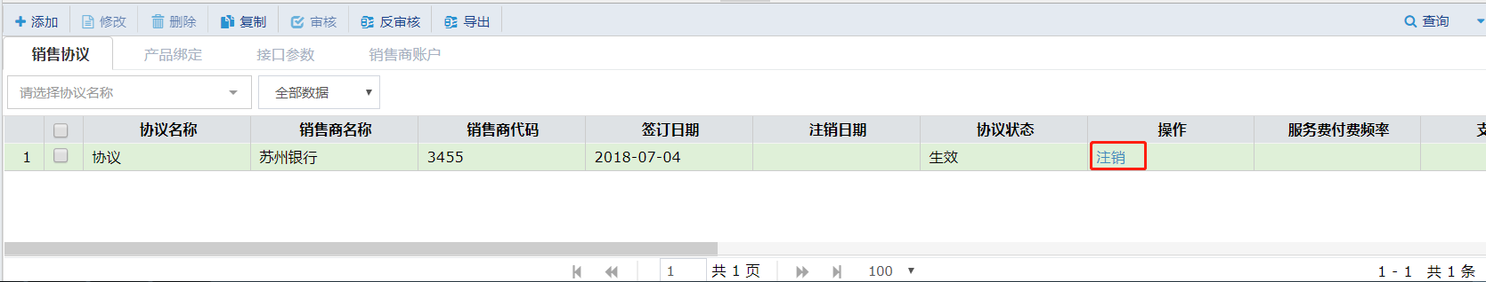

### ****产品绑定****

展示产品销售管理模块与销售机构绑定的产品，只能做审核反审操作。

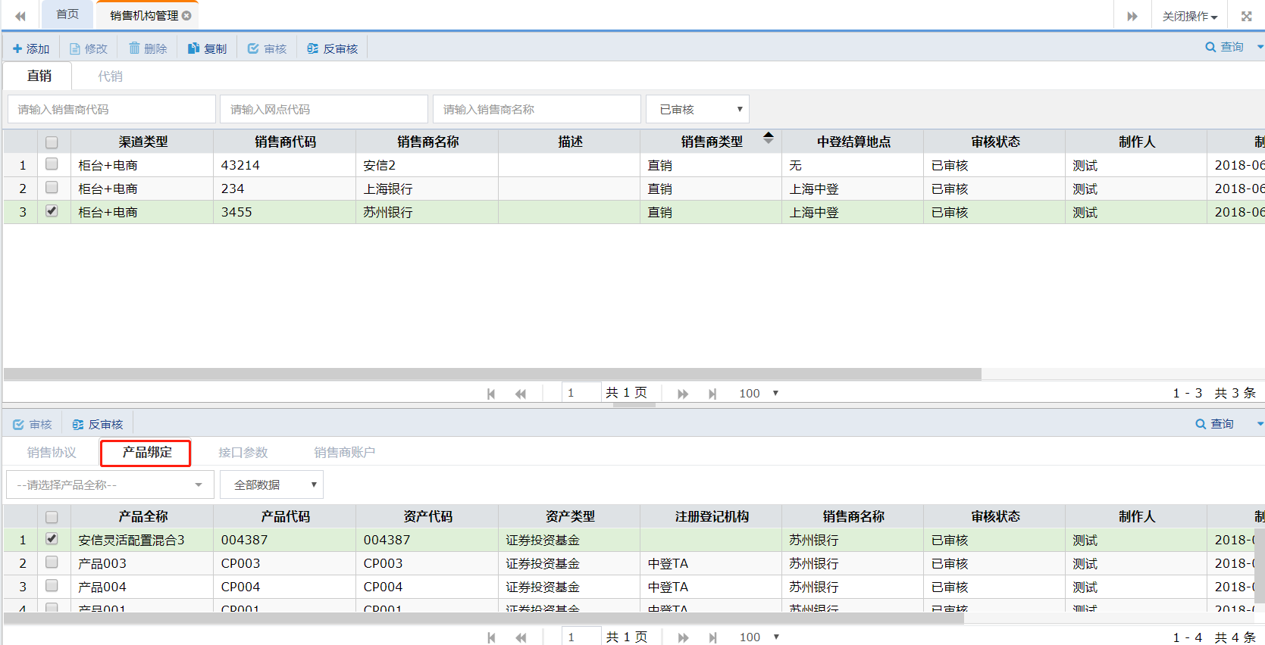

### ****接口参数维护****

**1. 操作说明**

在主界面上方点选一条销售机构信息，联动下方的【接口参数】，点击添加按钮，跳转至维护接口参数界面，维护接口参数（只可添加一条）。

**2. 界面**

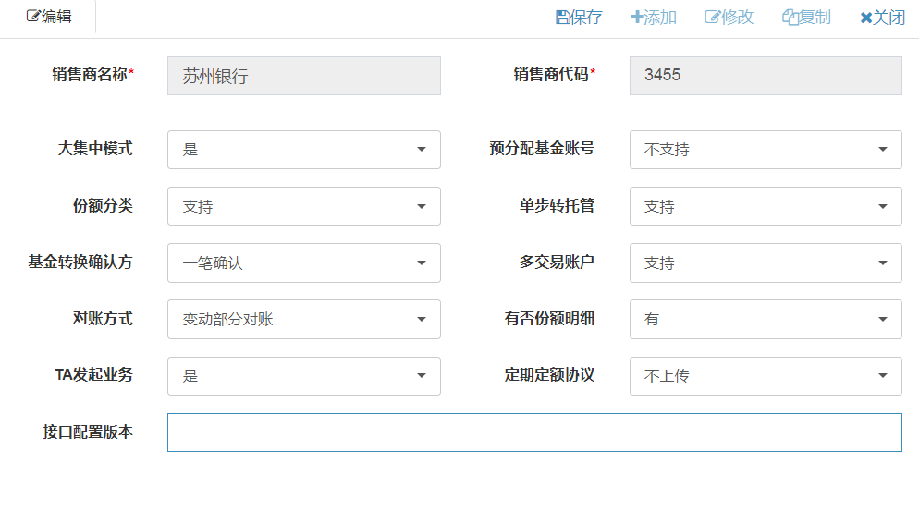

**3. 元素说明**

|  |  |  |  |
| --- | --- | --- | --- |
| **元素** | **控件类型** | **是否必填** | **说明** |
| 销售商名称 |  | Y | 根据选中的销售机构自动带入 |
| 网点简称 |  |  | 根据选中的销售机构自动带入 |
| 网点代码 |  |  | 根据选中的销售机构自动带入 |
| 销售商代码 |  | Y | 根据选中的销售机构自动带入 |
| 是否大集中模式 | 下拉框；单选 |  | 0-否 1-是 |
| 是否支持预分配基金账号 | 下拉框；单选 |  | 1-支持 2-不支持 |
| 是否支持份额分类 | 下拉框；单选 |  | 1-支持 2-不支持 |
| 是否支持单步转托管 | 下拉框；单选 |  | 1-支持 2-不支持 |
| 基金转换确认方式 | 下拉框；单选 |  | 1-一笔确认 2-两笔确认 |
| 是否支持多交易账户 | 下拉框；单选 |  | 1-支持 2-不支持 |
| 接口配置版本 | 下拉框；单选 |  |  |
| 对帐方式 | 下拉框；单选 |  | 1-全部对账 2-变动部分对账 |
| 有否份额明细 | 下拉框；单选 |  | 1-有 2-无 |
| 是否支持TA发起业务 | 下拉框；单选 |  | 0-否 1-是 |
| 定期定额协议是否上传 | 下拉框；单选 |  | 1-上传 2-不上传 |

### ****销售商账户维护****

仅支持查看“账户管理--TA账户--机构销售类账户”下与销售机构绑定的账户记录。

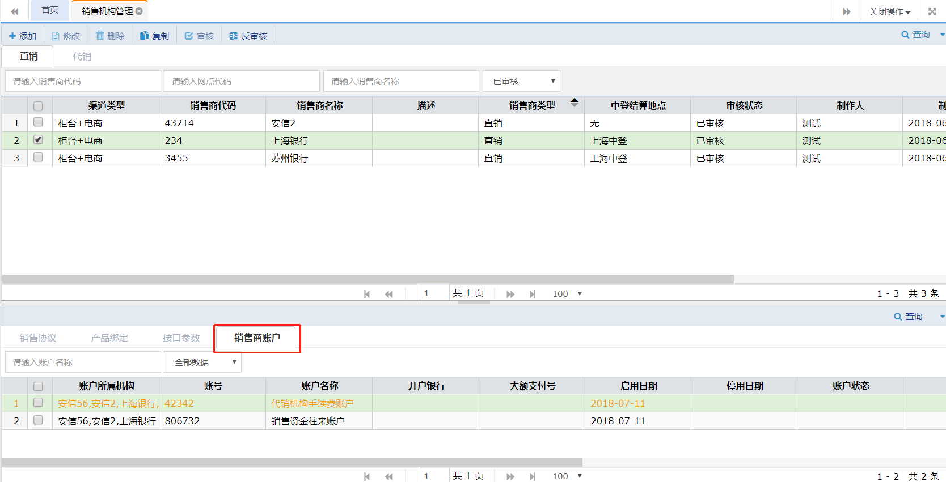

## 产品销售管理

### 产品销售管理主界面

**1. 操作说明**

1) 打开【公共功能】--【产品销售管理】；

2） 系统界面加载【产品销售管理】的主界面；

3） 主界面左右联动的形式，选择左侧产品，右侧加载产品销售商信息；

4） 点击相应操作按钮，可以对信息进行新增、修改、复制、删除、审核、反审核、查 询的操作；

**2. 界面**

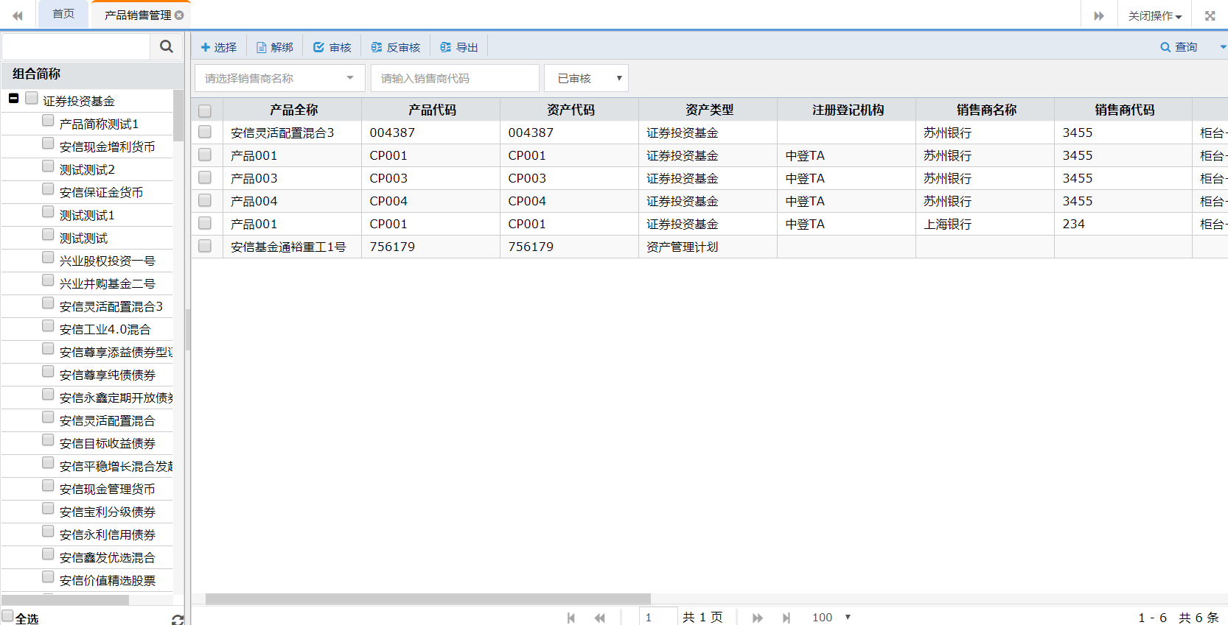

**3. 按钮说明**

|  |  |
| --- | --- |
| **按钮** | **说明** |
| 选择 | 为产品绑定销售商，点击后进入“编辑界面”； |
| 解绑 | 未审核数据可进行解绑操作，将产品与销售商进行解绑； |
| 审核 | 1.单选/多选记录，进行“审核”操作；  2.审核后，记录不可修改、删除； |
| 反审核 | 1.单选/多选记录，进行“反审核”操作；  2.反审核后，可对记录进行修改、删除； |
| 查询 | 1.支持模糊查询；  2.输入“查询条件”后，点击“查询”，进行查询操作； |

### 产品销售管理维护

**1. 操作说明**

1）选中左侧产品，点击右侧按钮，跳转至产品销售管理维护界面，为已选产品绑定销售商

2）已绑定记录可在销售机构管理下区产品绑定标签页查看

**2. 界面**

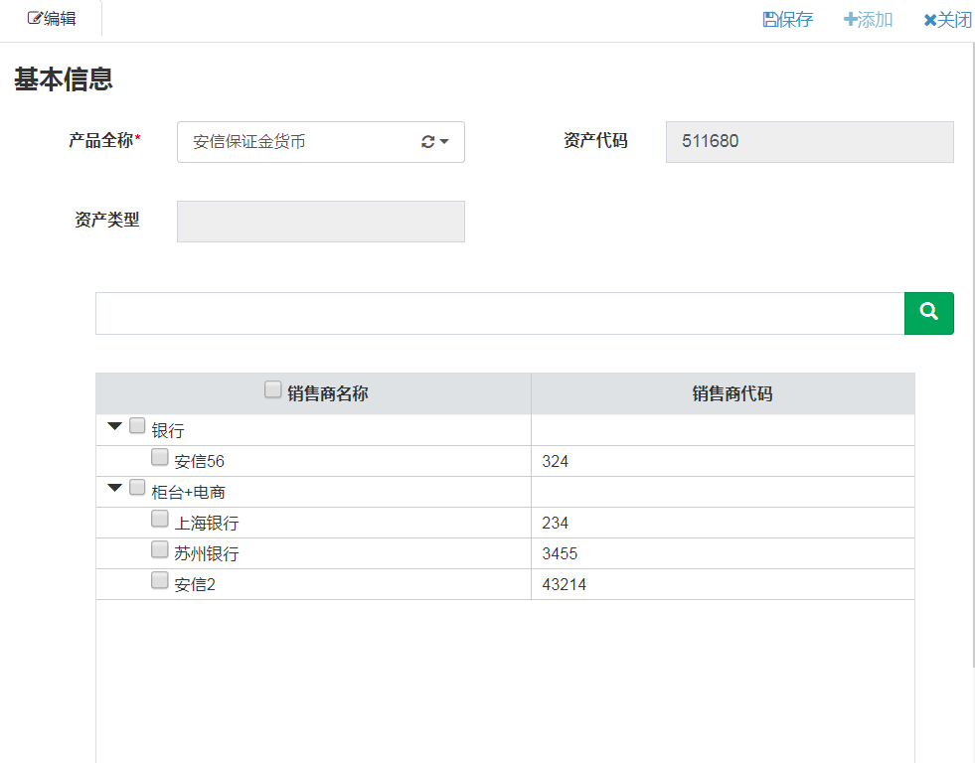

**3. 元素说明**

|  |  |  |  |  |
| --- | --- | --- | --- | --- |
| **元素** | | **控件类型** | **是否必填** | **说明** |
| 基本信息 | 产品全称 | 下拉框；单选 | Y | 选中左侧产品，直接带出；可修改 |
| 资产代码 | 文本框 |  | 根据产品全称加载资产代码 |
| 资产类型 | 文本框 |  | 加载内容为【主体信息】中的机构，且“主体类型”=‘证券公司’； |
| 销售商名称 |  |  | 加载销售机构管理中直销、代销机构 |
| 销售商代码 |  |  | 加载销售机构管理中直销、代销机构代码 |

## 主体信息设置

### 主体信息设置主界面

**1. 操作说明**

1) 打开【公共功能】--【主体信息设置】；

2） 系统界面加载【主体信息】的主界面；

3） 主界面上下联动的形式，上区：主体信息记录；下区:主体信息相对应的【高管信息】【股权结构】；

4） 点击相应操作按钮，可以对信息进行新增、修改、复制、删除、审核、反审核、查询的操作；

**2. 界面**

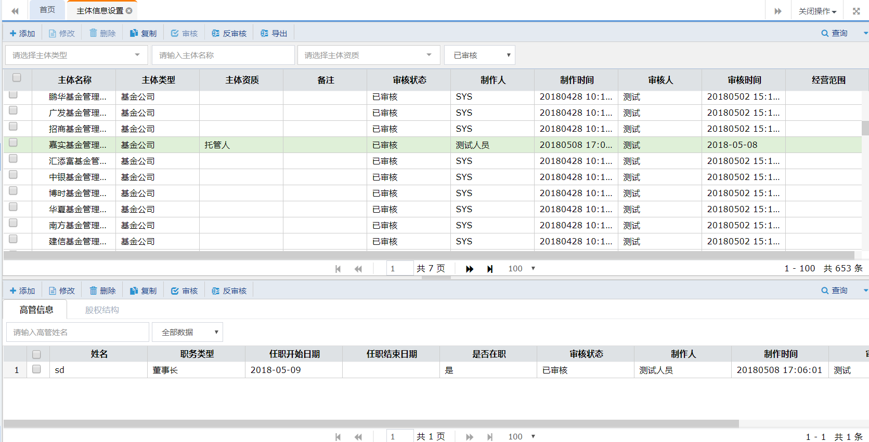

**3. 按钮说明**

|  |  |
| --- | --- |
| **按钮** | **说明** |
| 添加 | 新增记录，点击后进入“编辑界面”； |
| 修改 | 1.单选记录，修改信息；  2.已审核数据不可修改； |
| 复制 | 单选记录，点击“复制”后，用户在复制界面编辑信息； |
| 删除 | 1.单选/多选记录，进行“删除”操作；  2.只可删除“未审核”的记录 |
| 查看 | 1.“双击”记录，打开查看界面；  2.查看信息时不可编辑； |
| 审核 | 1.单选/多选记录，进行“审核”操作；  2.审核后，记录不可修改、删除； |
| 反审核 | 1.单选/多选记录，进行“反审核”操作；  2.反审核后，可对记录进行修改、删除； |
| 查询 | 1.支持模糊查询；  2.输入“查询条件”后，点击“查询”，进行查询操作； |
| 结束（股权结构） | 未审核状态下，将股权信息保存为历史记录 |

### 主体信息设置维护

1. **操作说明**

点击主体信息按钮，跳转至主体信息维护界面，可在维护界面维护主体信息。

1. **界面**

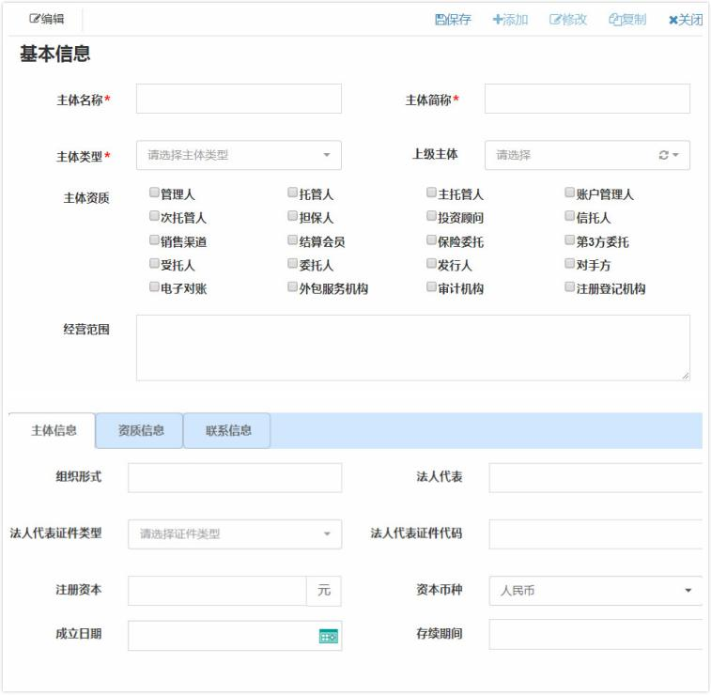

1. **元素说明**

|  |  |  |  |  |  |
| --- | --- | --- | --- | --- | --- |
| **元素** | | | **控件类型** | **是否必填** | **说明** |
| 基本信息 | 主体名称 | | 文本框 | Y |  |
| 主体简称 | | 文本框 | Y |  |
| 主体类型 | | 下拉框；单选 | Y | 1.证券公司2.基金公司3.信托公司4.商业银行5.保险公司6.期货公司（经纪公司）7.财务公司8.资产管理公司（保险）9.证券交易所10.期货交易所11.证券登记机构12.全国社保基金13.其他企业单位14.个人15.投资基金 |
| 上级主体 | | 下拉框，单选 |  | 选择已存在主体，作为其下一级主体，主界面主子结构展示 |
| 主体资质 | | 复选框；多选 |  | 1.管理人2.托管人3.主托管人4.账户管理人5.次托管人6.担保人7.投资顾问8.信托人9.销售渠道10.结算会员11.保险委托12.第3方委托13.受托人14.委托人15.发行人16.对手方17.电子对账18.外包服务机构19.审计机构20.注册登记机构 |
| 主体信息 | | 组织形式 |  |  |  |
| 法人代表 |  |  |  |
| 法人代表证件类型 | 下拉框；单选 |  | 加载身份证等证件类型 |
| 法人代表证件代码 | 下拉框；单选 |  |  |
| 注册资本 |  |  |  |
| 资本币种 | 下拉框；单选 |  | 加载币种 |
| 成立日期 | 日期 |  |  |
| 存续期间 |  |  |  |
| 资质信息 | | 资质类型 | 下拉框；单选 |  | 加载主体资质 |
| 批准机构 | 下拉框；单选 |  | 1-中国证券监督管理委员会  2-中国银行业监督管理委员会  3-中国保险监督管理委员会 |
| 批准文号 | |  |  |  |
| 联系人信息 | 联系人 | |  |  |  |
| 电话 | |  |  |  |
| 手机 | |  |  |  |
| 邮箱 | |  |  |  |
| 传真 | |  |  |  |
| 公司网址 | |  |  |  |
| 注册地址 | |  |  |  |
| 注册邮编 | |  |  |  |
| 办公地址 | |  |  |  |
| 办公邮编 | |  |  |  |
| 客服电话 | |  |  |  |
| 备注 | |  |  |  |

### 高管信息维护

1. **操作说明**

在主界面上方点选一条主体信息，联动下方的高管信息，点击按钮，跳转至高管信息维护界面，可在维护界面维护高管信息。

1. **界面**

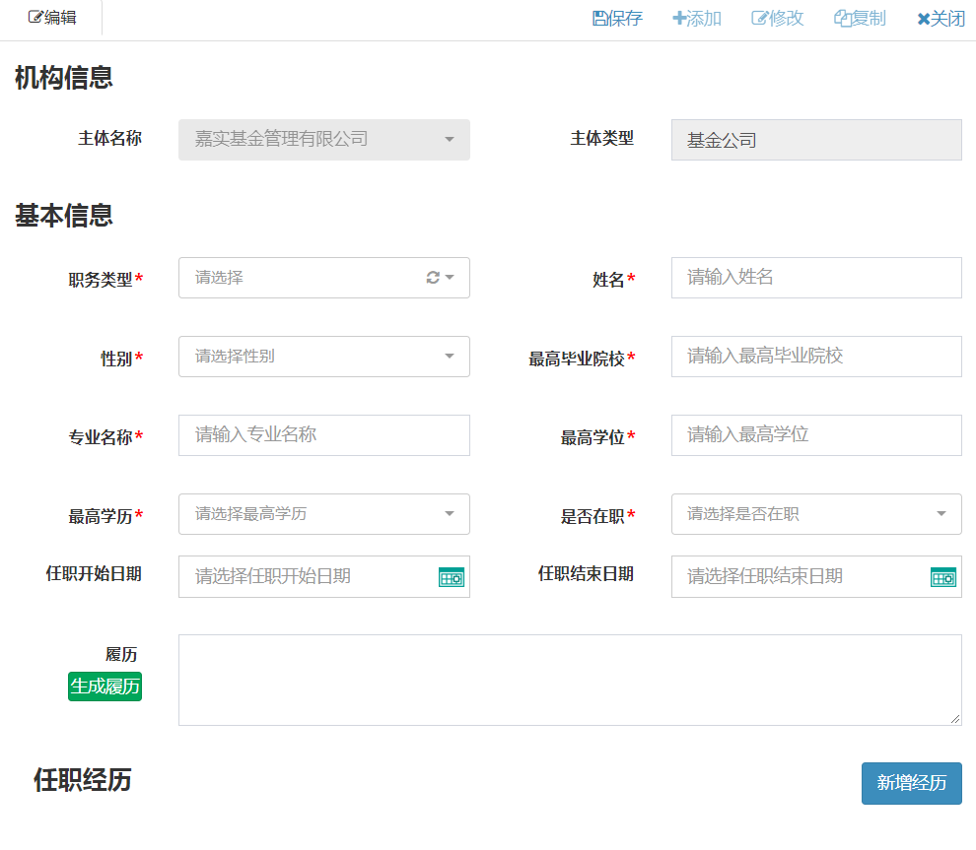

1. **元素说明**

|  |  |  |  |  |
| --- | --- | --- | --- | --- |
| **元素** | | **控件类型** | **是否必填** | **说明** |
| 机构信息 | 主体名称 | 默认值；不可更改 |  | 根据上区所选主体信息自动带出 |
| 主体类型 | 默认值；不可更改 |  | 根据上区所选主体信息自动带出 |
| 基本信息 | 职务类型 | 下拉框 | Y | 选项（树形分支）：  1.董事会  1.1董事长  1.2董事  1.3独立董事  2.监事会  2.1监事会主席  2.2监事  2.3职工监事  3.高级管理人员  3.1总经理  3.2副总经理  3.3督察长  4.投资决策委员会成员  4.1委员会成员 |
| 姓名 |  | Y |  |
| 性别 |  | Y |  |
| 最高毕业院校 |  | Y |  |
| 专业名称 |  | Y |  |
| 最高学位 |  | Y |  |
| 最高学历 |  | Y |  |
| 是否在职 |  | Y |  |
| 任职开始日期 |  |  |  |
| 任职结束日期 |  |  |  |
| 履历 |  |  |  |
| 任职经历 | 任职公司名称 |  | Y |  |
| 任职部门 |  | Y |  |
| 任职职位 |  | Y |  |
| 任职开始日期 |  | Y |  |
| 任职结束日期 |  |  |  |

### 股权结构信息维护

1. **操作说明**

在主界面上方点选一条主体信息，联动下方的股权结构信息，点击按钮，跳转至股权结构维护界面，可在维护界面维护股权结构信息。

1. **界面**

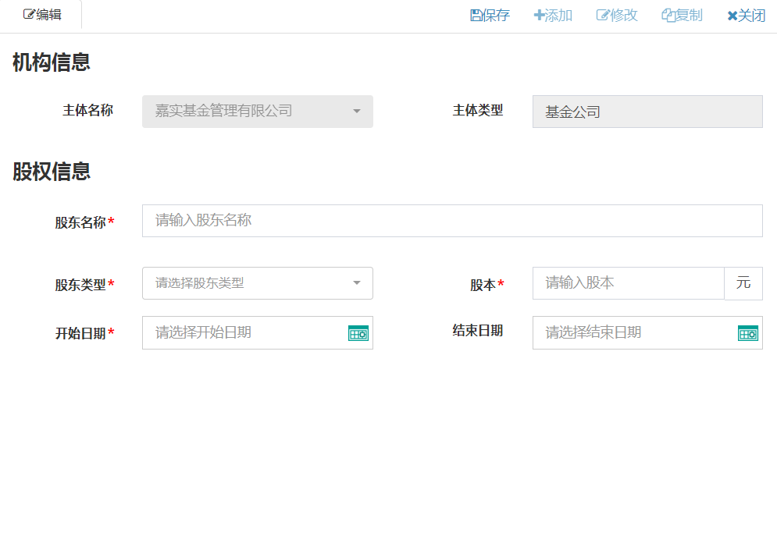

1. 元素说明

|  |  |  |  |  |
| --- | --- | --- | --- | --- |
| **元素** | | **控件类型** | **是否必填** | **说明** |
| 机构信息 | 主体名称 | 默认值；不可更改 |  | 根据上区所选主体信息自动带出 |
| 主体类型 | 默认值；不可更改 |  | 根据上区所选主体信息自动带出 |
| 股权信息 | 股东名称 |  | Y |  |
| 股东类型 | 下拉框；单选 | Y | 1. 企业法人 2. 个人 |
| 股本 |  | Y |  |
| 开始日期 | 日期 | Y |  |
| 结束日期 | 日期 |  |  |

1. **“结束”功能**

“结束日期”小于当前日期，且已审核，“结束”按钮消失；

未审核数据可点击操作列“结束”按钮，跳转至编辑页面，维护结束日期

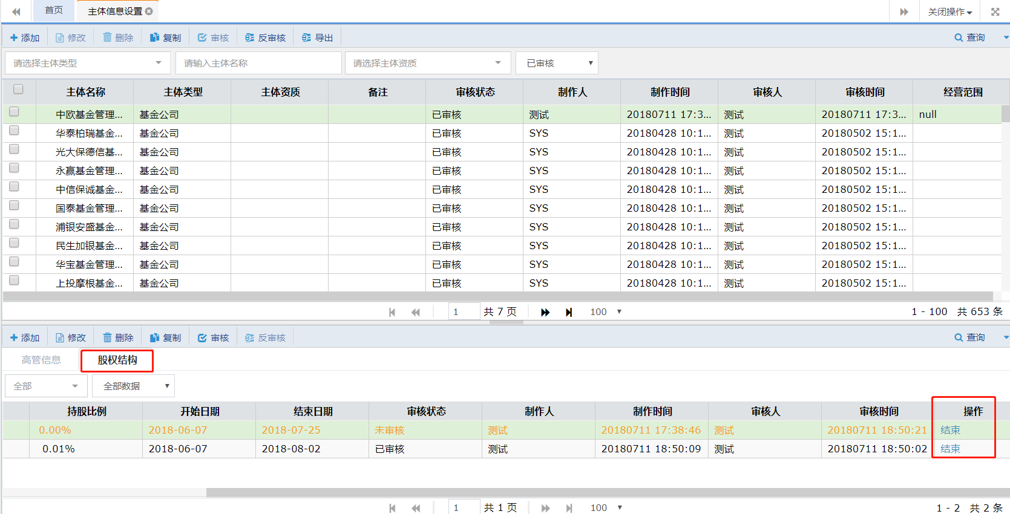

## 费用信息管理

### 费用信息主界面

**1. 操作说明**

1) 打开【公共功能】--【费用信息管理】；

2） 系统界面加载【费用信息管理】的主界面；

3） 点击相应操作按钮，可以对信息进行新增、修改、复制、删除、审核、反审核、查询的操作；

**2. 界面**

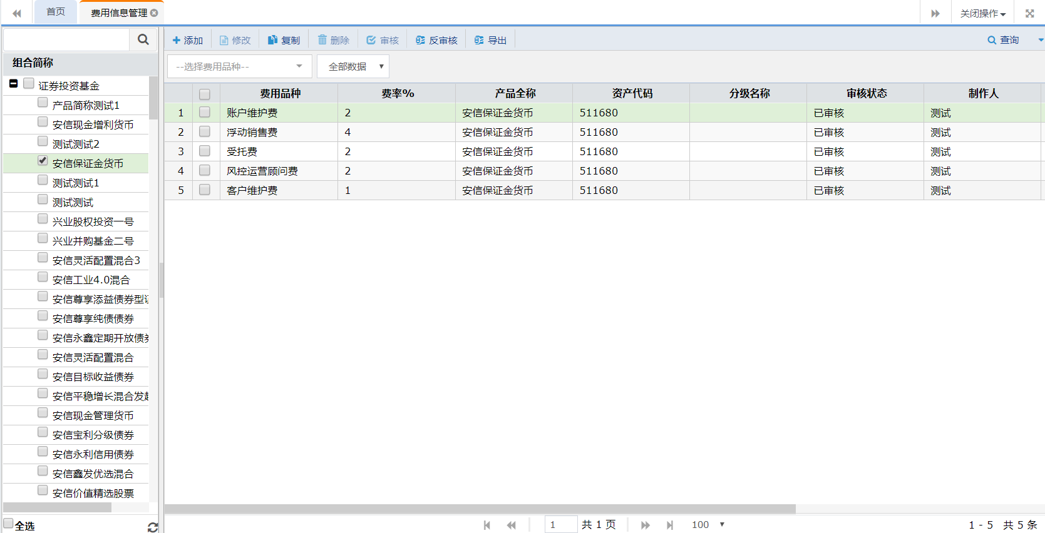

**3. 按钮说明**

|  |  |
| --- | --- |
| **按钮** | **说明** |
| 添加 | 新增记录，点击后进入“编辑界面”； |
| 修改 | 1.单选记录，修改信息；  2.已审核数据不可修改； |
| 复制 | 单选记录，点击“复制”后，用户在复制界面编辑信息； |
| 删除 | 1.单选/多选记录，进行“删除”操作；  2.只可删除“未审核”的记录 |
| 查看 | 1.“双击”记录，打开查看界面；  2.查看信息时不可编辑； |
| 审核 | 1.单选/多选记录，进行“审核”操作；  2.审核后，记录不可修改、删除； |
| 反审核 | 1.单选/多选记录，进行“反审核”操作；  2.反审核后，可对记录进行修改、删除； |
| 查询 | 1.支持模糊查询；  2.输入“查询条件”后，点击“查询”，进行查询操作； |

### 费用信息维护

**1. 操作说明**

选择左侧产品，点击右侧按钮，跳转至费用信息维护界面，可维护产品费用信息。

**2. 界面**

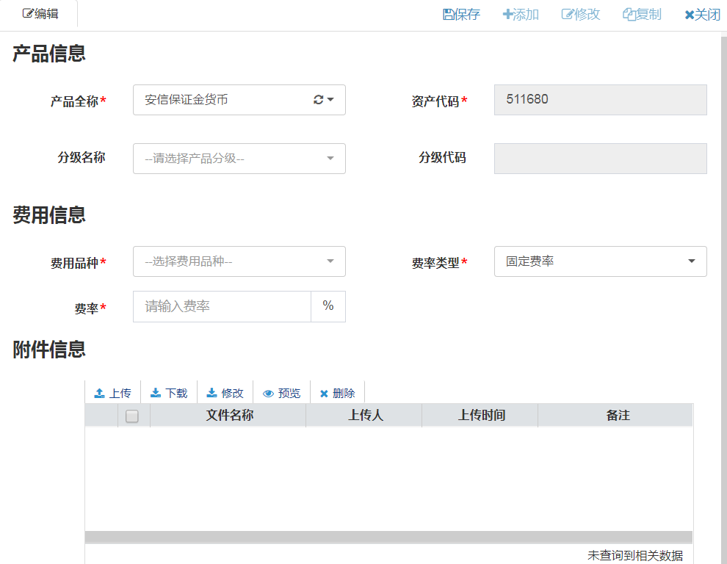

**3. 元素说明**

|  |  |  |  |  |
| --- | --- | --- | --- | --- |
| **元素** | | **控件类型** | **是否必填** | **说明** |
| 产品信息 | 产品全称 |  | Y | 根据左侧选择的产品自动带出 |
| 资产代码 |  | Y | 根据左侧选择的产品自动带出 |
| 分级名称 | 下拉框；单选 |  | 加载选中产品的分级产品 |
| 分级代码 |  |  | 根据选择的分级产品自动带出 |
| 费用信息 | 费用品种 | 下拉框，单选 | Y |  |
| 费率类型 | 下拉框，单选 | Y | 1. 固定费率 2. 分段费率 |
| 费率 | 文本框 | Y | 费率类型=固定费率时展示 |
| 基准类型、基准下线、基准上限（含）、比率值、固定值、最大值、最小值 |  |  | 费率类型=分段费率时展示  基准类型包含1.金额 2.天数 |
| 附件信息 | 文件名称 | 只读 |  | 展示上传附件名称 |
| 上传人 | 只读 |  | 展示附件上传人 |
| 上传时间 | 只读 |  | 展示附件上传时间 |
| 备注 | 只读 |  | 展示附件上传时备注 |

## 产品干系人

### 产品干系人主界面

1. **操作说明**
2. 打开【公共功能】--【产品干系人】；
3. 系统界面加载【产品干系人】的主界面，界面上端有“基金经理/基金经理助理、内部干系人、外部关系人”三个分页，点击分页，可获取该类型的所有记录；
4. 点击相应操作按钮，可以对信息进行新增、修改、复制、删除、审核、反审核、同步、查询的操作；
5. **界面**

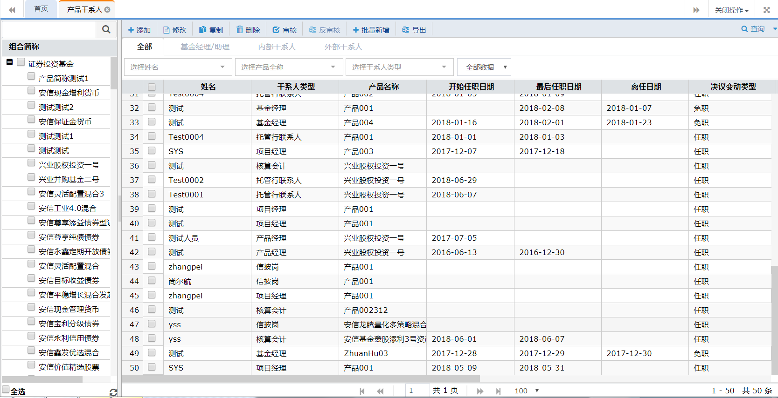

1. **按钮说明**

|  |  |
| --- | --- |
| **按钮** | **说明** |
| 添加 | 新增记录，点击后进入“编辑界面”； |
| 修改 | 1.单选记录，修改信息；  2.已审核数据不可修改； |
| 复制 | 单选记录，点击“复制”后，用户在复制界面编辑信息； |
| 删除 | 1.单选/多选记录，进行“删除”操作；  2.只可删除“未审核”的记录 |
| 查看 | 1.“双击”记录，打开查看界面；  2.查看信息时不可编辑； |
| 审核 | 1.单选/多选记录，进行“审核”操作；  2.审核后，记录不可修改、删除； |
| 反审核 | 1.单选/多选记录，进行“反审核”操作；  2.反审核后，可对记录进行修改、删除 |
| 查询 | 1.支持模糊查询；  2.输入“查询条件”后，点击“查询”，进行查询操作； |
| 免职 | 1. 只限【基金经理/助理】功能使用； 2. 新增记录并审批通过后，“免职”按钮显示于“操作栏”； |

### 基金经理/助理

#### 主界面

1. **操作说明**
2. 产品干系人-->点击“**基金经理/助理**”分页
3. 点击按钮，跳转至基金经理/助理信息维护界面，可在维护界面维护基金经理/助理信息
4. **界面**

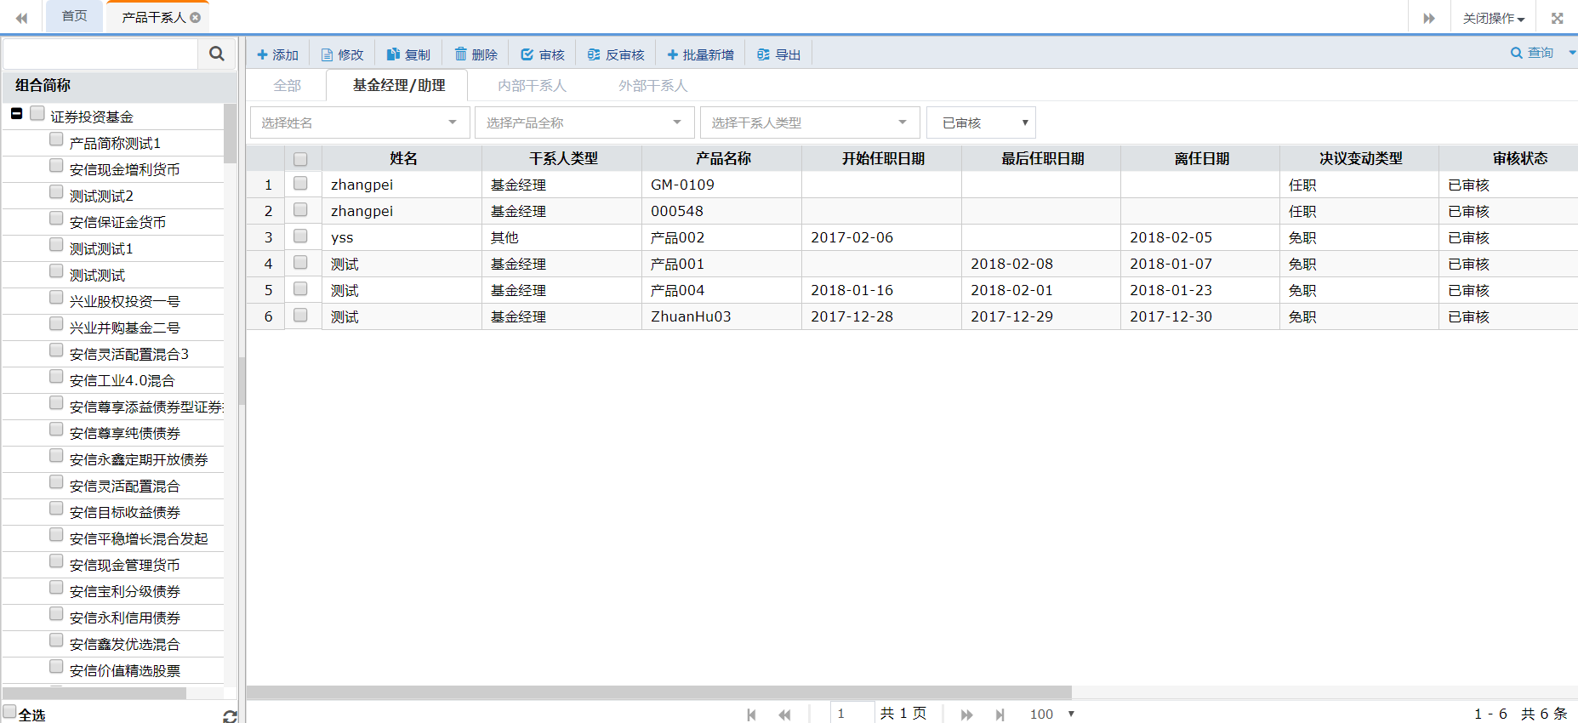

#### ****维护界面****

**1. 操作说明**

1）基金经理/助理标签页，选中左侧产品，点击按钮，维护基金经理/助理信息；

2）新增数据免职信息组置灰，不可编辑；

2）已维护数据，点击界面操作列“免职”链接，可进行免职信息维护

**2. 界面**

新增界面：

新增界面免职信息组置灰不可编辑。

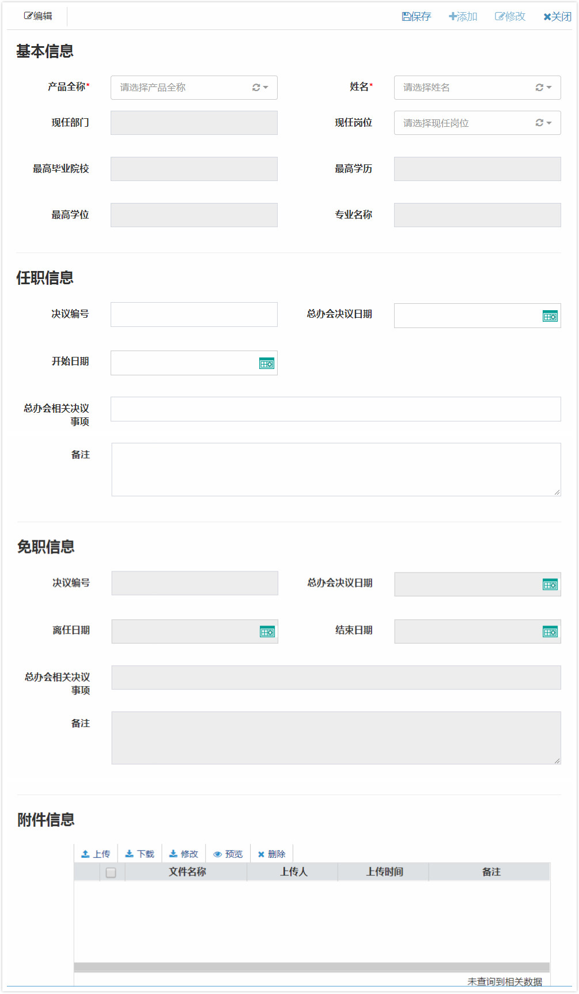

免职界面：

免职时，仅免职信息组字段可编辑。

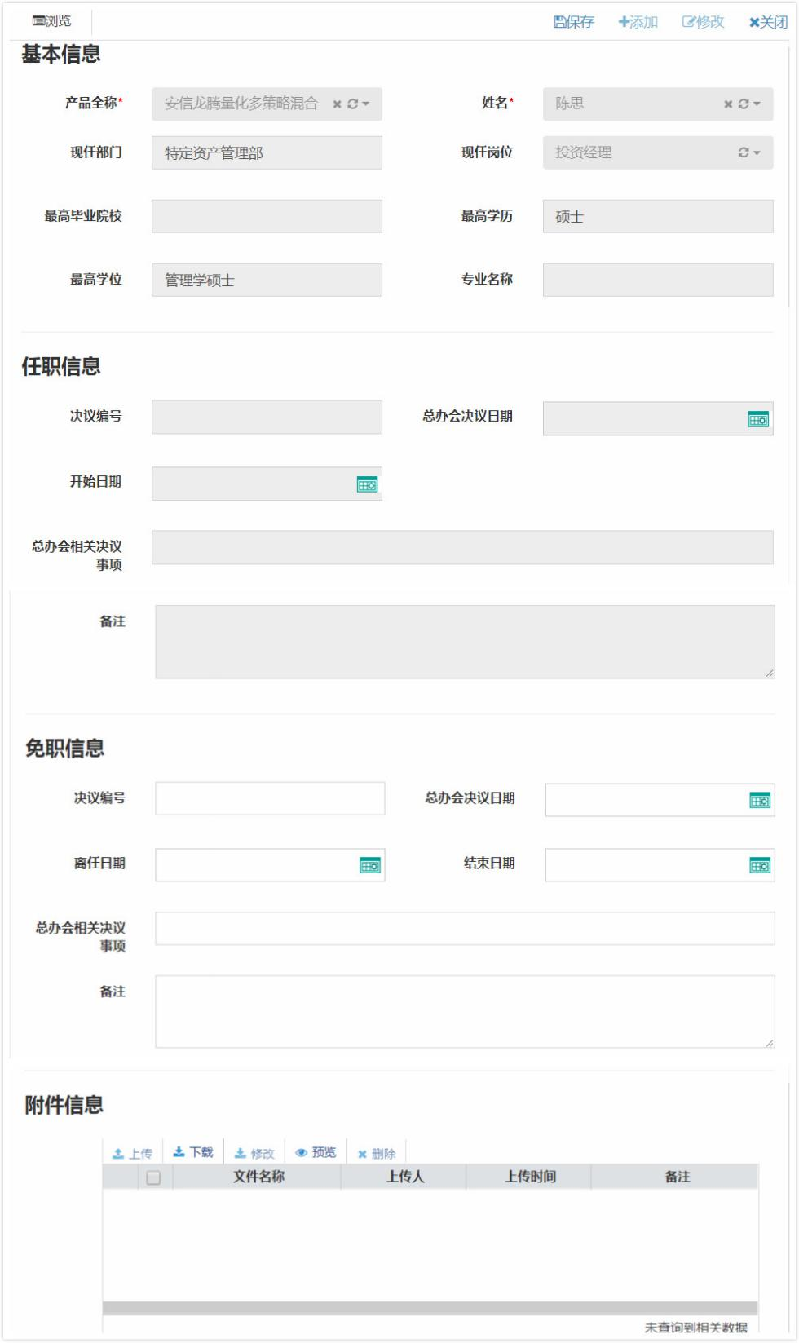

**3. 元素说明**

|  |  |  |  |  |
| --- | --- | --- | --- | --- |
| **元素** | | **控件类型** | **是否必填** | **说明** |
| 基本信息 | 产品全称 | 下拉框，单选 | Y | 1.“免职”操作时，只读； | |
| 姓名 | 下拉框，单选 | Y | 1. 选项为所有的基金经理； 2. “免职”操作时，只读； | |
| 现任部门 |  |  | 1.只读；根据基金经理“姓名”自动加载；  2.若基金经理信息中无本项内容，则空；  3.“免职”操作时，只读； | |
| 现任岗位 |  |  |
| 最高毕业院校 |  |  |
| 最高学历 |  |  |
| 最高学位 |  |  |
| 专业名称 |  |  |
| 任职信息 | 决议编号 |  |  | 1.“免职”操作时，只读； | |
| 总办会决议日期 | 日期 |  |
| 总办会相关决议事项 |  |  |
| 开始日期 | 日期 |  |
| 备注 |  |  |
| 免职信息 | 决议编号 |  |  | 1. “新增”时，只读； 2. “免职”操作时，可编辑。 | |
| 总办会决议日期 | 日期 |  |
| 总办会相关决议事项 |  |  |
| 离任日期 | 日期 |  |
| 结束日期 | 日期 |  |
| 备注 |  |  |

### 内部干系人

#### 主界面

1. **操作说明**
2. 产品干系人--“内部干系人”分页；
3. 点击按钮，跳转至内部干系人信息维护界面，可在维护界面维护内部干系人信息。
4. **界面**

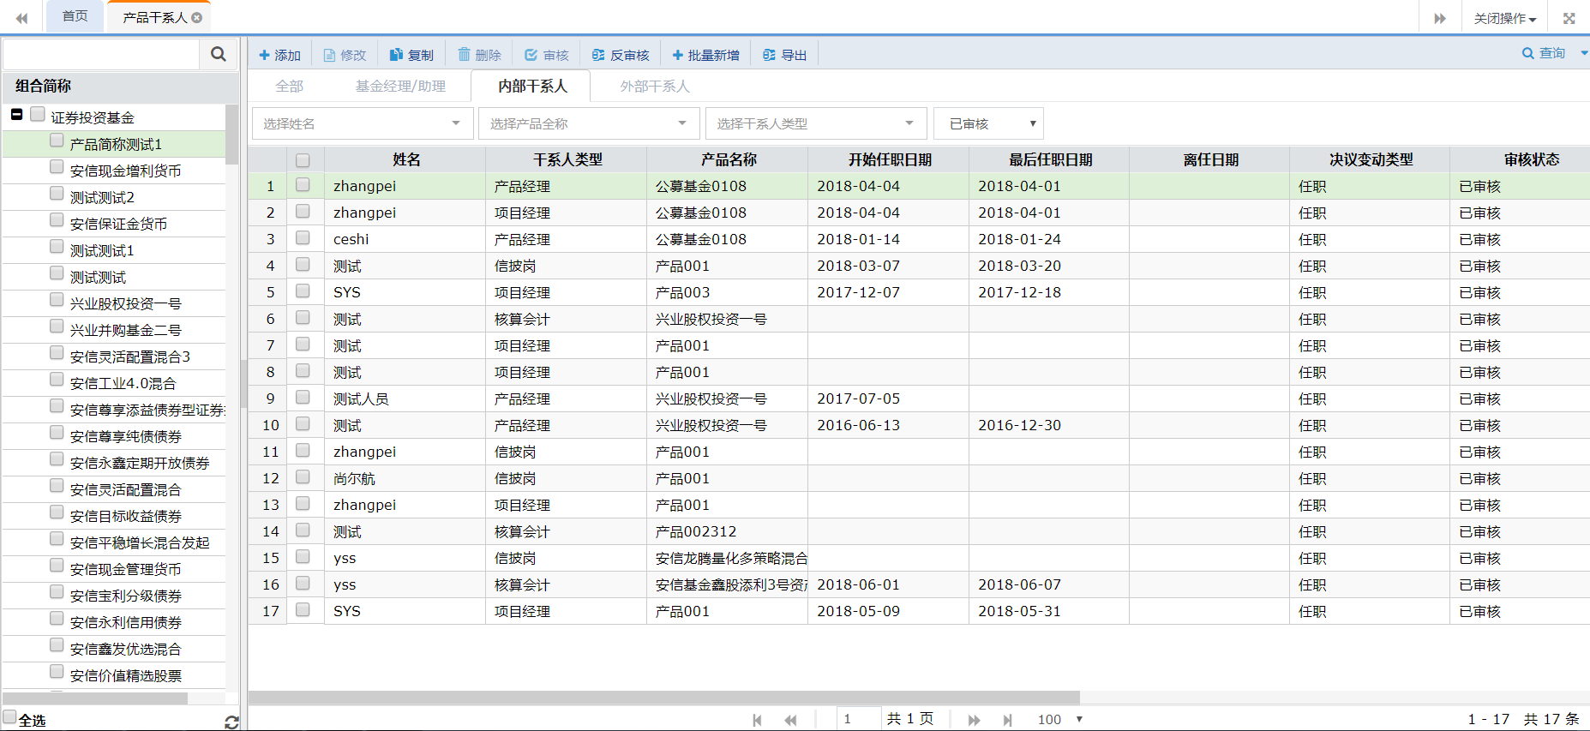

#### ****维护界面****

1. **界面**

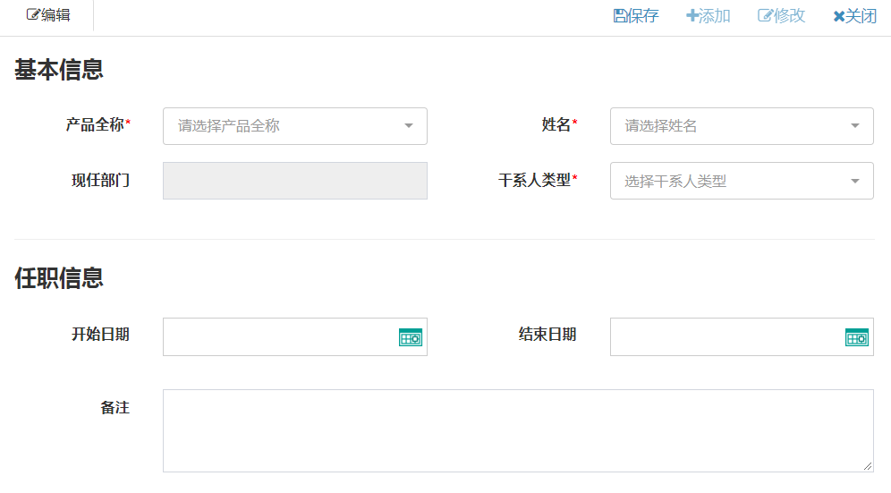

1. **元素说明**

|  |  |  |  |  |
| --- | --- | --- | --- | --- |
| **元素** | | **控件类型** | **是否必填** | **说明** |
| 基本信息 | 产品全称 | 下拉框，单选 | Y | 下拉选择，加载自产品表 | |
| 姓名 | 下拉框，单选 | Y |  | |
| 现任部门 |  |  | 根据姓名自动加载；只读 | |
| 干系人类型 | 下拉框，单选 | Y | 1-产品经理, 2-项目经理,  3-清算会计, 4-核算会计 | |
| 任职信息 | 开始日期 | 日期 |  |  | |
| 结束日期 | 日期 |  |  | |
| 备注 |  |  |  | |

### 外部干系人维护

#### 主界面

1. **操作说明**
2. 产品干系人--“外部干系人”分页；
3. 点击按钮，跳转至外部干系人信息维护界面，可在维护界面维护外部干系人信息。
4. **界面**

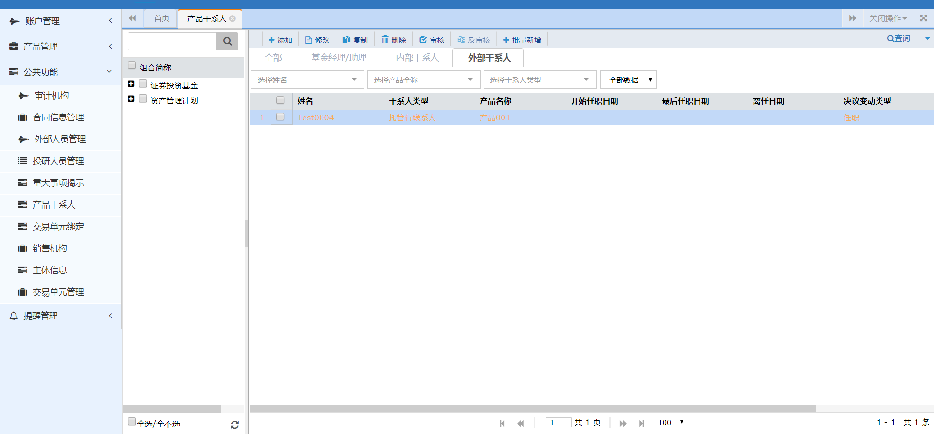

#### ****维护界面****

1. **界面**

****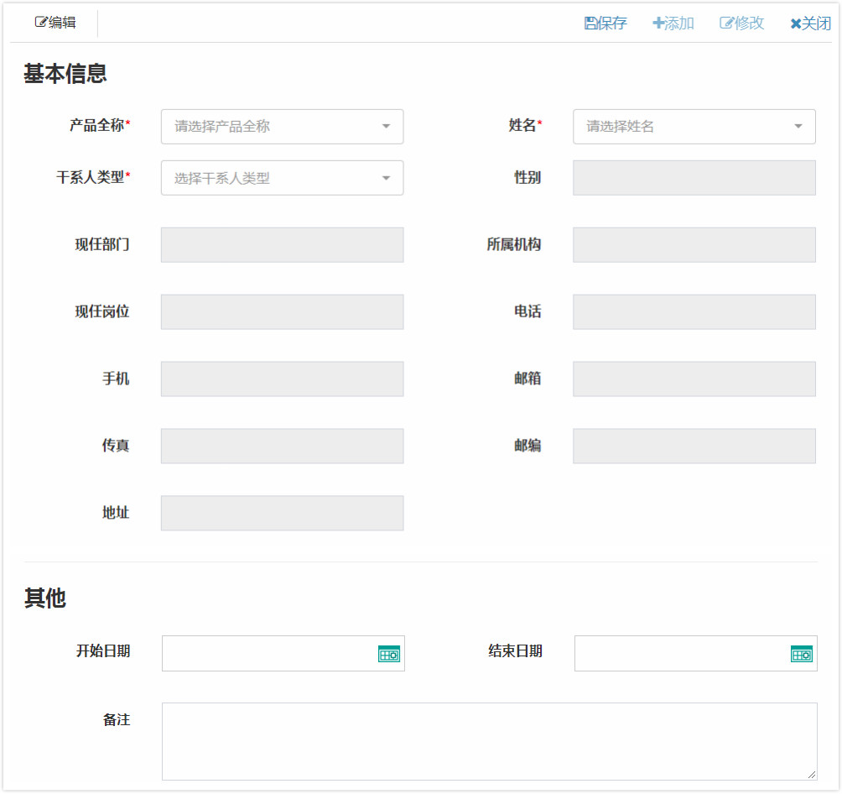****

1. **元素说明**

|  |  |  |  |  |
| --- | --- | --- | --- | --- |
| **元素** | | **控件类型** | **是否必填** | **说明** |
| 基本信息 | 产品全称 | 下拉框，单选 |  |  | |
| 干系人类型 | 下拉框，单选 |  | 1-托管行联系人 | |
| 姓名 | 下拉框，单选 |  | 加载自【外部人员管理】中已维护的外部人员记录； | |
| 性别 |  |  | 只读；根据姓名自动加载； | |
| 所属机构 |  |  | 只读；根据姓名自动加载； | |
| 现任部门 |  |  | 只读；根据姓名自动加载； | |
| 现任岗位 |  |  | 只读；根据姓名自动加载； | |
| 电话 |  |  | 只读；根据姓名自动加载； | |
| 手机 |  |  | 只读；根据姓名自动加载； | |
| 邮箱 |  |  | 只读；根据姓名自动加载； | |
| 传真 |  |  | 只读；根据姓名自动加载； | |
| 邮编 |  |  | 只读；根据姓名自动加载； | |
| 地址 |  |  | 只读；根据姓名自动加载； | |
| 其他 | 开始日期 | 日期 |  |  | |
| 结束日期 | 日期 |  |  | |
| 备注 |  |  |  | |

## 投研人员管理

### 投研人员管理主界面

1. **操作说明**
2. 打开【公共功能】-->点击【投研人员管理】；
3. 系统界面加载【投研人员管理】的主界面；
4. 点击相应操作按钮，可以对信息进行新增、修改、复制、删除、审核、反审核、查询的操作；
5. 点击“查看详情”，查看投研人员的详细信息；
6. **界面**

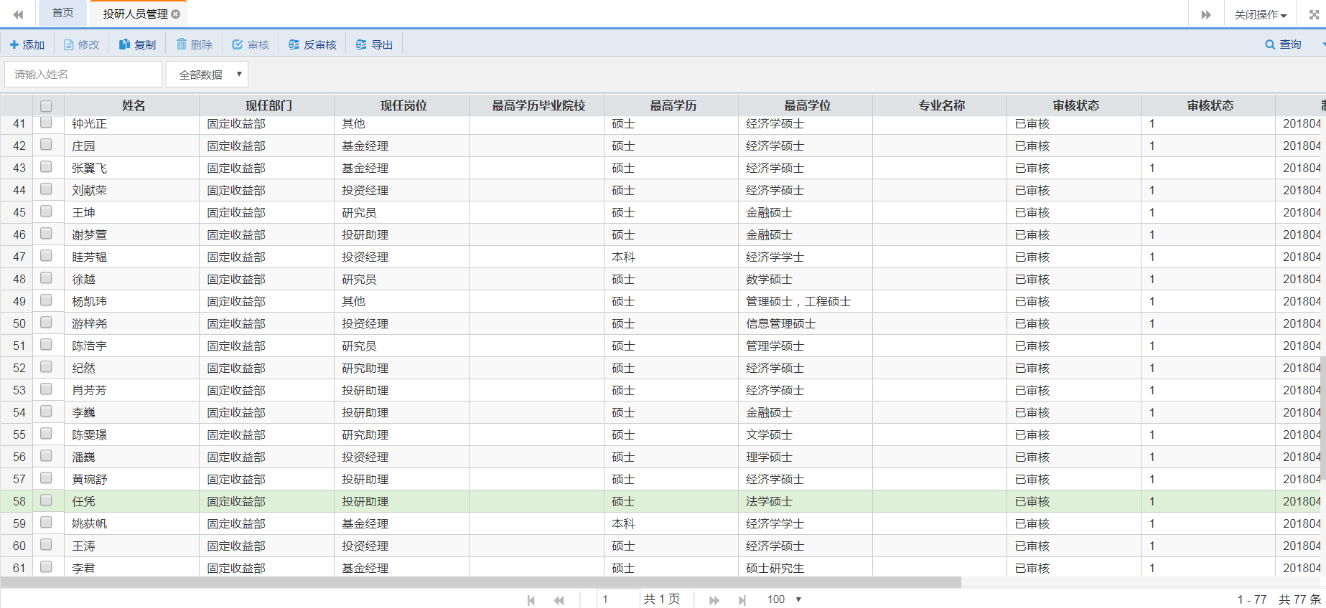

1. **按钮说明**

|  |  |
| --- | --- |
| **按钮** | **说明** |
| 添加 | 新增记录，点击后进入“编辑界面”； |
| 修改 | 1.单选记录，修改信息；  2.已审核数据不可修改； |
| 复制 | 单选记录，点击“复制”后，用户在复制界面编辑信息； |
| 删除 | 1.单选/多选记录，进行“删除”操作；  2.只可删除“未审核”的记录 |
| 查看 | 1.“双击”记录，打开查看界面；  2.查看信息时不可编辑； |
| 审核 | 1.单选/多选记录，进行“审核”操作；  2.审核后，记录不可修改、删除； |
| 反审核 | 1.单选/多选记录，进行“反审核”操作；  2.反审核后，可对记录进行修改、删除； |
| 查询 | 1.支持模糊查询；  2.输入“查询条件”后，点击“查询”，进行查询操作； |
| 查看详情 | 1.界面操作列“查看详情”链接；  2.展示投研人员信息，将界面浏览信息进行了格式调整； |
| 转岗 | 1.界面操作列“转岗”链接；  2.进行转岗信息维护； |

### 投研人员信息维护

1. **操作说明**

点击按钮，跳转至投研人员信息维护界面，可在维护界面维护投研人员信息。

1. **界面**

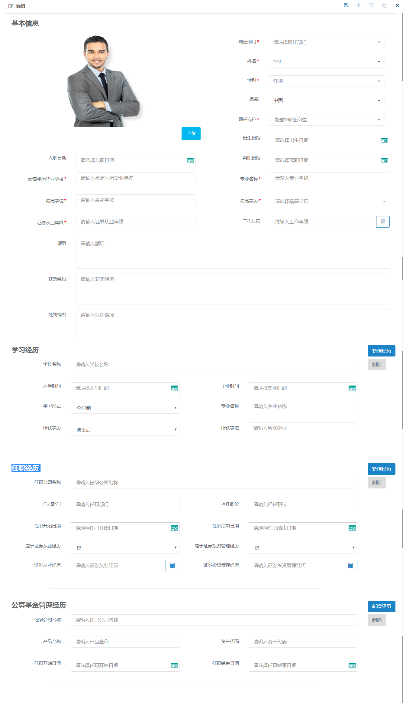

1. **元素说明**

|  |  |  |  |  |
| --- | --- | --- | --- | --- |
| **元素** | | **控件类型** | **是否必填** | **说明** |
| 基本信息 | 现任部门 | 下拉框，单选 |  | 选择人员所在部门； | |
| 姓名 | 下拉框，单选 |  | 选择部门下人员； | |
| 性别 | 下拉框，单选 |  |  | |
| 国籍 | 下拉框，单选 |  | 默认：中国 | |
| 现任岗位 | 下拉框，单选 |  | 选项：1-基金经理 2-基金经理助理 3-投资经理  4-投资经理助理 5-研究员 6-其他 | |
| 职位 |  |  | “现任职位”=‘其他’时，展示本字段供用户填写； | |
| 出生日期 | 日期 |  |  | |
| 入职日期 | 日期 |  |  | |
| 离职日期 | 日期 |  |  | |
| 注册日期 | 日期 |  |  | |
| 最高学历毕业院校 |  |  |  | |
| 最高学历 | 下拉框，单选 |  | 选项：1-博士后 2-博士 3-硕士  4-本科 5-专科 6-中专 | |
| 最高学位 |  |  |  | |
| 专业名称 |  |  |  | |
| 证券从业年限 |  |  |  | |
| 工作年限 |  |  | 点击按钮，根据各段工作经历，自动将年限进行汇总计算。 | |
| 履历 |  |  | 点击按钮，根据基本信息和经历自动生成标准化履历。 | |
| 获奖经历 |  |  |  | |
| 惩罚情况 |  |  |  | |
| 任职经历 | 任职公司名称 |  |  |  | |
| 任职部门 |  |  |  | |
| 担任职位 |  |  |  | |
| 任职开始日期 | 日期 |  |  | |
| 任职结束日期 | 日期 |  |  | |
| 属于证券从业经历 | 下拉框；单选 |  | 1-是 2-否 | |
| 属于证券投资管理经历 | 下拉框；单选 |  | 1-是 2-否 | |
| 证券从业经历 |  |  | 若“属于证券从业经历”=‘是’，根据“任职结束日期”和“任职开始日期”自动计算年限； | |
| 证券投资管理经历 |  |  | 若“属于证券投资管理经历”=‘是’，根据“任职结束日期”和“任职开始日期”自动计算年限； | |
| 公募基金管理经历 | 任职公司名称 |  |  |  | |
| 产品全称 |  |  |  | |
| 资产代码 |  |  |  | |
| 任职日期 | 日期 |  |  | |
| 离任日期 | 日期 |  |  | |
| 学习经历 | 学校名称 |  |  |  | |
| 入学时间 | 日期 |  |  | |
| 毕业时间 | 日期 |  |  | |
| 学习形式 | 下拉框，单选 |  | 1-全日制 2-在职 | |
| 专业名称 |  |  |  | |
| 所获学历 | 下拉框，单选 |  | 1-博士后 2-博士 3-硕士  4-本科 5-专科 6-中专 | |
| 所获学位 |  |  |  | |

### 投研人员查看详情

1. **操作说明**

点击操作栏的“查看详情”按钮，跳转至投研人员查看详情界面

1. **界面**

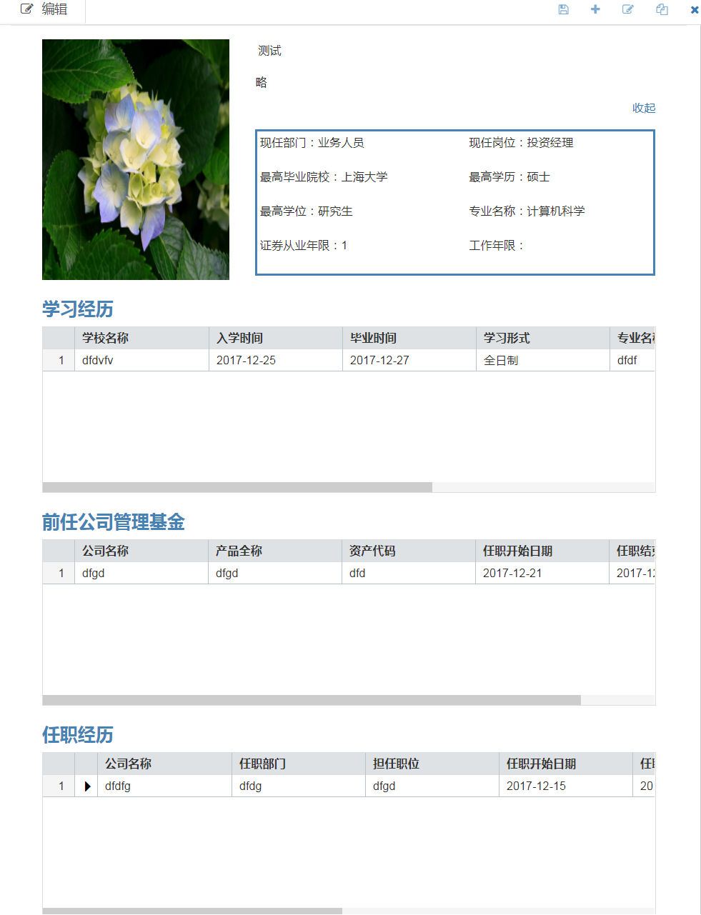

## 外部人员管理

### 外部人员管理主界面

1. **操作说明**
2. 打开【公共功能】--【外部人员管理】；
3. 系统界面加载【外部人员管理】的主界面；
4. 点击相应操作按钮，可以对信息进行新增、修改、复制、删除、审核、反审核、查询的操作；
5. **界面**

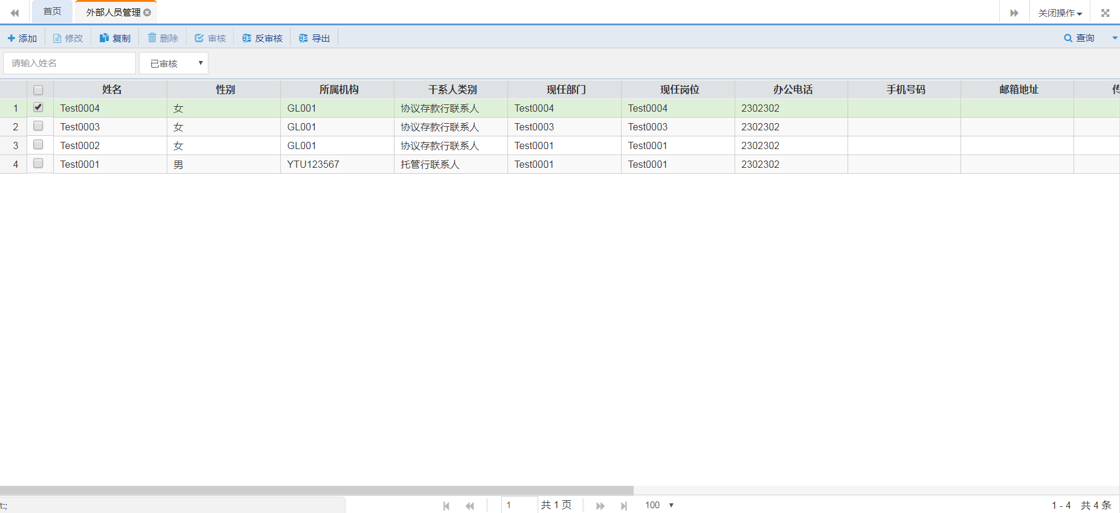

1. **按钮说明**

|  |  |
| --- | --- |
| **按钮** | **说明** |
| 添加 | 新增记录，点击后进入“编辑界面”； |
| 修改 | 1.单选记录，修改信息；  2.已审核数据不可修改； |
| 复制 | 单选记录，点击“复制”后，用户在复制界面编辑信息； |
| 删除 | 1.单选/多选记录，进行“删除”操作；  2.只可删除“未审核”的记录 |
| 查看 | 1.“双击”记录，打开查看界面；  2.查看信息时不可编辑； |
| 审核 | 1.单选/多选记录，进行“审核”操作；  2.审核后，记录不可修改、删除； |
| 反审核 | 1.单选/多选记录，进行“反审核”操作；  2.反审核后，可对记录进行修改、删除； |
| 查询 | 1.支持模糊查询；  2.输入“查询条件”后，点击“查询”，进行查询操作； |

### 外部人员信息维护

1. **操作说明**

点击按钮，跳转至外部人员信息维护界面，可在维护界面维护外部人员信息

1. **界面**

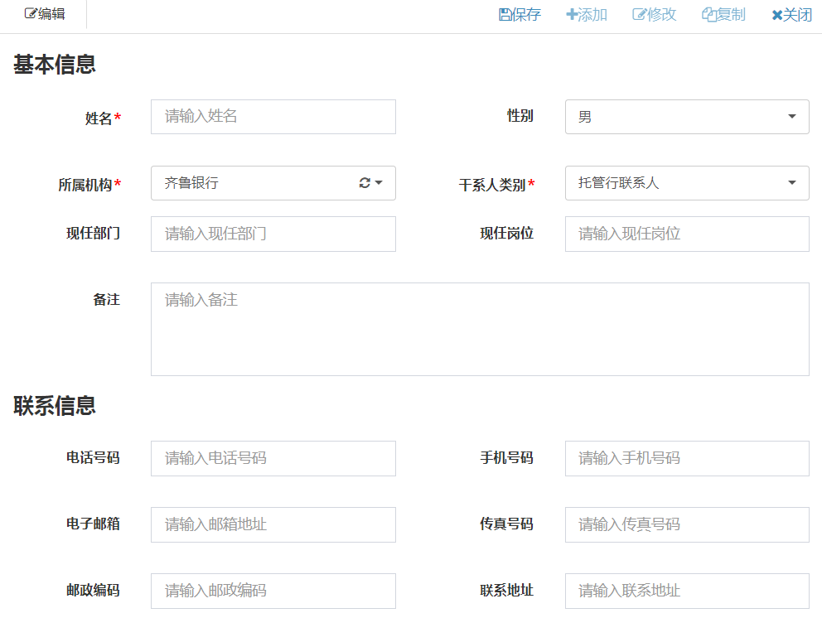

1. **元素说明**

|  |  |  |  |  |
| --- | --- | --- | --- | --- |
| **元素** | | **控件类型** | **是否必填** | **说明** |
| 基本信息 | 姓名 |  | 必填 |  | |
| 性别 | 下拉框，单选 |  |  | |
| 所属机构 | 下拉框，单选 | 必填 | 加载所有的机构信息； | |
| 干系人类别 | 下拉框，单选 |  |  | |
| 现任部门 |  |  |  | |
| 现任岗位 |  |  |  | |
| 备注 |  |  |  | |
| 联系信息 | 电话 |  |  | 格式校验； | |
| 手机 |  |  | 格式校验； | |
| 邮箱 |  |  | 格式校验； | |
| 传真 |  |  | 格式校验； | |
| 邮编 |  |  | 格式校验； | |
| 地址 |  |  |  | |

## 交易单元绑定

### 交易单元绑定主界面

**1. 操作说明**

1) 打开【公共功能】-->点击【交易单元绑定】；

2） 系统界面加载【交易单元绑定】的主界面，左侧为产品信息；

**2. 界面**

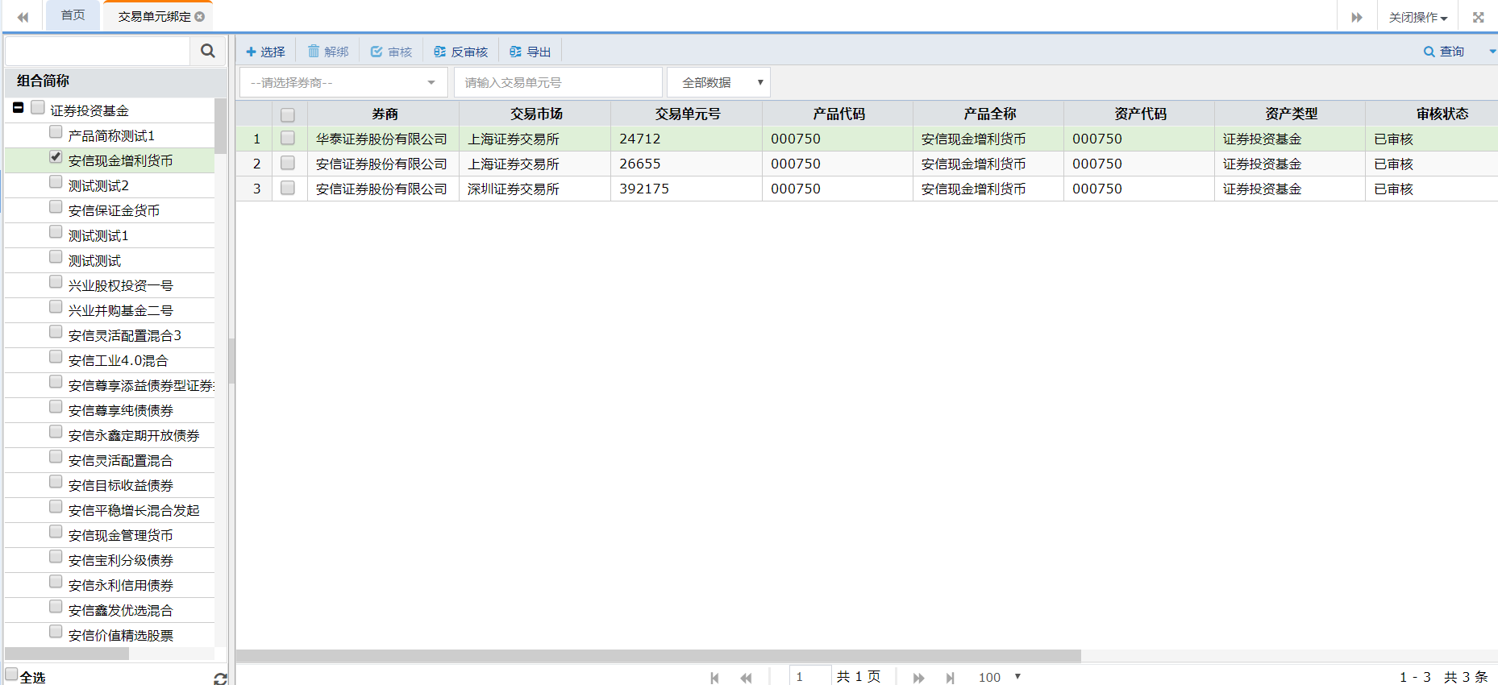

**3. 按钮说明**

|  |  |
| --- | --- |
| **按钮** | **说明** |
| 选择 | 为产品绑定销售商，点击后进入“编辑界面”； |
| 解绑 | 未审核数据可进行解绑操作，将产品与销售商进行解绑； |
| 审核 | 1.单选/多选记录，进行“审核”操作；  2.审核后，记录不可修改、删除； |
| 反审核 | 1.单选/多选记录，进行“反审核”操作；  2.反审核后，可对记录进行修改、删除； |
| 查询 | 1.支持模糊查询；  2.输入“查询条件”后，点击“查询”，进行查询操作； |

### 绑定

**1. 操作说明**

在主界面左侧点选一条产品信息，点击按钮，或直接点击按钮，进入绑定界面，选择相应交易单元信息绑定产品。

绑定以后，数据同步至交易单元管理模块下交易单元绑定标签页。

**2. **界面****

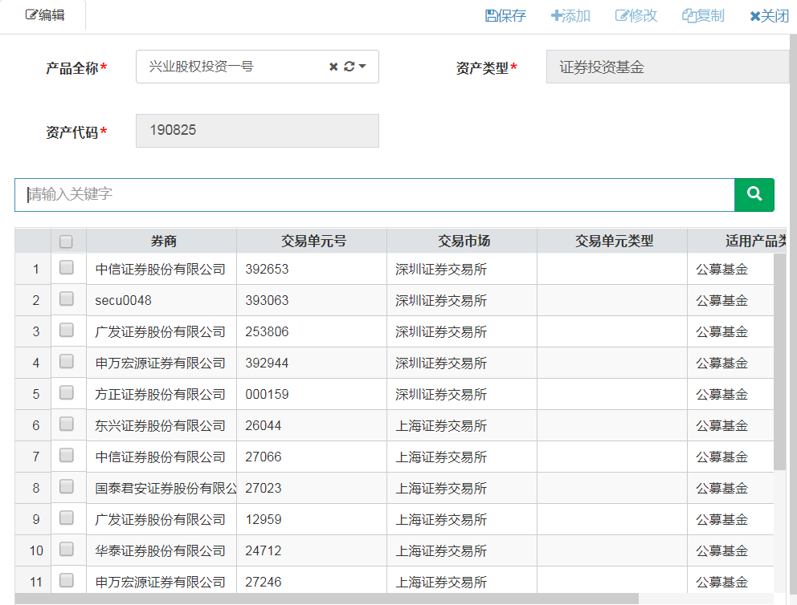

**3. 元素说明**

|  |  |  |  |
| --- | --- | --- | --- |
| **元素** | **控件类型** | **是否必填** | **说明** |
| 产品全称 |  | Y | 根据左侧选择产品自动带出，可修改 | |
| 产品类型 |  | Y | 根据产品全称自动带出 | |
| 资产代码 |  | Y | 根据产品全称自动带出 | |

### 解绑

**1. 操作说明**

选择一条或多条绑定信息，点击反审核（已审核记录不可解绑），点击按钮，跳转至交易单元解绑界面，可取消勾选已绑定的交易单元信息，点击保存即可解绑。

**2. **界面****

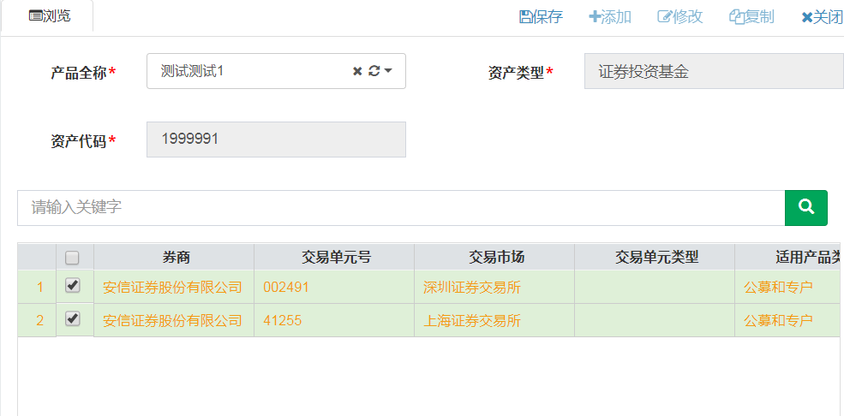

## 重大事项管理

### 重大事项管理主界面

1. **操作说明**
2. 打开【公共功能】--【重大事项管理】；
3. 系统界面加载【重大事项管理】的主界面；
4. 点击相应操作按钮，可以对信息进行新增、修改、复制、删除、审核、反审核、查询的操作；
5. **界面**

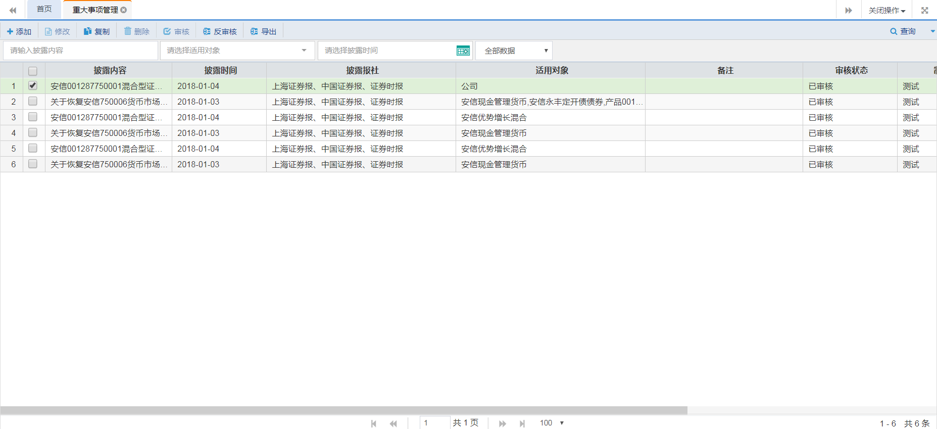

1. **按钮说明**

|  |  |
| --- | --- |
| **按钮** | **说明** |
| 添加 | 新增记录，点击后进入“编辑界面”； |
| 修改 | 1.单选记录，修改信息；  2.已审核数据不可修改； |
| 复制 | 单选记录，点击“复制”后，用户在复制界面编辑信息； |
| 删除 | 1.单选/多选记录，进行“删除”操作；  2.只可删除“未审核”的记录 |
| 查看 | 1.“双击”记录，打开查看界面；  2.查看信息时不可编辑； |
| 审核 | 1.单选/多选记录，进行“审核”操作；  2.审核后，记录不可修改、删除； |
| 反审核 | 1.单选/多选记录，进行“反审核”操作；  2.反审核后，可对记录进行修改、删除； |
| 查询 | 1.支持模糊查询；  2.输入“查询条件”后，点击“查询”，进行查询操作； |

### 重大事项管理维护

1. **操作说明**

点击按钮，跳转至重大事项管理维护界面，可在维护界面维护重大事项管理信息。

1. **界面**

适用对象=产品

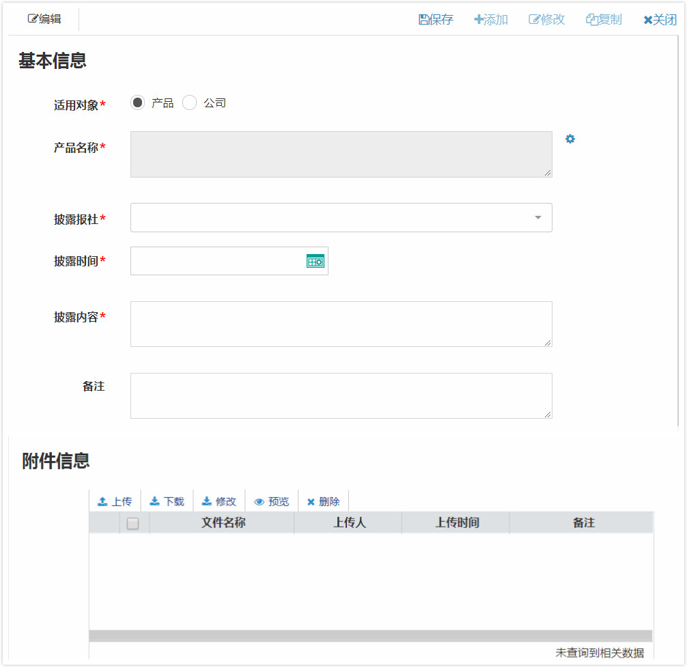

适用对象=公司:

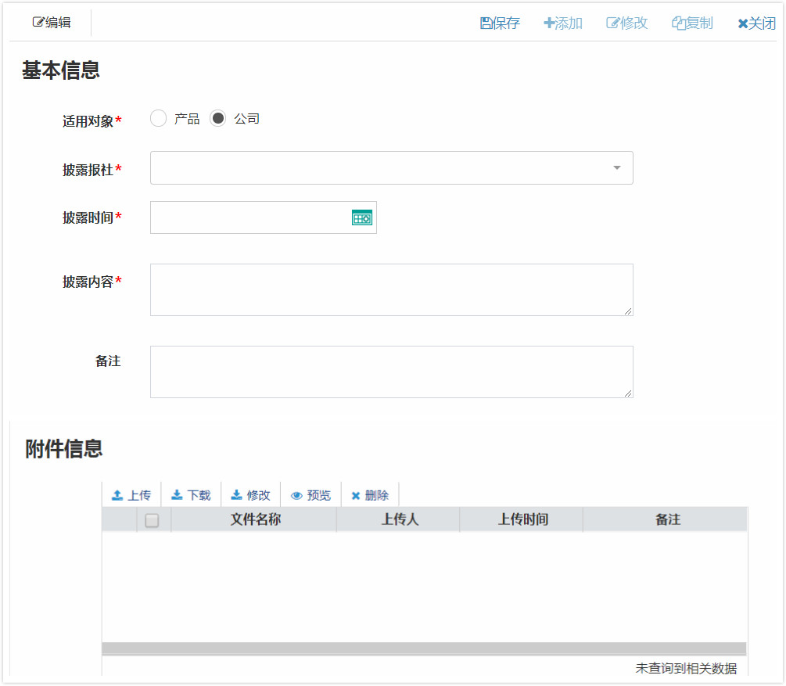

1. **元素说明**

|  |  |  |  |  |
| --- | --- | --- | --- | --- |
| **元素** | | **控件类型** | **是否必填** | **说明** |
| 基本信息 | 适用对象 | 单选框 | Y | 1-产品（默认）  2-安信基金管理有限责任公司 |
| 产品名称 | 下拉框；多选 | Y | “适用产品”=‘产品’时可选择产品； |
| 披露内容 |  | Y |  |
| 披露时间 | 日期 | Y |  |
| 披露报社 | 多选框 | Y |  |
| 备注 |  |  |  |
| 附件信息 | 文件名称 | 只读 |  | 展示上传附件名称 |
| 上传人 | 只读 |  | 展示附件上传人 |
| 上传时间 | 只读 |  | 展示附件上传时间 |
| 备注 | 只读 |  | 展示附件上传时备注 |

## 审计机构管理

### 审计机构管理主界面

**1. 操作说明**

1) 打开【公共功能】--【审计机构管理】；

2） 系统界面加载【审计机构管理】的主界面；

3） 主界面上下联动的形式，上区：审计机构信息；下区:审计机构相对应的【审计产品管理】【审计费用管理】；

4） 点击相应操作按钮，可以对信息进行新增、修改、复制、删除、审核、反审核、查 询的操作；

**2. 界面**

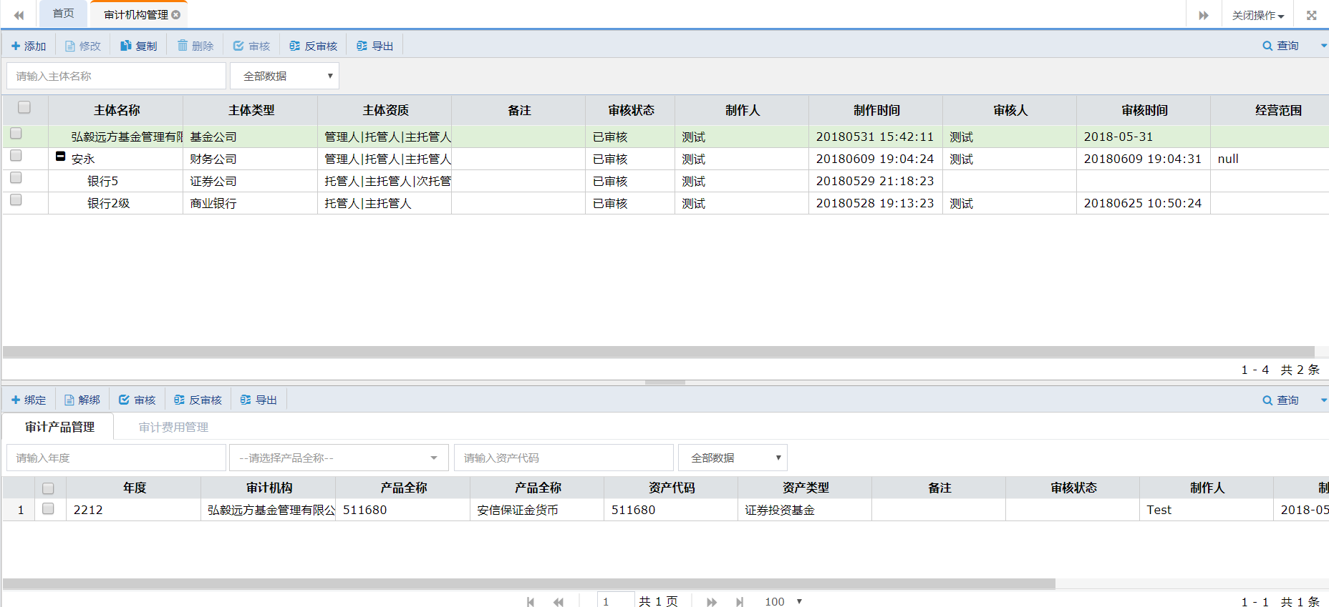

**3. 按钮说明**

|  |  |
| --- | --- |
| **按钮** | **说明** |
| 添加 | 新增记录，点击后进入“编辑界面”； |
| 修改 | 1.单选记录，修改信息；  2.已审核数据不可修改； |
| 复制 | 单选记录，点击“复制”后，用户在复制界面编辑信息； |
| 删除 | 1.单选/多选记录，进行“删除”操作；  2.只可删除“未审核”的记录 |
| 查看 | 1.“双击”记录，打开查看界面；  2.查看信息时不可编辑； |
| 审核 | 1.单选/多选记录，进行“审核”操作；  2.审核后，记录不可修改、删除； |
| 反审核 | 1.单选/多选记录，进行“反审核”操作；  2.反审核后，可对记录进行修改、删除； |
| 查询 | 1.支持模糊查询；  2.输入“查询条件”后，点击“查询”，进行查询操作； |

### 审计机构管理维护

**1. 操作说明**

点击审计机构按钮，跳转至审计机构管理维护界面，可在维护界面维护审计机构管理信息。

**2. 界面（同主体信息）**

**【主体资质】默认选择“审计机构”，且不可更改**

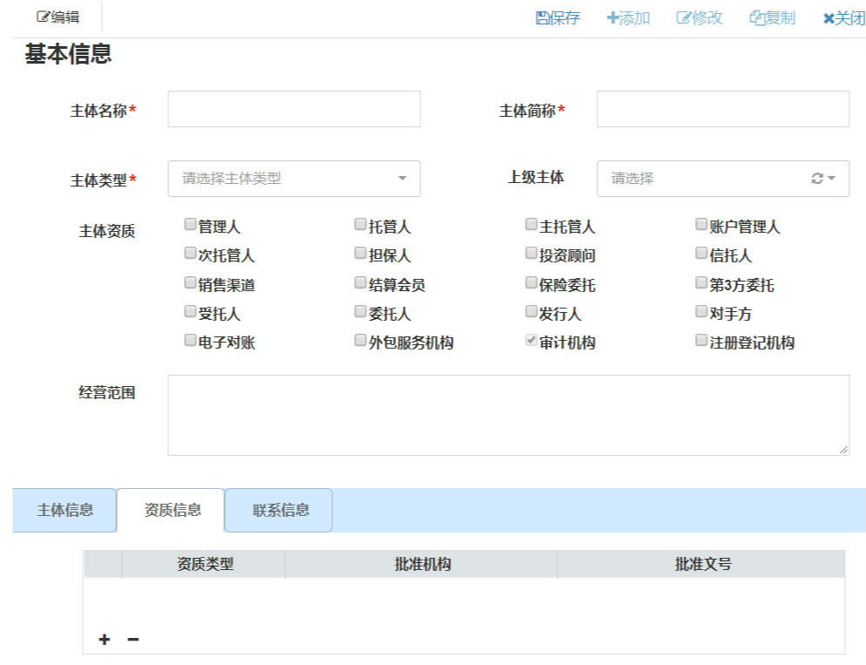

**3. 元素说明**

|  |  |  |  |  |  |
| --- | --- | --- | --- | --- | --- |
| **元素** | | | **控件类型** | **是否必填** | **说明** |
| 基本信息 | 主体名称 | | 文本框 | Y |  |
| 主体简称 | | 文本框 | Y |  |
| 主体类型 | | 下拉框；单选 | Y | 1.证券公司2.基金公司3.信托公司4.商业银行5.保险公司6.期货公司（经纪公司）7.财务公司8.资产管理公司（保险）9.证券交易所10.期货交易所11.证券登记机构12.全国社保基金13.其他企业单位14.个人15.投资基金 |
| 上级主体 | | 下拉框，单选 |  | 选择已存在主体，作为其下一级主体，主界面主子结构展示 |
| 主体资质 | | 复选框；多选 |  | 1.管理人2.托管人3.主托管人4.账户管理人5.次托管人6.担保人7.投资顾问8.信托人9.销售渠道10.结算会员11.保险委托12.第3方委托13.受托人14.委托人15.发行人16.对手方17.电子对账18.外包服务机构19.审计机构20.注册登记机构 |
| 主体信息 | | 组织形式 |  |  |  |
| 法人代表 |  |  |  |
| 法人代表证件类型 | 下拉框；单选 |  | 加载身份证等证件类型 |
| 法人代表证件代码 | 下拉框；单选 |  |  |
| 注册资本 |  |  |  |
| 资本币种 | 下拉框；单选 |  | 加载币种 |
| 成立日期 | 日期 |  |  |
| 存续期间 |  |  |  |
| 资质信息 | | 资质类型 | 下拉框；单选 |  | 加载主体资质 |
| 批准机构 | 下拉框；单选 |  | 1-中国证券监督管理委员会  2-中国银行业监督管理委员会  3-中国保险监督管理委员会 |
| 批准文号 | |  |  |  |
| 联系人信息 | 联系人 | |  |  |  |
| 电话 | |  |  |  |
| 手机 | |  |  |  |
| 邮箱 | |  |  |  |
| 传真 | |  |  |  |
| 公司网址 | |  |  |  |
| 注册地址 | |  |  |  |
| 注册邮编 | |  |  |  |
| 办公地址 | |  |  |  |
| 办公邮编 | |  |  |  |
| 客服电话 | |  |  |  |
| 备注 | |  |  |  |

### ****审计产品管理****

#### ****产品绑定****

**1. 操作说明**

在主界面上方点选一条审计机构信息，联动下方的审计产品管理，点击按钮，跳转至产品绑定界面，可在绑定界面绑定产品。

**2. 绑定界面**

**（1） 若选择某年度，如该年度审计机构和产品未绑定，则下面的产品列表均未勾选，用 户可任意勾选产品；**

**（2） 若选择某年度，如该年度审计机构和产品已绑定过，则产品列表中已绑定的产品勾 选“√”，用户只可对未勾选的产品进行勾选和取消勾选操作。**

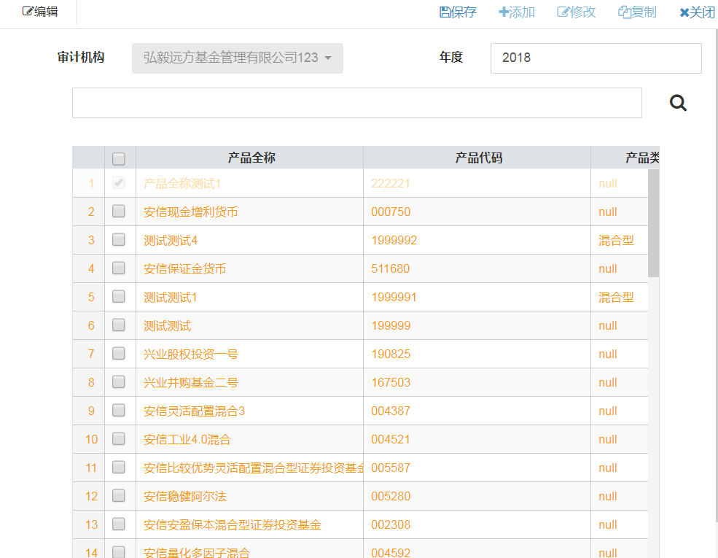

#### ****产品解绑****

解除某一年度，产品和审计机构的绑定关系：

1. 在主界面上方点选一条审计机构信息——》在主界面下方勾选审计机构某年度的 一条/多条记录——》点击“反审核”——》点击“解绑”——》取消勾选，则解除绑 定——》保存
2. 解绑界面加载所有和审计机构绑定的产品，且已勾上；
3. 已审核的记录不可取消勾选，未审核的记录可取消勾选；

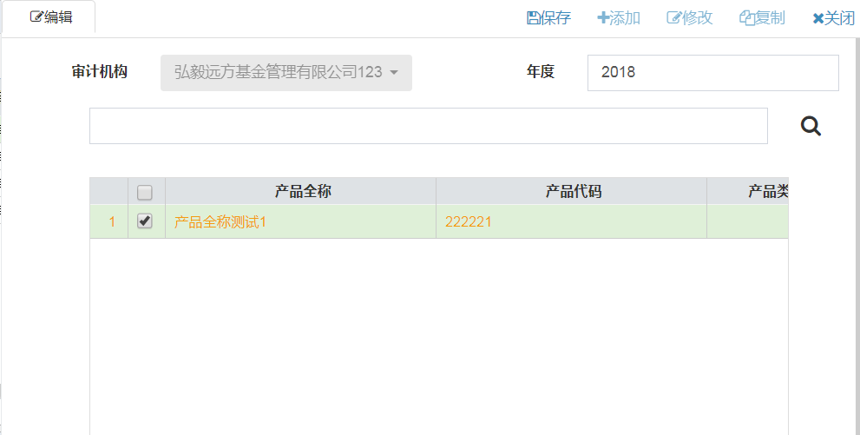

### 审计费用管理

1)列表展示各年度，每个产品的审计费用情况，初始状态下，记录均为“未审核”状态；

2)按钮说明：

a.“导入”，用户通过Excel导入审计机构报价（暂不支持）；

b.“设置”，用户选中/多选记录，点击“设置”，进入设置界面；

c.“预算”，c1)自动计算得到各产品的预算金额；c2)计算出审计机构报价和预算金额之间的差额；

d.“保存”，保存后，退出设置模式，且记录处于未审核状态；

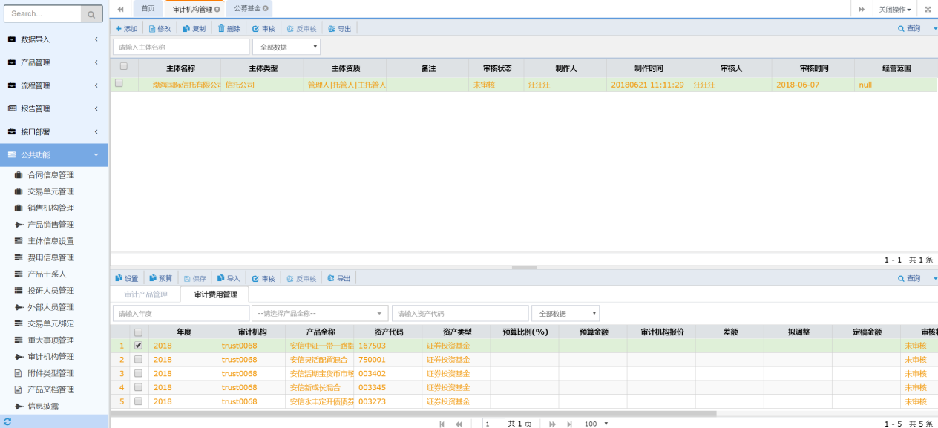

## 附件类型管理

### 附件类型管理主界面

**1. 操作说明**

1）打开【公共功能】--【附件类型管理】；

2）系统界面加载【附件类型管理】的主界面；

3）点击相应操作按钮，可以对信息进行新增、修改、复制、删除、审核、反审核、查询的操作；

**2. 界面**

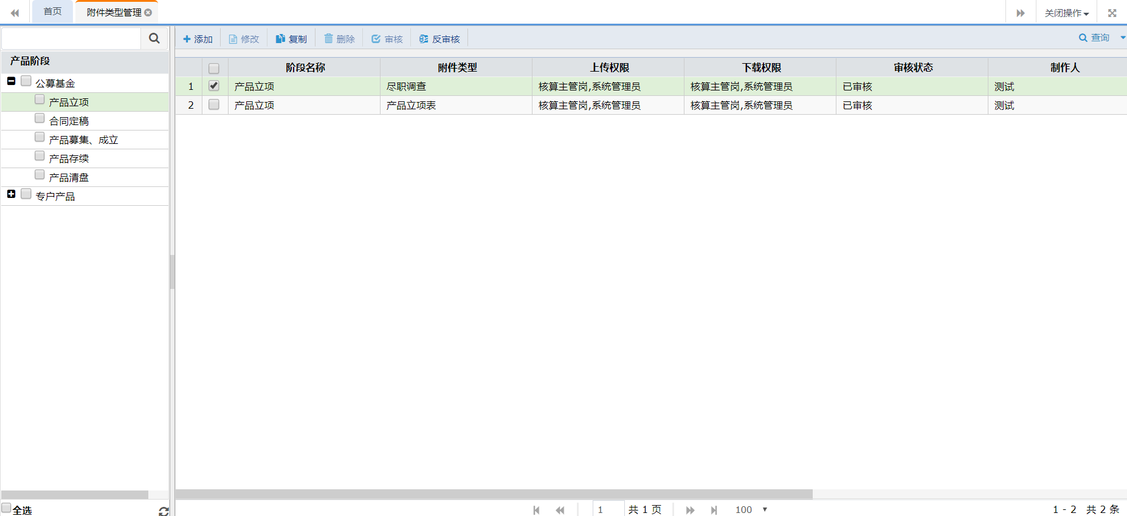

**3. 按钮说明**

|  |  |
| --- | --- |
| **按钮** | **说明** |
| 添加 | 新增记录，点击后进入“编辑界面”； |
| 修改 | 1.单选记录，修改信息；  2.已审核数据不可修改； |
| 复制 | 单选记录，点击“复制”后，用户在复制界面编辑信息； |
| 删除 | 1.单选/多选记录，进行“删除”操作；  2.只可删除“未审核”的记录 |
| 查看 | 1.“双击”记录，打开查看界面；  2.查看信息时不可编辑； |
| 审核 | 1.单选/多选记录，进行“审核”操作；  2.审核后，记录不可修改、删除； |
| 反审核 | 1.单选/多选记录，进行“反审核”操作；  2.反审核后，可对记录进行修改、删除； |
| 查询 | 1.支持模糊查询；  2.输入“查询条件”后，点击“查询”，进行查询操作； |

### 附件类型管理维护

**1. 操作说明**

点击按钮，跳转至附件类型管理维护界面，可在维护界面维护附件类型管理信息。

**2. 界面**

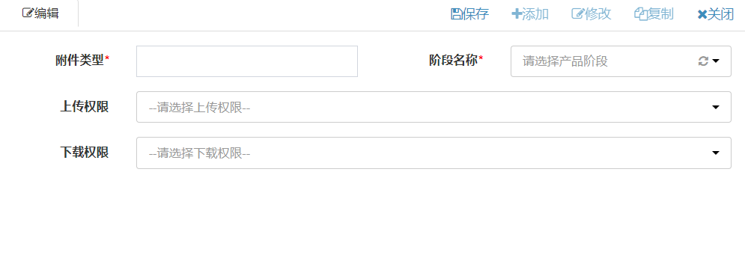

**3. 元素说明**

|  |  |  |  |
| --- | --- | --- | --- |
| **元素** | **控件类型** | **是否必填** | **说明** |
| 附件类型 |  | Y |  |
| 阶段名称 |  | Y | 展示左侧产品阶段 |
| 上传权限 |  |  | 设置上传岗位 |
| 下载权限 |  |  | 设置下载岗位 |

## 产品文档管理

### 产品文档管理主界面

**1. 操作说明**

1）打开【公共功能】--【产品文档管理】；

2）系统界面加载【产品文档管理】的主界面；

3）点击相应操作按钮，可以对信息进行上传、下载、删除、审核、反审核、查询的操作；

**2. 界面**

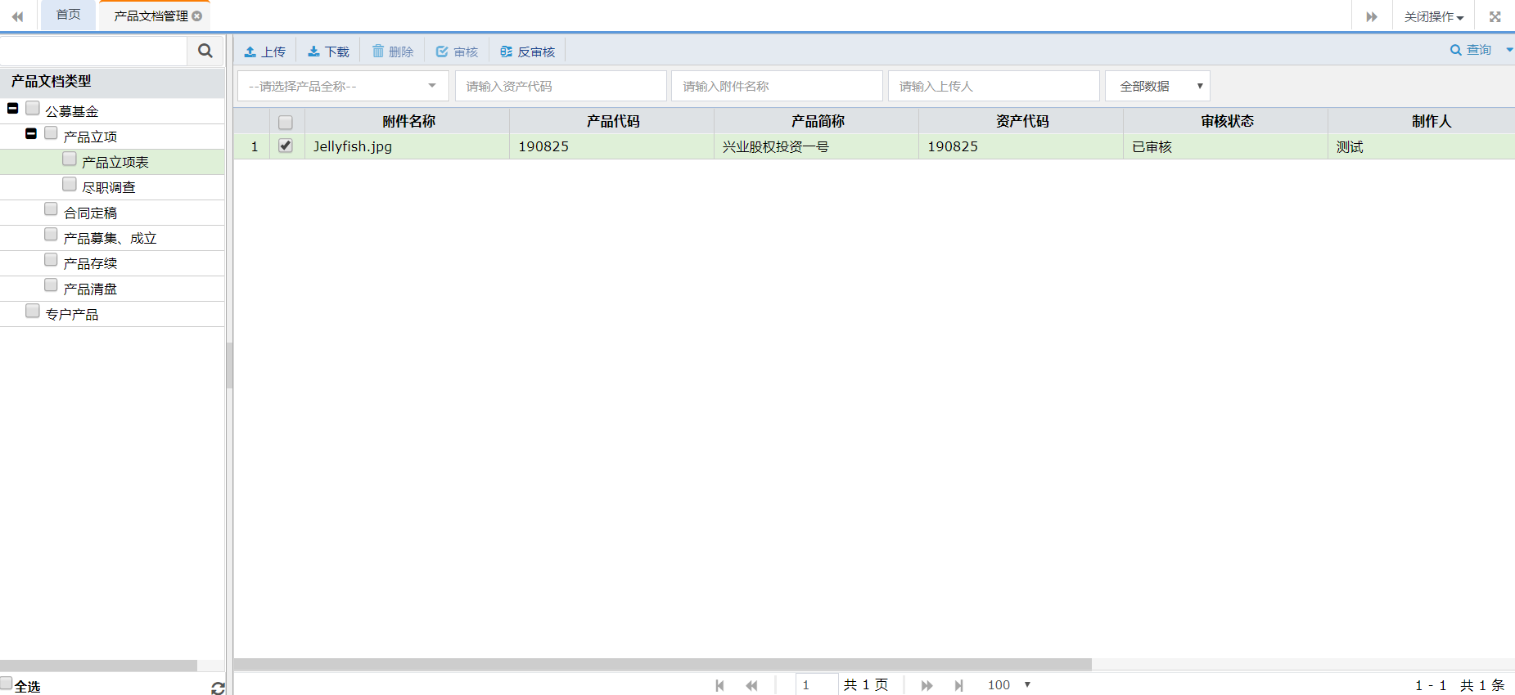

**3. 按钮说明**

|  |  |
| --- | --- |
| **按钮** | **说明** |
| 上传 | 新增记录，点击后进入“编辑界面”； |
| 下载 | 下载已上传文档信息； |
| 删除 | 1.单选/多选记录，进行“删除”操作；  2.只可删除“未审核”的记录 |
| 查看 | 1.“双击”记录，打开查看界面；  2.查看信息时不可编辑； |
| 审核 | 1.单选/多选记录，进行“审核”操作；  2.审核后，记录不可修改、删除； |
| 反审核 | 1.单选/多选记录，进行“反审核”操作；  2.反审核后，可对记录进行修改、删除； |
| 查询 | 1.支持模糊查询；  2.输入“查询条件”后，点击“查询”，进行查询操作； |

### 产品文档管理维护

**1. 操作说明**

点击按钮，跳转至产品文档管理维护界面，可在维护界面维护产品文档管理信息。

**2. 界面**

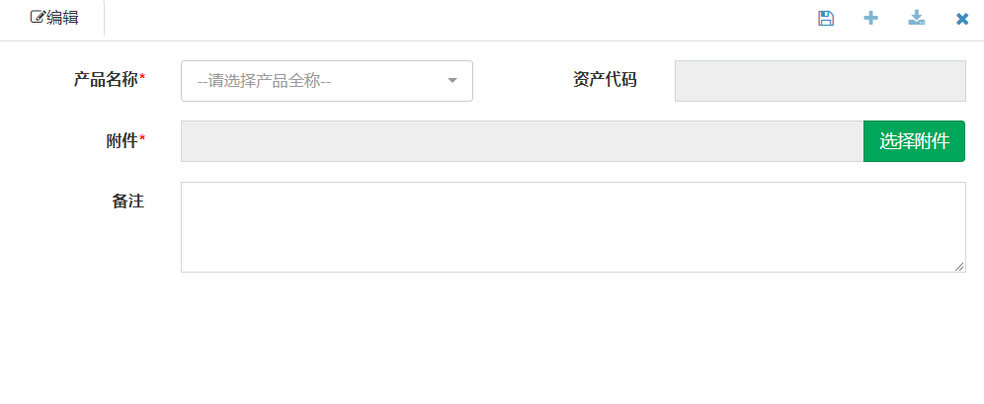

**3. 元素说明**

|  |  |  |  |
| --- | --- | --- | --- |
| **元素** | **控件类型** | **是否必填** | **说明** |
| 产品名称 | 下拉框，单选 | Y | 选择产品名称 |
| 资产代码 | 只读 |  | 根据选择产品名称自动带出 |
| 附件 | 只读 | Y | 点击选择附件按钮，选择产品文档上传 |
| 备注 | 文本框 |  |  |

# 提醒管理

* 提醒管理
  + 我的任务
  + 产品日历
  + 产品提醒
  + 公用提醒
  + 提醒规则管理
  + 提醒类型管理

## 我的任务

### 待办任务

点击【提醒管理】--【我的任务】，进入我的任务功能界面；

【待办任务】为当前用户所有未完成的提醒事项。

1. **操作说明**
2. **开始任务**
3. **点击“开始任务”按钮，系统记录任务‘开始时间’和‘办理人’；**
4. **任务开始后，“完成任务”按钮自动激活；**
5. **点击“完成任务”按钮，系统记录任务‘结束时间’，原“待办任务”记录自动转移至“已完成任务”分页。**
6. **取消任务**
7. **点击“取消任务”按钮，系统记录任务‘结束时间’；**
8. **原“待办任务”记录自动转移至“已完成任务”分页。**
9. **功能逻辑**
10. **任务记录的颜色**
11. **“红色”表示‘该任务紧急’，需当前用户关注并尽快完成；**
12. **触发红色任务有两种情况：**

* **催办；**
* **当前日期超过“任务截止日”。**

1. **界面**

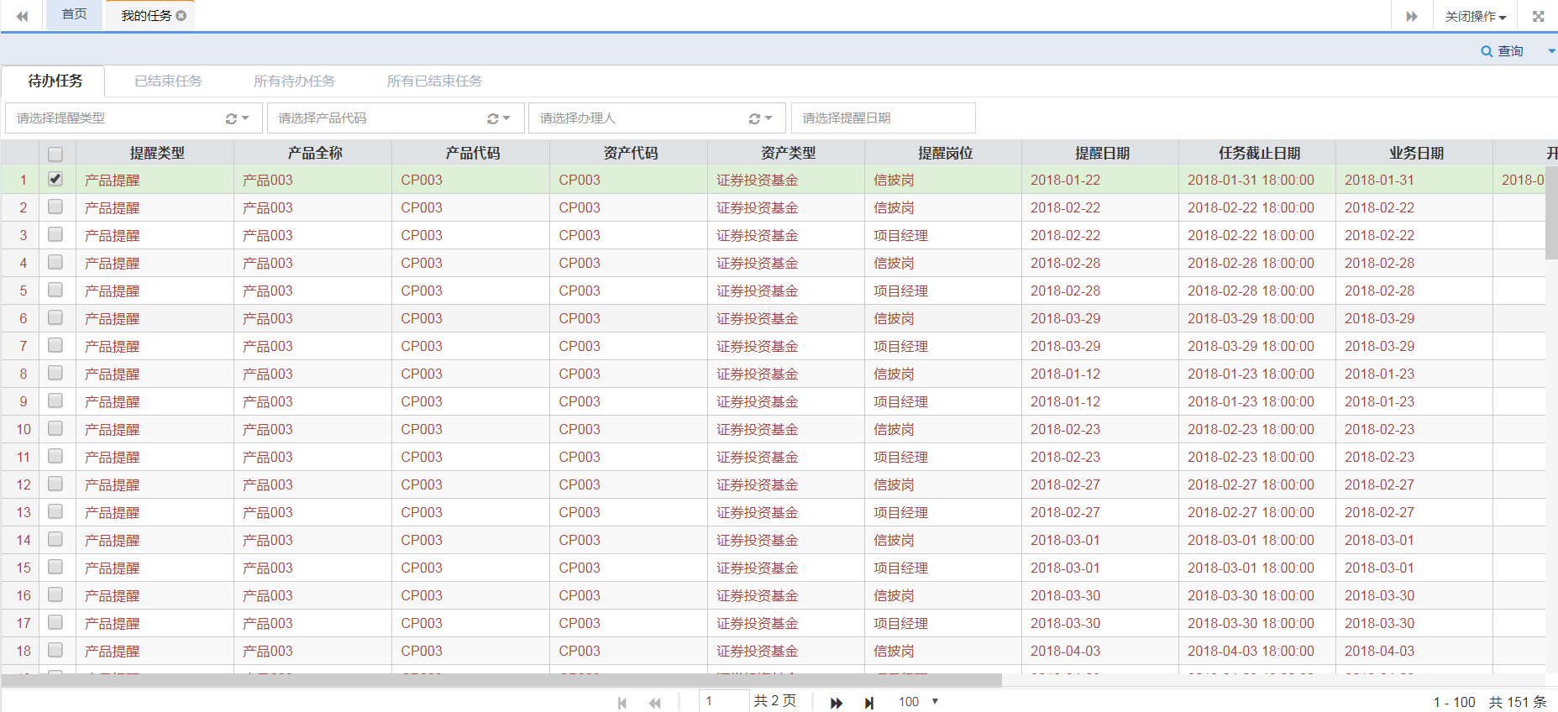

1. **字段说明**

|  |  |
| --- | --- |
| **元素** | **说明** |
| 提醒岗位 | 所有属于该岗位的人员都有权限操作该任务； |
| 提醒日期 |  |
| 任务截止日期 | 该任务的完成截止日，若截至日前还未完成，则系统自动发送提示邮件、短信至当事人及其领导； |
| 业务日期 |  |
| 开始时间 | 记录任务的开始时间； |
| 办理人 | 记录任务的办理人，即点击“开始任务”的用户； |
| 业务状态 | 1-待办  2-催办（领导点击“催办”后，记录状态变更为“催办”）  3-办理中（点击“开始任务”，记录状态变更为“办理中”） |

### 已结束任务

记录当前用户已完成、已取消的任务记录。

【待办任务】中，点击“完成任务”/“取消任务”后，任务记录进入【已结束任务】。

1. **操作说明**
2. **激活任务**
3. **点击“激活任务”按钮；**
4. **被取消的任务记录进入【待办任务】；**
5. **任务被激活，可重新开始任务。**
6. **界面**

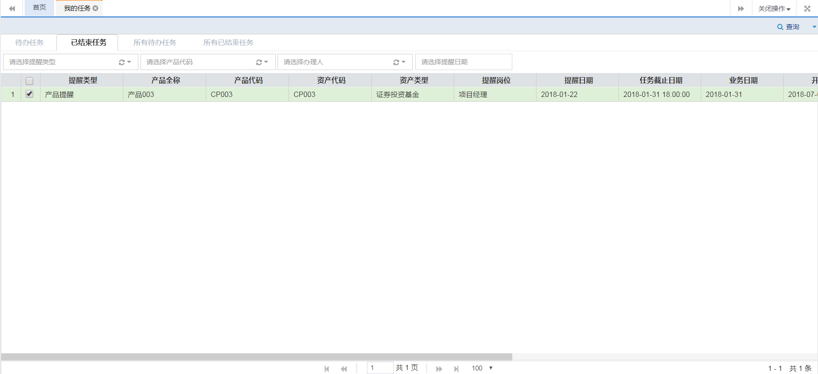

1. **字段说明**

|  |  |
| --- | --- |
| **元素** | **说明** |
| 提醒岗位 | 所有属于该岗位的人员都有权限操作该任务； |
| 提醒日期 |  |
| 任务截止日期 | 该任务的完成截止日，若截至日前还未完成，则系统自动发送提示邮件、短信至当事人及其领导； |
| 业务日期 |  |
| 开始时间 | 记录任务的“开始时间”； |
| 结束时间 | 记录任务的“完成时间”/“取消时间”； |
| 办理人 | 记录任务的办理人，即点击“开始任务”/“取消任务”的用户； |
| 业务状态 | 1-待办  2-催办（领导点击“催办”后，记录状态变更为“催办”）  3-办理中（点击“开始任务”，记录状态变更为“办理中”） |

### 所有待办任务

整合主管、领导所管理人员的所有待办任务。

1. **操作说明**
2. **催办**
3. **点击“催办”按钮，待办任务的状态变更为“催办”；**
4. **系统自动发送“催办”邮件、短信至当事人。**
5. **取消任务**
6. **点击“取消任务”按钮，系统记录任务‘结束时间’；**
7. **原“待办任务”记录自动转移至“已完成任务”分页。**
8. **界面**

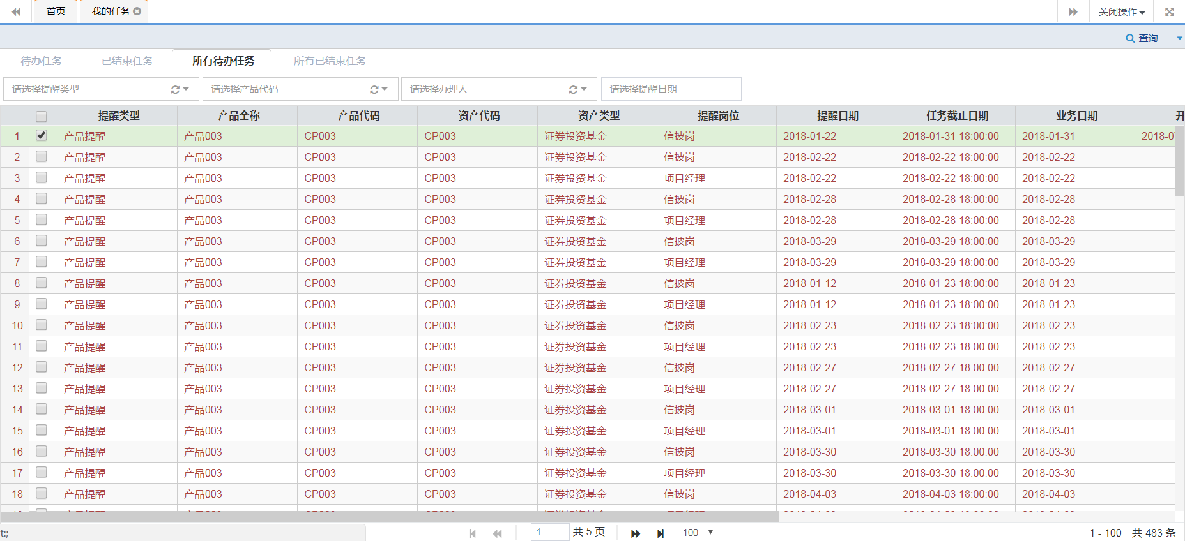

1. **字段说明**

|  |  |
| --- | --- |
| **元素** | **说明** |
| 提醒岗位 | 所有属于该岗位的人员都有权限操作该任务； |
| 提醒日期 |  |
| 任务截止日期 | 该任务的完成截止日，若截至日前还未完成，则系统自动发送提示邮件、短信至当事人及其领导； |
| 业务日期 |  |
| 开始时间 | 记录任务的开始时间； |
| 办理人 | 记录任务的办理人，即点击“开始任务”的用户； |
| 业务状态 | 1-待办  2-催办（领导点击“催办”后，记录状态变更为“催办”）  3-办理中（点击“开始任务”，记录状态变更为“办理中”） |

### 所有已结束任务

整合主管、领导所管理人员的所有已完成、已结束任务。

1. **操作说明**
2. **激活任务**
3. **点击“激活任务”按钮；**
4. **被取消的任务记录进入【待办任务】；**
5. **任务被激活，可重新“开始任务”。**
6. **界面**

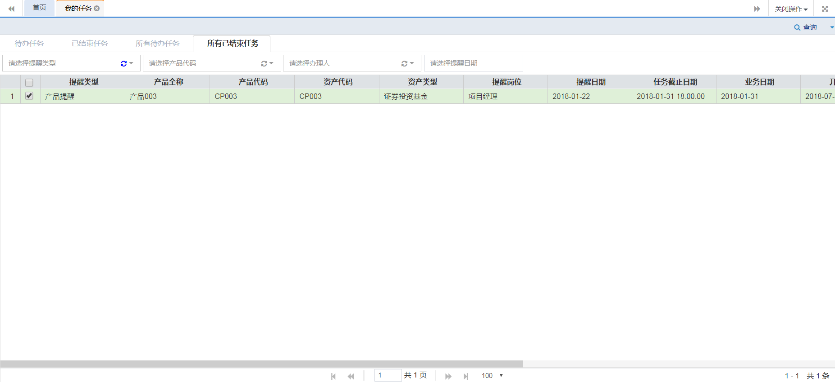

1. **字段说明**

|  |  |
| --- | --- |
| **元素** | **说明** |
| 提醒岗位 | 所有属于该岗位的人员都有权限操作该任务； |
| 提醒日期 |  |
| 任务截止日期 | 该任务的完成截止日，若截至日前还未完成，则系统自动发送提示邮件、短信至当事人及其领导； |
| 业务日期 |  |
| 开始时间 | 记录任务的“开始时间”； |
| 结束时间 | 记录任务的“完成时间”/“取消时间”； |
| 办理人 | 记录任务的办理人，即点击“开始任务”/“取消任务”的用户； |
| 业务状态 | 1-待办  2-催办（领导点击“催办”后，记录状态变更为“催办”）  3-办理中（点击“开始任务”，记录状态变更为“办理中”） |

## 产品日历

点击【提醒管理】--【产品日历】，进入产品日历模块；

**产品日历分三个区域：1-查询区域；2-日历区域；3-提醒事项区域。**

1. **操作说明**
2. **查询提醒事项（通过查询条件实现）**
3. **在【查询区域】输入查询条件，点击“查询”；**
4. **符合查询条件的日期，在【日历区域】中以“红色”展示。**
5. **查看“特定日期”提醒事项**
6. **在【日历区域】选中特定的日期；**
7. **【提醒事项区域】展示所选日期所有的“提醒事件”。**
8. **界面**

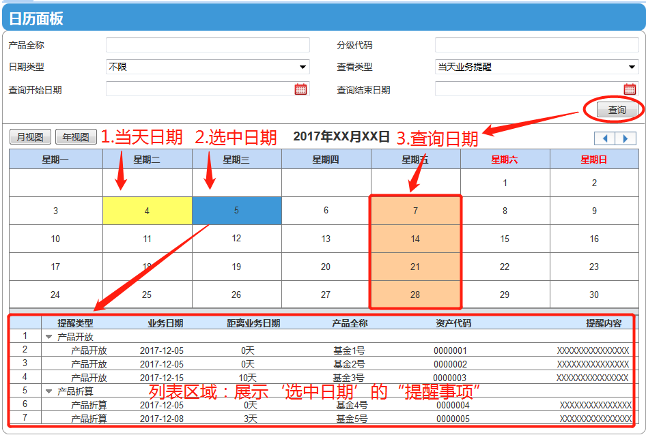

1. **字段说明**
2. **查询区域**

|  |  |  |  |
| --- | --- | --- | --- |
| **元素** | **控件类型** | **是否必填** | **说明** |
| 产品全称 | 下拉单选 |  | 选择产品记录； |
| 分级代码 | 下拉单选 |  | 选择产品记录项下的分级产品； |
| 提醒类型 | 下拉单选 |  | 加载自【提醒类型管理】的提醒类型记录； |
| 查看类型 | 下拉大选 |  | 1. 业务提醒（日历中只展示：办理业务的日期）   （默认项）  2-所有提醒（日历中展示：办理业务的日期以及提醒办理业务的日期） |
| 开始日期 | 日期 |  | 查询开始日 |
| 结束日期 | 日期 |  | 查询结束日 |

1. **提醒事项区域**

|  |  |
| --- | --- |
| **元素** | **说明** |
| 提醒类型 | 提醒事件的类型，如:产品开放、收益分配、到期等... |
| 资产代码 | 查看属于哪个产品的提醒事件； |
| 产品全称 | 查看属于哪个产品的提醒事件； |
| 业务日期 | 当前提醒事项的业务日期； |
| 距离业务日期 | 当前提醒事项距离业务日期的天数；  ‘0天’表示当天为业务日期；  ‘1天’表示距离业务日期还剩一天，即明天； |
| 提醒内容 |  |

## 产品提醒

### 产品提醒主界面

1. **操作说明**
2. 点击【提醒管理】--【产品提醒】**，进入功能界面；**
3. **点击“添加”按钮，打开“产品提醒”的设置界面；**
4. **填写“产品提醒”设置参数，“保存”；**
5. **选中“产品提醒”记录，进行“审核”。**
6. **界面**

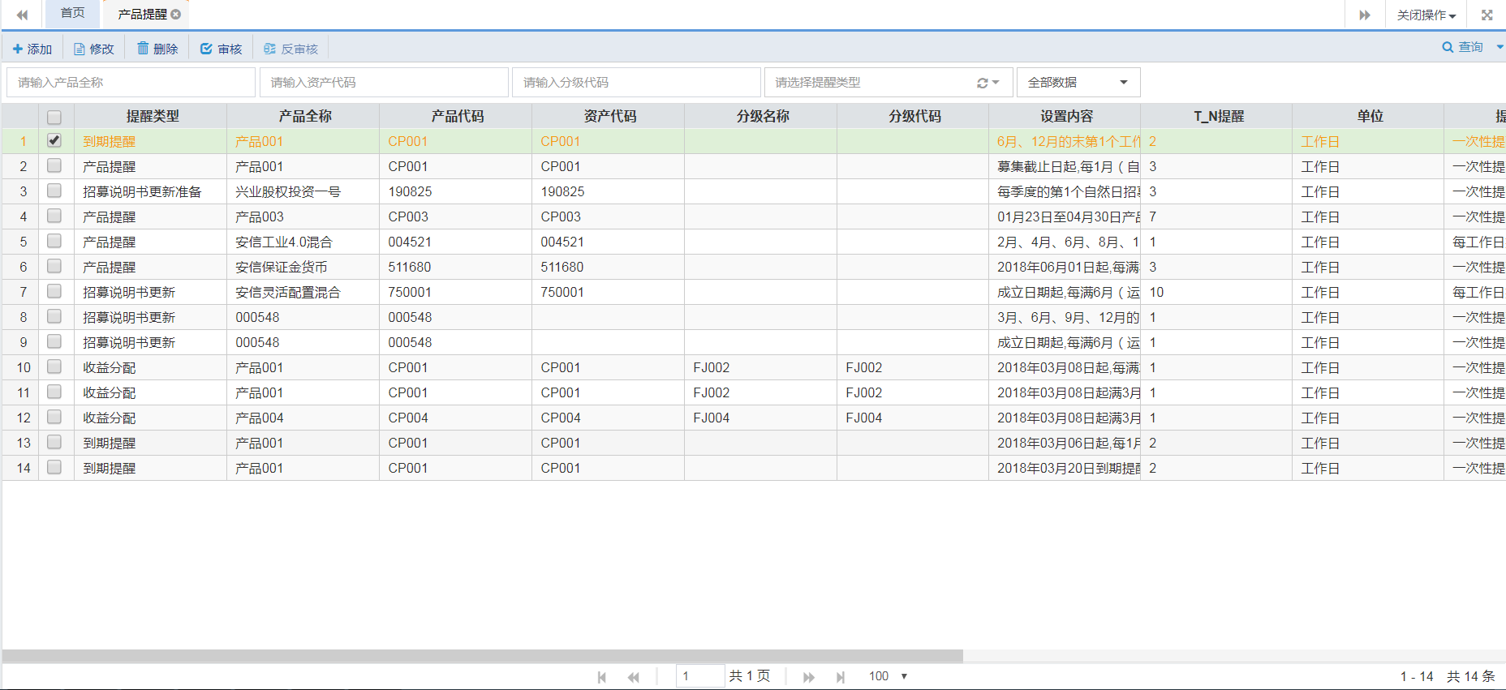

1. **按钮说明**

|  |  |
| --- | --- |
| **按钮** | **说明** |
| 添加 | 新增记录，点击后进入“编辑界面”； |
| 修改 | 1.单选记录，修改信息；  2.已审核数据不可修改； |
| 删除 | 1.单选/多选记录，进行“删除”操作；  2.只可删除“未审核”的记录 |
| 查看 | 1.“双击”记录，打开查看界面；  2.查看信息时不可编辑； |
| 审核 | 1.单选/多选记录，进行“审核”操作；  2.审核后，记录不可修改、删除； |
| 反审核 | 1.单选/多选记录，进行“反审核”操作；  2.反审核后，可对记录进行修改、删除； |
| 查询 | 1.支持模糊查询；  2.输入“查询条件”后，点击“查询”，进行查询操作； |

### 产品提醒维护

1. **操作说明**

点击按钮，跳转至产品提醒维护界面，可在维护界面维护产品提醒信息。

1. **界面**

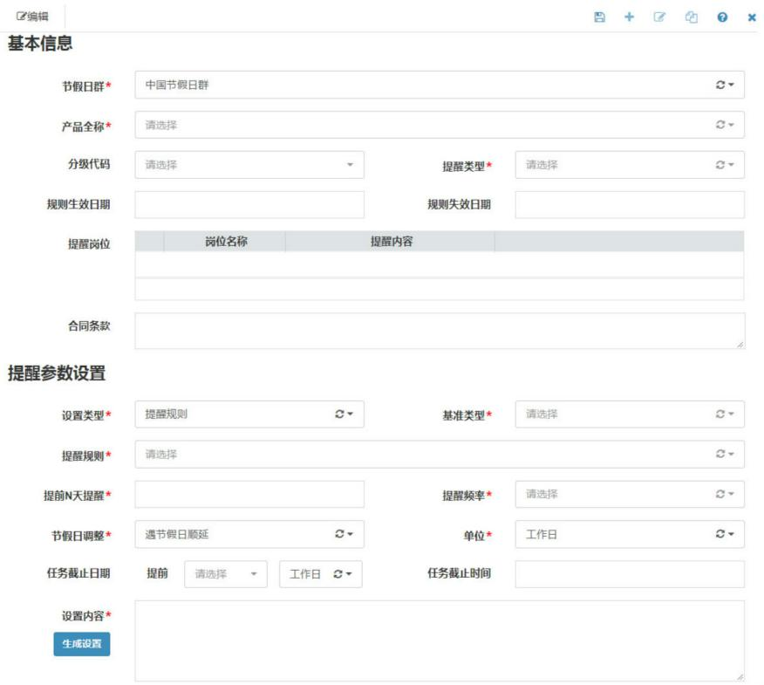

1. **字段说明**

|  |  |  |  |  |
| --- | --- | --- | --- | --- |
| **元素** | | **控件类型** | **是否必填** | **说明** |
| 基本信息 | 节假日群 | 下拉单选 | Y | 1-中国节假日群 2-香港节假日群 3-港股通节假日群 |
| 产品全称 | 下拉多选 | Y |  |
| 分级代码 | 下拉单选 |  | 选择多个产品时，不可选择分级产品 |
| 提醒类型 | 下拉单选 |  | 加载【提醒类型管理】中的记录 |
| 规则生效日期 | 日期 |  | 1.设置后，本参数决定需要生成“业务日期”的时间范围；  2.如生效-失效日期为：2018-01-01——2018-12-31，则仅生成2018年的“业务日期”； |
| 规则失效日期 | 日期 |  |
| 提醒岗位 |  |  | 加载提醒类型字段设置的提醒岗位名称及提醒内容 |
| 合同条款 |  |  |  |
| 提醒参数设置 | 设置类型 |  | Y | 1、选项及选项说明  1-提醒规则  （设置提醒规则及其他参数后，生成提醒日期） 2-指定日期  （选择‘指定日期’后，在该日期进行提醒） 3-指定连续日期  （选择‘指定连续日期’后，在该指定连续日进行提醒） |
| 基准类型 |  | Y | 1、“设置类型”=‘提醒规则’时展示；  2、选项：  1-无基准日期 2-指定基准日期 3-指定基准月 4-成立日期 5-募集开始日 6-募集截止日 7-提前结束募集日 8-清算日期 |
| 基准日期 |  | Y | 1. “基准类型”=‘指定基准日期’时，本字段由用户自行选择‘日期’； 2. “基准类型”=‘成立日期’/‘募集开始日’/‘募集截止日’/‘提前结束募集日’/‘清算日期’时，本字段不可编辑，系统自动获取产品的该日期； 3. “基准类型”=‘无基准日期’时，本字段隐藏； |
| 指定日期 |  | Y | 1、“设置类型”=‘指定日期’时展示； |
| 指定月份 |  | Y | 1、“基准类型”=‘指定基准月’时，本字段由用户自行选择‘月份’； |
| 起始日期 |  | Y | 1、“设置类型”=‘指定连续日期’时展示； |
| 截止日期 |  | Y |
| 封闭期 |  | Y | 1、当“基准类型”不等于‘无基准日’时展示；  2、搭配字段“基准日期”、“指定月份”使用，表示从基准时间开始，间隔“封闭期”以后，提醒事项才开始生效；例如：成立日起，满六个月，每三个月的第一个工作日产品开放。“六个月”即为封闭期。 |
| 封闭期单位 |  | Y | 1-年（自然年） 2-年（运作年） 3-月（自然月） 4-月（运作月） 5-日 |
| 提醒规则 |  | Y | 1. 选择需要使用的提醒规则； 2. 提醒规则加载自【提醒规则管理】 |
| 提醒频率 |  | Y | 1. 用于设定从‘首次提醒日’开始至‘业务日期’，提醒当事人的频率； 2. 结合字段“提前N天提醒”使用；   3、选项和说明  0-每工作日提醒  （‘首次提醒日’至‘业务日期’每天提醒当事人员） 1-一次性提醒  （仅在‘首次提醒日’提醒当事人员） 2-周一提醒  （每周一提醒当事人员） |
| 提前N天提醒 |  | Y | 在‘业务日期’的基础上，设定需要提前提醒当事人员的天数； |
| 单位 |  | Y | 0-自然日 1-工作日 2-周 3-月 |
| 节假日调整 |  | Y | 0-遇节假日提前 1-遇节假日顺延 2-不遇节假日顺延 |
| 任务截止日（#N） |  | Y | 设定提醒事项的完成截止日，若到期到点未完成任务，系统自动发送邮件及短信提醒至当事人； |
| 任务截止日（#单位） |  |  | 0-自然日 1-工作日 2-周 3-月 |
| 任务截止时间 |  |  |  |
| 设置内容 |  |  | 点击按钮“生成设置”，系统根据用户设置的提醒参数，自动生成标准化的文字。 |

## 公用提醒

### 公用提醒主界面

1. **操作说明**
2. 点击【提醒管理】--【**公用提醒**】**，进入功能界面；**
3. **点击“添加”按钮，打开“公用提醒”的设置界面；**
4. **填写“公用提醒”设置参数，“保存”；**
5. **选中“公用提醒”记录，进行“审核”。**
6. **界面**

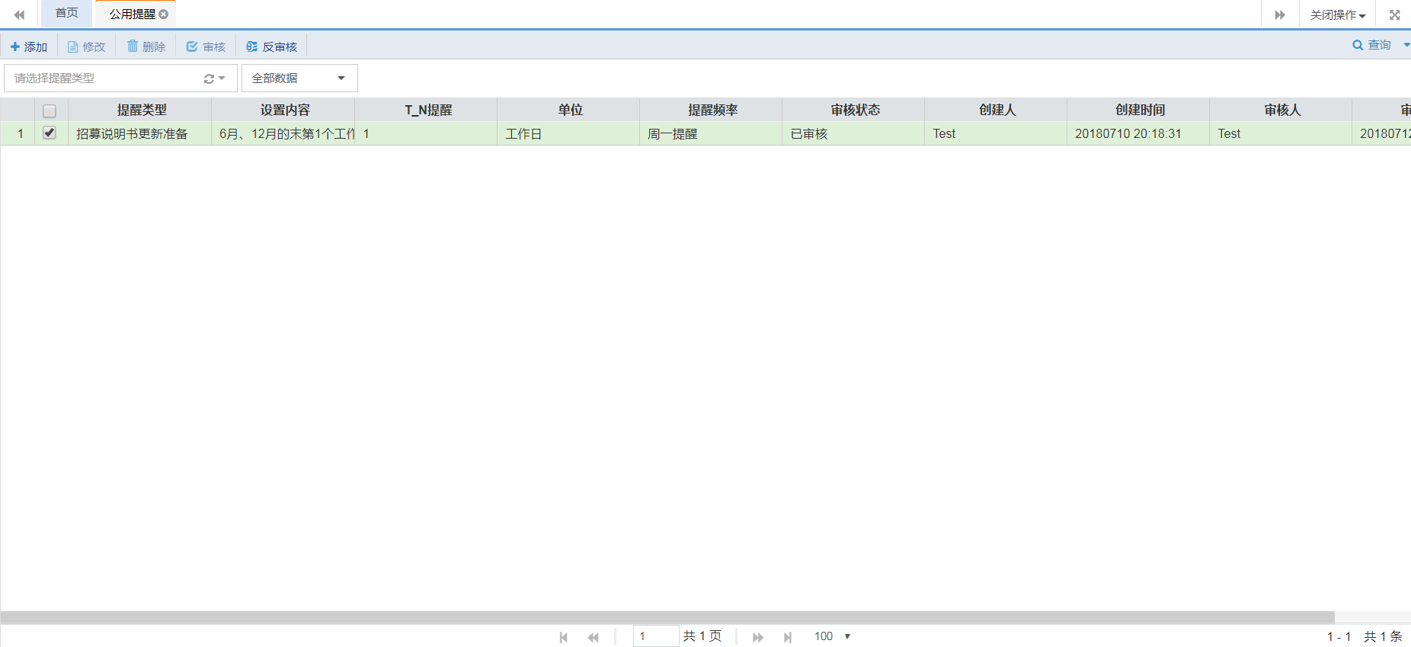

1. **按钮说明**

|  |  |
| --- | --- |
| **按钮** | **说明** |
| 添加 | 新增记录，点击后进入“编辑界面”； |
| 修改 | 1.单选记录，修改信息；  2.已审核数据不可修改； |
| 删除 | 1.单选/多选记录，进行“删除”操作；  2.只可删除“未审核”的记录 |
| 查看 | 1.“双击”记录，打开查看界面；  2.查看信息时不可编辑； |
| 审核 | 1.单选/多选记录，进行“审核”操作；  2.审核后，记录不可修改、删除； |
| 反审核 | 1.单选/多选记录，进行“反审核”操作；  2.反审核后，可对记录进行修改、删除； |
| 查询 | 1.支持模糊查询；  2.输入“查询条件”后，点击“查询”，进行查询操作； |

### 公用提醒维护

1. **操作说明**

点击按钮，跳转至公用提醒维护界面，可在维护界面维护公用提醒信息。

1. **界面**

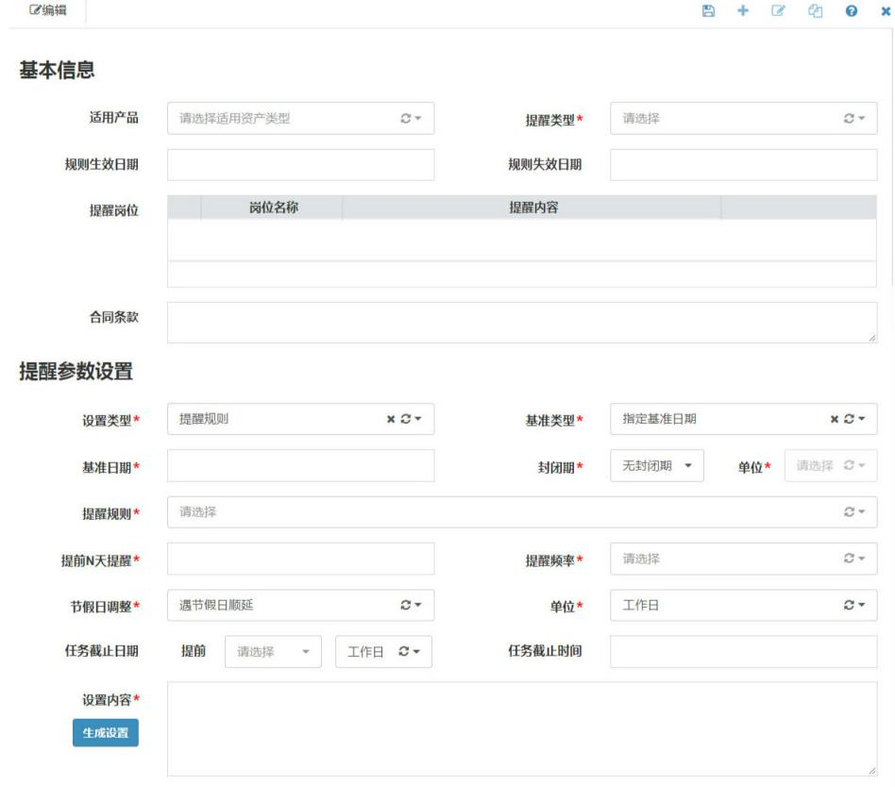

1. **字段说明**

|  |  |  |  |  |
| --- | --- | --- | --- | --- |
| **元素** | | **控件类型** | **是否必填** | **说明** |
| 基本信息 | 提醒类型 |  |  | 加载【提醒类型管理】中的记录 | |
| 设置类型 |  | Y | 1、选项及选项说明  1-提醒规则  （设置提醒规则及其他参数后，生成提醒日期） 2-指定日期  （选择‘指定日期’后，在该日期进行提醒） 3-指定连续日期  （选择‘指定连续日期’后，在该指定连续日进行提醒） | |
| 规则生效日期 |  |  | 1.设置后，本参数决定需要生成“业务日期”的时间范围；  2.如生效-失效日期为：2018-01-01——2018-12-31，则仅生成2018年的“业务日期”； | |
| 规则失效日期 |  |  |
| 提醒岗位 |  |  | 加载提醒类型字段设置的提醒岗位名称及提醒内容 | |
| 合同条款 |  |  |  | |
| 提醒参数设置 | 基准类型 |  | Y | 1、“设置类型”=‘提醒规则’时展示；  2、选项：  1-无基准日期 2-指定基准日期 3-指定基准月 4-成立日期 5-募集开始日 6-募集截止日 7-提前结束募集日 8-清算日期 | |
| 指定日期 |  | Y | 1、“设置类型”=‘指定日期’时展示； | |
| 起始日期 |  | Y | 1、“设置类型”=‘指定连续日期’时展示； | |
| 截止日期 |  | Y |
| 封闭期 |  | Y | 1、当“基准类型”不等于‘无基准日’时展示；  2、搭配字段“基准日期”、“指定月份”使用，表示从基准时间开始，间隔“封闭期”以后，提醒事项才开始生效；例如：成立日起，满六个月，每三个月的第一个工作日产品开放。“六个月”即为封闭期。 | |
| 封闭期单位 |  | Y | 1-年（自然年） 2-年（运作年） 3-月（自然月） 4-月（运作月） 5-日 | |
| 提醒规则 |  | Y | 1. 选择需要使用的提醒规则； 2. 提醒规则加载自【提醒规则管理】 | |
| 提醒岗位 |  | Y |  | |
| 提醒频率 |  | Y | 1. 用于设定从‘首次提醒日’开始至‘业务日期’，提醒当事人的频率； 2. 结合字段“提前N天提醒”使用； 3. 选项和说明   0-每工作日提醒  （‘首次提醒日’至‘业务日期’每天提醒当事人员） 1-一次性提醒  （仅在‘首次提醒日’提醒当事人员） 2-周一提醒  （每周一提醒当事人员） | |
| 提前N天提醒 |  | Y | 在‘业务日期’的基础上，设定需要提前提醒当事人员的天数； | |
| 单位 |  | Y | 0-自然日 1-工作日 2-周 3-月 | |
| 节假日调整 |  | Y | 0-遇节假日提前 1-遇节假日顺延 2-不遇节假日顺延 | |
| 任务截止日（#N） |  |  | 设定提醒事项的完成截止日，若到期到点未完成任务，系统自动发送邮件及短信提醒至当事人及其主管； | |
| 任务截止日（#单位） |  |  | 0-自然日 1-工作日 2-周 3-月 | |
| 任务截止时间 |  |  |  | |
| 设置内容 |  | Y | 点击按钮“生成设置”，系统根据用户设置的提醒参数，自动生成标准化的文字。 | |

## 提醒规则管理

### 提醒规则管理主界面

用户创建的所有提醒规则在本界面统一管理。

1. **操作说明**
2. **点击【提醒管理】**--【**提醒规则管理**】**，进入功能界面；**
3. **点击“添加”按钮，打开提醒规则的创建界面；**
4. **填写规则参数，“保存”；**
5. **选中规则，进行“审核”。**
6. **界面**

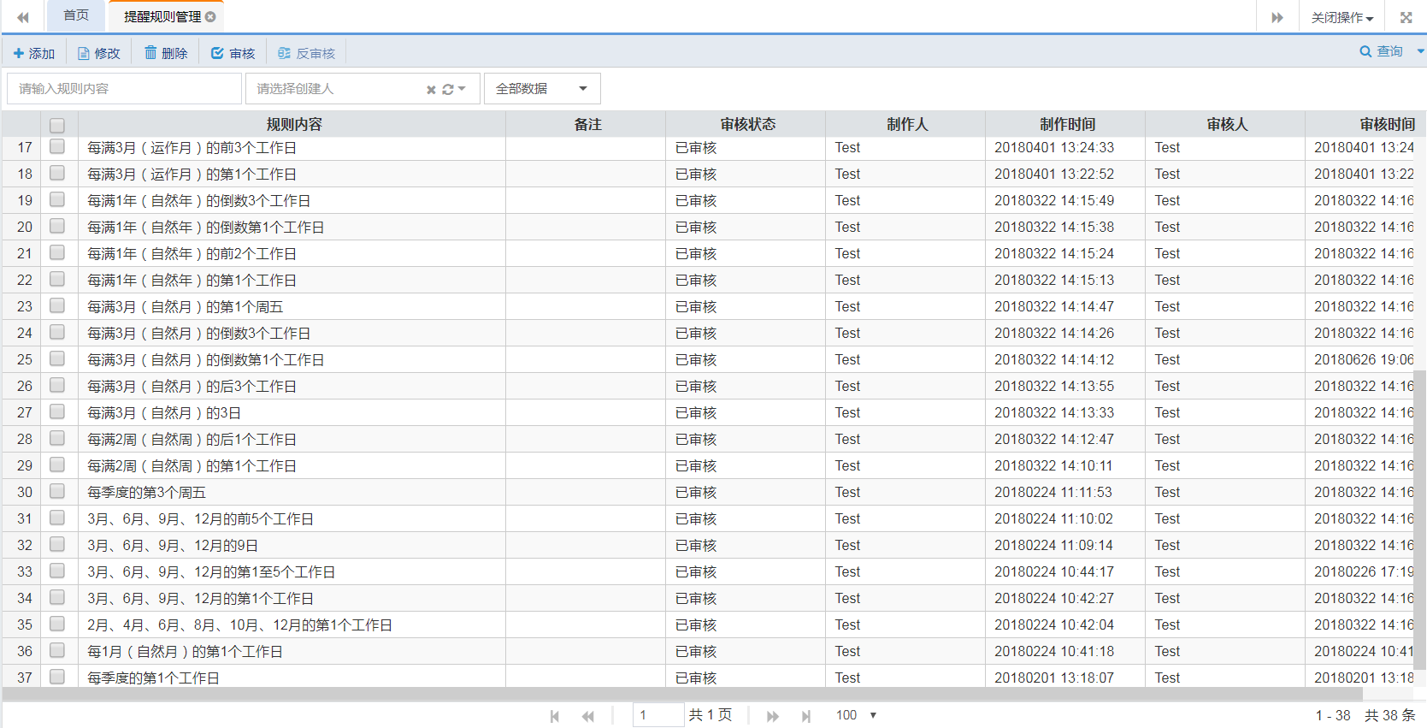

1. **按钮说明**

|  |  |
| --- | --- |
| **按钮** | **说明** |
| 添加 | 新增记录，点击后进入“编辑界面”； |
| 修改 | 1.单选记录，修改信息；  2.已审核数据不可修改； |
| 删除 | 1.单选/多选记录，进行“删除”操作；  2.只可删除“未审核”的记录 |
| 查看 | 1.“双击”记录，打开查看界面；  2.查看信息时不可编辑； |
| 审核 | 1.单选/多选记录，进行“审核”操作；  2.审核后，记录不可修改、删除； |
| 反审核 | 1.单选/多选记录，进行“反审核”操作；  2.反审核后，可对记录进行修改、删除； |
| 查询 | 1.支持模糊查询；  2.输入“查询条件”后，点击“查询”，进行查询操作； |

### 提醒规则管理维护

1. **操作说明**

点击按钮，跳转至提醒规则管理维护界面，可在维护界面维护提醒规则管理信息。

1. **界面**

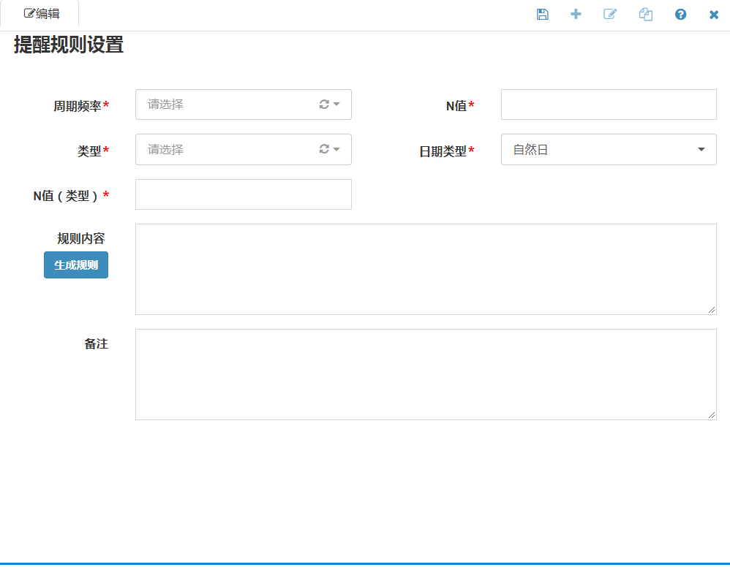

1. **字段说明**

|  |  |  |  |
| --- | --- | --- | --- |
| **元素** | **控件类型** | **是否必填** | **说明** |
| 周期频率 | 下拉单选 | Y | 1-每N日 2-每N周（自然周） 3-每N月（自然月） 4-每N月（运作月） 5-每月（自然月） 6-每N年（自然年） 7-指定月份 8-每季度 9-奇数月 10-偶数月 |
| N值（周期频率） | 数字 | Y |  |
| 指定月份 | 下拉单选 | Y |  |
| 类型 | 下拉单选 | Y | 1-第N个 2-前N个 3-指定日期（自然日） 4-指定连续日 5-后N个 6-倒数第N个 7-倒数N个 8-第N个周N |
| 日期类型 | 下拉单选 | Y | 1-工作日 2-自然日 |
| N值（类型） | 数字 | Y | 类型=%N个%时展示 |
| 指定日期 |  | Y | 类型=指定日期（自然日）时展示 |
| 起始日 |  | Y | 类型=指定连续日时展示 |
| 截止日 |  | Y | 类型=指定连续日时展示 |
| 周N | 下拉单选 | Y | 类型=第N个周N时展示  1-一 2-二 3-三 4-四 5-五 6-六 7-日 |
| 规则内容 |  |  |  |

## 提醒类型管理

### 提醒类型管理主界面

用户创建的所有提醒的提醒类型字段在本界面统一管理。

**1. 操作说明**

**1）点击【提醒管理】**--【**提醒类型管理**】**，进入功能界面；**

**2）点击“添加”按钮，打开提醒类型的创建界面；**

**3）设置提醒类型、提醒岗位及提醒内容**

**2. 界面**

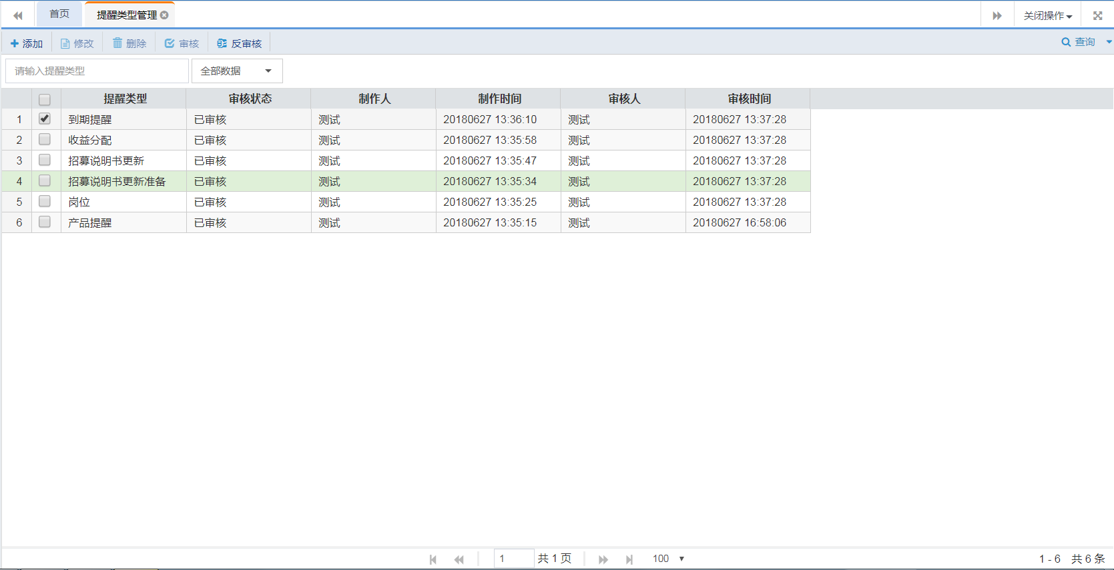

**3. 按钮说明**

|  |  |
| --- | --- |
| **按钮** | **说明** |
| 添加 | 新增记录，点击后进入“编辑界面”； |
| 修改 | 1.单选记录，修改信息；  2.已审核数据不可修改； |
| 删除 | 1.单选/多选记录，进行“删除”操作；  2.只可删除“未审核”的记录 |
| 查看 | 1.“双击”记录，打开查看界面；  2.查看信息时不可编辑； |
| 审核 | 1.单选/多选记录，进行“审核”操作；  2.审核后，记录不可修改、删除； |
| 反审核 | 1.单选/多选记录，进行“反审核”操作；  2.反审核后，可对记录进行修改、删除； |
| 查询 | 1.支持模糊查询；  2.输入“查询条件”后，点击“查询”，进行查询操作； |

### 提醒类型管理维护

**1. 操作说明**

点击按钮，跳转至提醒类型管理维护界面，可在维护界面维护提醒类型管理信息。

**2. 界面**

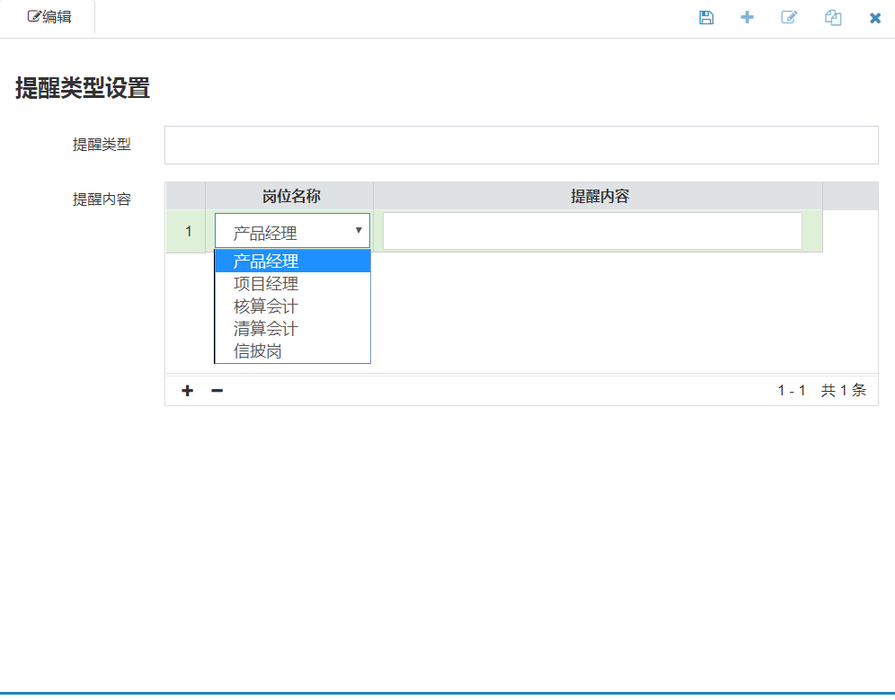

**3. 字段说明**

|  |  |  |  |
| --- | --- | --- | --- |
| **元素** | **控件类型** | **是否必填** | **说明** |
| 提醒类型 |  |  |  |
| 提醒内容 |  |  | 包括岗位名称和提醒内容字段 |

# 报告管理

* 报告管理
  + 模板管理
  + 报告权限
  + 报告管理
  + 数据源管理

## 模板管理

### 模板管理管理主界面

**1. 操作说明**

**1）点击【报告管理】**--【**模板管理**】**，进入功能界面；**

**2）点击“部署”按钮，打开模板部署界面，选择模板进行部署；**

**3）部署完成，点击设置按钮将模板应用到指定产品**

**4）点击审核按钮，审核完成后，将模板启用**

**2. 界面**

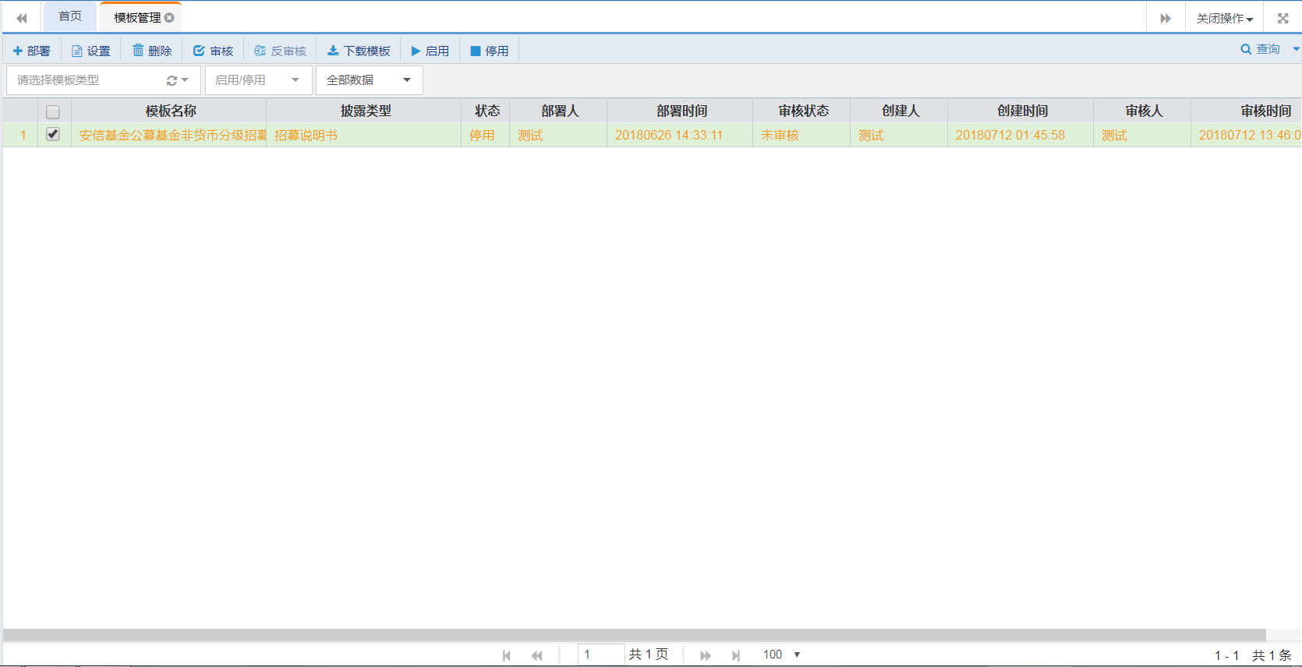

**3. 按钮说明**

|  |  |
| --- | --- |
| **按钮** | **说明** |
| 部署 | 将模板部署到系统中 |
| 设置 | 1.**将模板应用到指定产品**；  2.已审核数据不可点击； |
| 删除 | 1.单选/多选记录，进行“删除”操作；  2.只可删除“未审核”的记录 |
| 查看 | 1.“双击”记录，打开查看界面；  2.查看信息时不可编辑； |
| 审核 | 1.单选/多选记录，进行“审核”操作；  2.审核后，记录不可修改、删除； |
| 反审核 | 1.单选/多选记录，进行“反审核”操作；  2.反审核后，可对记录进行修改、删除； |
| 下载模板 | 下载模板文件 |
| 启用 | 控制是否可以应用此模板制作报告 |
| 停用 | 控制是否可以应用此模板制作报告 |
| 查询 | 1.支持模糊查询；  2.输入“查询条件”后，点击“查询”，进行查询操作； |

### 模板部署

**1. 操作说明**

点击按钮，跳转至模板维护界面，可在维护界面点击选择文件按钮选择模板，点击开始部署，部署模板。

**2. 界面**

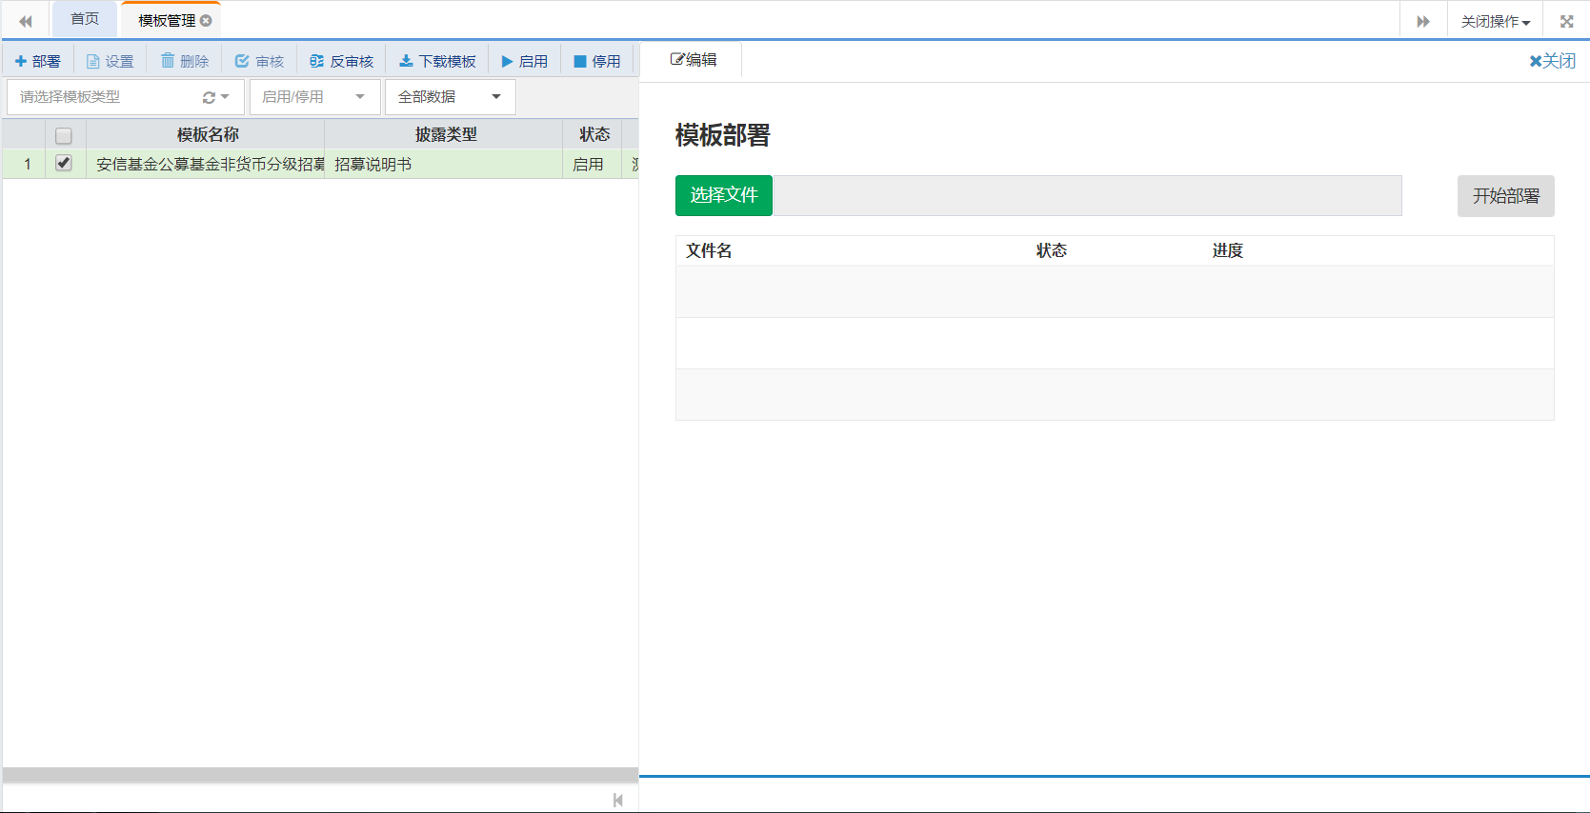

### 产品应用到模板

**1. 操作说明**

已部署模板（未审核状态），点击按钮，跳转至维护界面，可在维护界面点击模板应用右侧设置按钮，在弹出的产品列表界面中选择产品。

**2. 界面**

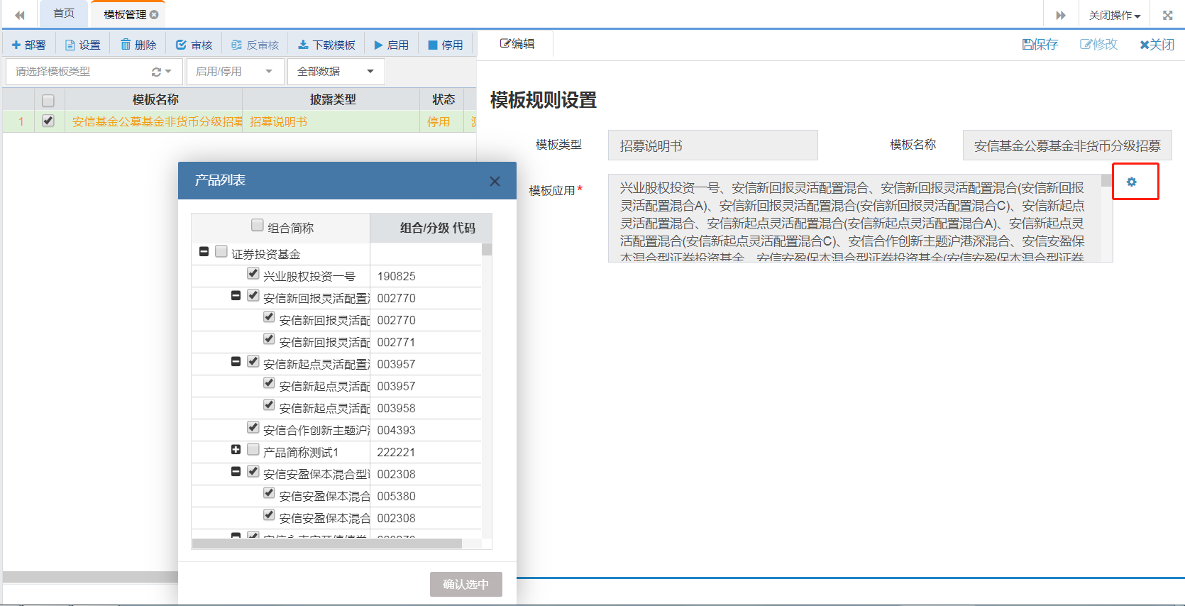

**3. 字段说明**

|  |  |  |  |
| --- | --- | --- | --- |
| **元素** | **控件类型** | **是否必填** | **说明** |
| 模板类型 | 文本框 |  |  |
| 模板名称 | 文本框 |  | 包括岗位名称和提醒内容字段 |
| 模板应用 |  | Y | 点击右侧设置按钮，在弹出的产品列表界面中选择产品 |

## 报告权限

**1. 操作说明**

**1）点击【报告管理】**--【**报告权限**】**，进入功能界面；**

**2）左侧加载岗位，右侧加载章节代码；**

**3）选择左侧相应岗位（当前登录用户已有岗位）反审后点击修改按钮，为章节赋权；**

**4）点击审核按钮，审核完成后，将赋权启用，否则报告无法查看**

**2. 界面**

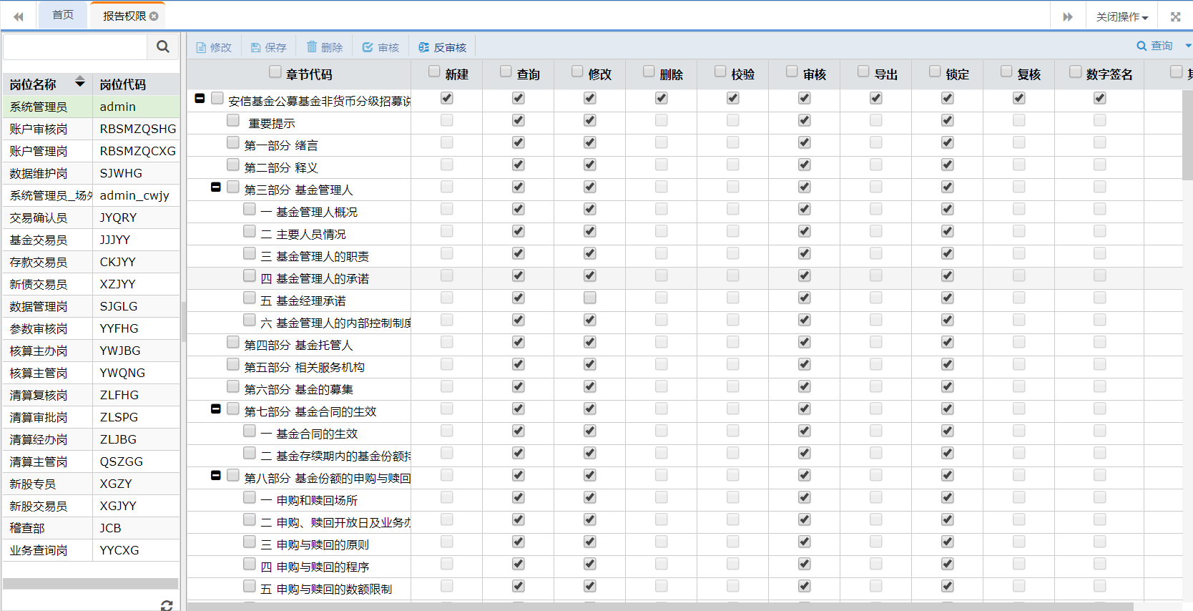

**3. 按钮说明**

|  |  |
| --- | --- |
| **按钮** | **说明** |
| 修改 | 1.**修改用户操作权限**；  2.已审核数据不可点击； |
| 保存 | 1.**将已勾选操作权限保存**；  2.已审核数据不可点击； |
| 删除 | 1.单选/多选记录，进行“删除”操作；  2.只可删除“未审核”的记录 |
| 审核 | 1.单选/多选记录，进行“审核”操作；  2.审核后，记录不可修改、删除； |
| 反审核 | 1.单选/多选记录，进行“反审核”操作；  2.反审核后，可对记录进行修改、删除； |

## 报告管理

### 报告管理

**1. 操作说明**

**1）点击【报告管理】**--【**报告管理**】**，进入功能界面；**

**2）点击添加，选择模板管理中应用的产品，生成报告；**

**3）点击正文/摘要查看报告或摘要；**

**4）点击正文Word/摘要Word导出报告或摘要**

**2. 界面**

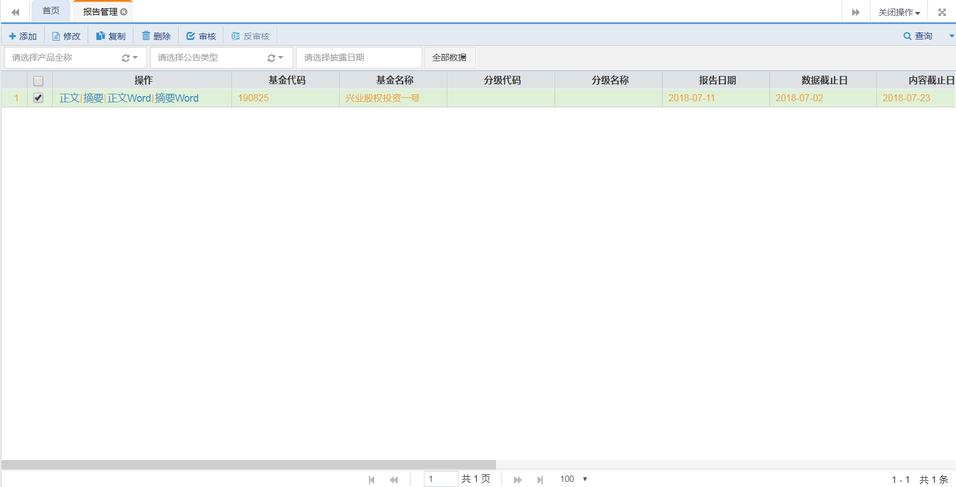

**3. 按钮说明**

|  |  |
| --- | --- |
| **按钮** | **说明** |
| 添加 | 新增记录，点击后进入“编辑界面”； |
| 修改 | 1.**修改报告信息**；  2.已审核数据不可点击； |
| 保存 | 1.**将已勾选操作权限保存**；  2.已审核数据不可点击； |
| 删除 | 1.单选/多选记录，进行“删除”操作；  2.只可删除“未审核”的记录 |
| 审核 | 1.单选/多选记录，进行“审核”操作；  2.审核后，记录不可修改、删除； |
| 反审核 | 1.单选/多选记录，进行“反审核”操作；  2.反审核后，可对记录进行修改、删除； |

### 正文/摘要查看

**1. 操作说明**

**1）**点击操作栏“正文”链接，跳转报告界面，可在维护界面对报告进行编辑。

**2）点击反审-编辑，可对页面深色阴影部分进行编辑，编辑后内容背景红色高亮展示；3）某用户编辑时，其余用户编辑该章节提示已锁定，需编辑用户保存后，其他用户方可编辑；**

**4）如用户编辑未保存情况下关闭页面，可重新进入报告页面，点击**按钮下解锁按钮解锁章节（仅锁定用户可解锁）

**2. 界面（正文、摘要）**

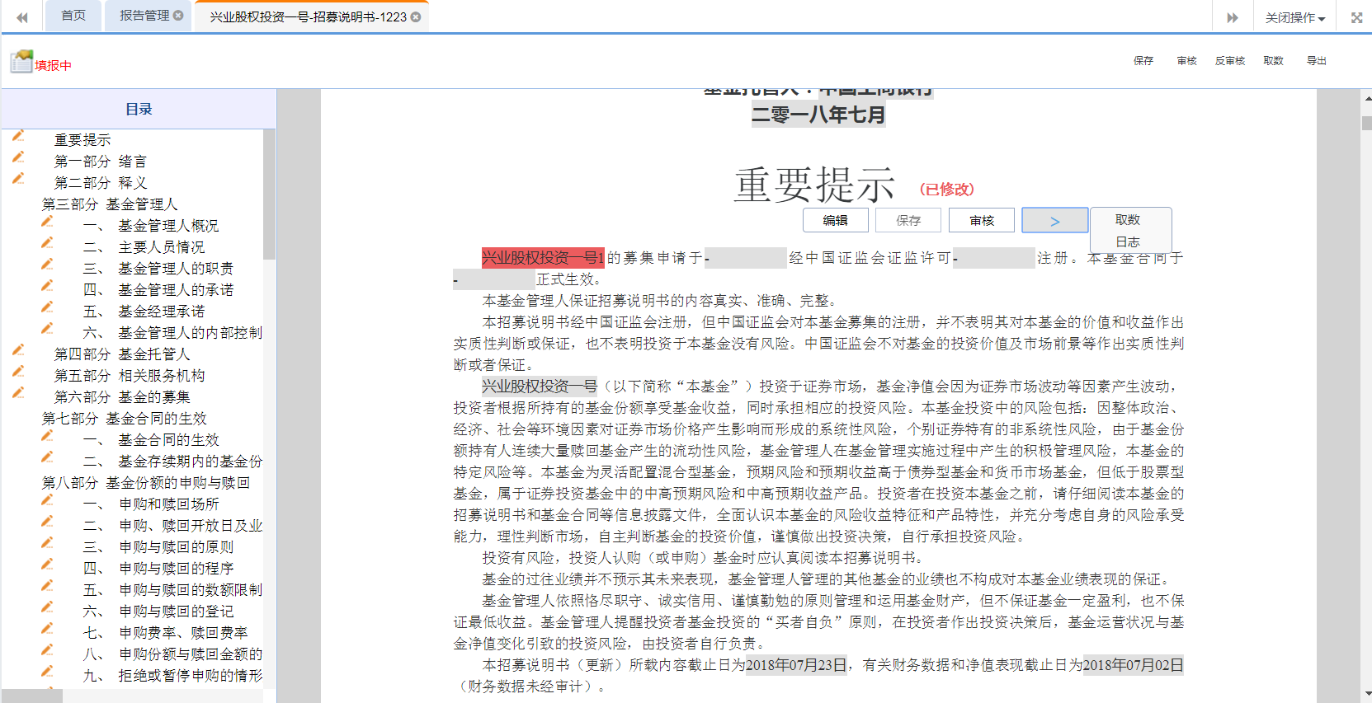

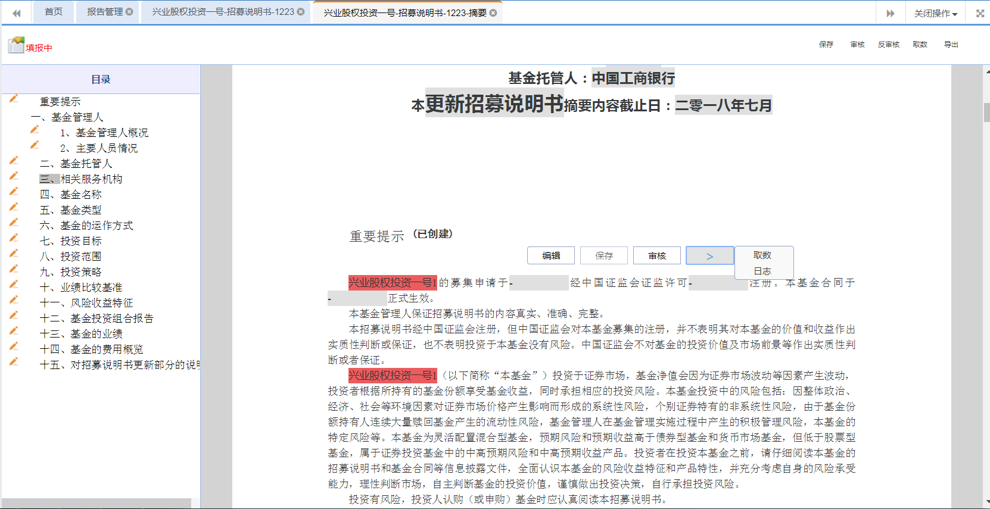

## 数据源管理

### 数据源管理主界面

**1. 操作说明**

**1）点击【报告管理】**--【**数据源**】**，进入功能界面；**

**2）点击添加，维护数据源**

**2. 界面**

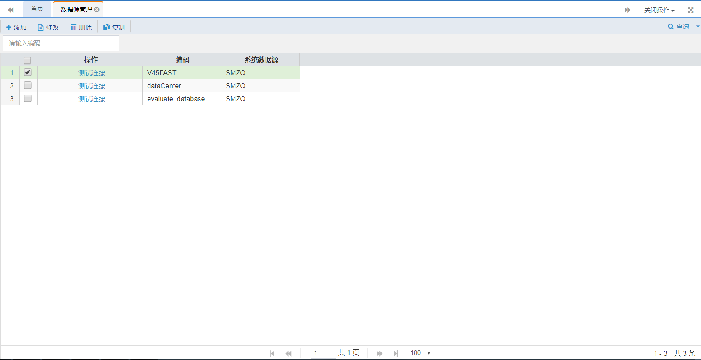

**3. 按钮说明**

|  |  |
| --- | --- |
| **按钮** | **说明** |
| 添加 | 新增记录，点击后进入“编辑界面”； |
| 修改 | 1.**修改报告信息**；  2.已审核数据不可点击； |
| 删除 | 1.单选/多选记录，进行“删除”操作；  2.只可删除“未审核”的记录 |
| 复制 | 复制已有记录 |

### 数据源管理维护

**1. 操作说明**

点击按钮，跳转至数据源管理维护界面，可在维护界面维护数据源管理信息。

**2. 界面**

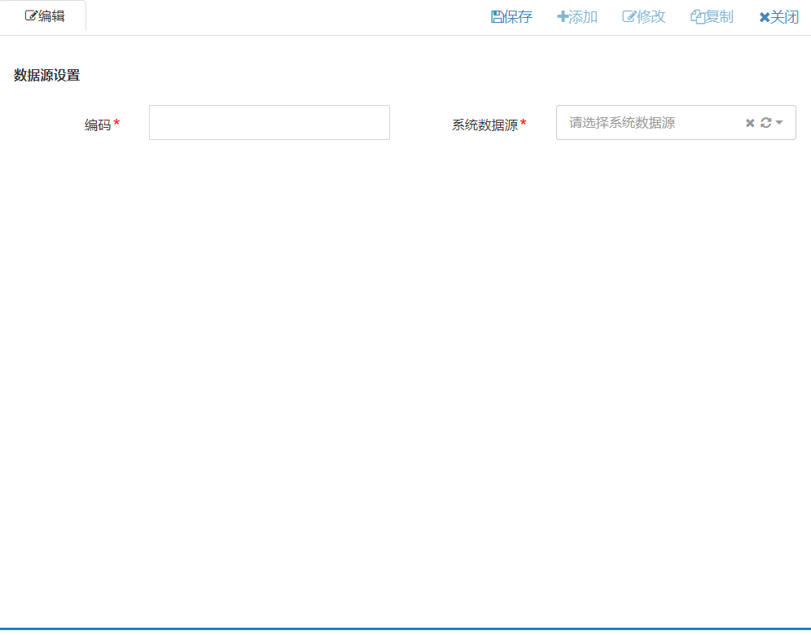

**3. 字段说明**

|  |  |  |  |
| --- | --- | --- | --- |
| **元素** | **控件类型** | **是否必填** | **说明** |
| 编码 |  | Y |  |
| 系统数据源 | 下拉框，单选 | Y | 1. XBRL 2. SMZQ |